НАО «Казахский национальный аграрный исследовательский университет»

УДК 626.81/84:621.6.052 На правах рукописи

ЮСУПОВ ЖЕНИС ЕМИЛЕВИЧ

Совершенствование гидротаранной насосной установки по разработке гидроударного устройства для повышения эффективности орошения земельных площадей в зонах водотоков

8D08603 – Водные ресурсы и водопользование

Диссертация на соискание степени
доктора философии (PhD)

Научный консультант
кандидат технических наук,
ассоциированный профессор
Яковлев А.А.

Зарубежныйконсультант
Рrofessor, Dr.sc.ing. Matthias Kramer
(Germany,Technical University of Dresden)

РеспубликаКазахстан
Алматы, 2023
СОДЕРЖАНИЕ

 | НOPМAТИВНЫE CCЫЛКИ | 4
 | OПPEДEЛEНИЯ | 5
 | OБOЗНAЧEНИЯ И COКPAЩEНИЯ | 6
 | ВВEДEНИE | 7
1 | ОБЗОР И АНАЛИЗ СУЩЕСТВУЮЩИХ ТЕХНОЛОГИЙ ПОДЪЁМА ВОДЫ ИЗ ВОДОТОКОВ С ИСПОЛЬЗОВАНИЕМ ГИДРОТАРАННОЙ НАСОСНОЙ УСТАНОВКИ | 11
1.1 | Состояние водообеспеченности пастбищ и оросительных систем Казахстана, расположенных в зоне водотоков и перспективы их развития в рыночных условиях | 11
1.2 | Обоснование предлагаемой технологии орошения земель и обводнения пастбищ в зоне водотоков | 14
1.3 | Обзор литературы и патентные исследования по ресурсосберегающим технологиям и техническим средствам подъёма воды из водотоков | 16
1.4 | Анализ теоретических и экспериментальных исследований по известным разработкам насосных установок с использованием кинетической энергии водотоков | 37
2 | РАЗРАБОТКА УСОВЕРШЕНСТВОВАННОЙ КОНСТРУКЦЦИИ ГИДРОТАРАННОЙ НАСОСНОЙ УСТАНОВКИ ДЛЯ ЗАБОРА ВОДЫ ИЗ ВОДОТОКОВ | 43
2.1 | Методика обоснования конструктивно-технологической схемы гидротаранной насосной установки с приводом от гидравлической энергии водотоков | 43
2.2 | Основные требования,предъявляемые к принципиальной схеме гидротаранной насосной установки и установлениеего типа | 43
2.3 | Выбор принципиальной схемы гидроударного устройства и разработка конструктивно-технологической схемы усовершенствованной гидротаранной насосной установки | 44
3 | ТЕОРЕТИЧЕСКИЕ ПРЕДПОСЫЛКИ ТЕХНОЛОГИЧЕСКОГО ПРОЦЕССА ПОДЪЁМА ВОДЫ ИЗ ВОДОТОКОВ, ОБОСНОВАНИЕ ТИПОРАЗМЕРОВ И ПАРАМЕТРОВ ГИДРОТАРАННОЙ НАСОСНОЙ УСТАНОВКИ | 50
3.1 | Методика разработки теоретических основ гидротаранного способа водоподъёма из водотоков | 50
3.2 | Разработка теоретических основ технологического процессу гидротаранного способа водоподъёма из водотоков | 51
3.3 | Исследование эффекта гидравлического удара в гидротаранной насосной установке | 54
3.4 | Анализ теоретических исследований по совершенствованию конструкцции гидротаранной насосной установки | 56
3.5 | Обоснование исходных параметров гидротаранной насосной установки | 58
3.6 | 3.6 Обоснование технологических и технических параметров гидротаранной насосной установки | 62
4 | РАЗРАБОТКА ЭКСПЕРИМЕНТАЛЬНОГО ОБРАЗЦА ГИДРОТАРАННОЙ НАСОСНОЙ УСТАНОВКИ, ПРОВЕДЕНИЕ ЭКСПЕРИМЕНТАЛЬНЫХ ИССЛЕДОВАНИЙ, ЛАБОРАТОРНЫХ И НАТУРНЫХ ИСПЫТАНИЙ, ДОРАБОТКА КОНСТРУКЦИИ | 66
4.1 | Разработка экспериментального образца усовершенствованной гидротаранной насосной установки | 66
4.2 | Проведение экспериментальных исследований, лабораторных и натурных испытаний усовершенствованного образца гидротаранной насосной установки и доработка её конструкции | 67
4.3 | Результаты экспериментальных исследований гидротаранной насосной установки | 72
4.4 | Проведение лабораторных и натурных испытаний экспериментального образца гидротаранной насосной установки | 87
5 | ОПРЕДЕЛЕНИЕ ЭКОНОМИЧЕСКОЙ ЭФФЕКТИВНОСТИ УСОВЕРШЕНСТВОВАННОЙ КОНСТРУКЦИИ ГИДРОТАРАННОЙ НАСОСНОЙ УСТАНОВКИ И ПРЕДЛОЖЕНИЯ ПО ИХ РЕАЛИЗАЦИИ | 87
5.1 | Выбор методики расчёта экономической эффективности разработки | 87
5.2 | Расчёт основных показателей базового насосного агрегата и новой гидротаранной насосной установки для обводнения пастбищ | 88
5.3 | Расчёт основных показателей базового насосного агрегата и новой гидротаранной насосной установки для орошения земель | 95
 | ЗАКЛЮЧЕНИЕ | 103
 | СПИСОК ИСПОЛЬЗОВАННЫХ ИСТОЧНИКОВ | 105
 | ПРИЛОЖЕНИЕ А. Акт о внедрении в учебный процесс результатов исследований диссертации | 112
 | Производственные рекомендации | 114

НОРМАТИВНЫЕ ССЫЛКИ

В настоящей диссертации использованы ссылки на следующие нормативные документы:
ГОСТ Р15.01-96. Порядок проведения патентных исследований.
ГОСТ 2405-88. Манометры, вакуумметры,мановакуумметры,
напорометры,тягометры и тягонапорометры. Общие технические условия.
ГОСТ 3262-75. Стальные водогазопроводные трубы. Общие технические условия.
ГОСТ 6134-87. Насосы динамические. Методы испытаний.
ГОСТ 7502-98. Рулетки измерительные металлические. Технические условия.
ГОСТ 10362 -76. Рукава прорезиненные. Общие технические условия.
ГОСТ 10428-71.Насосы центробежные скважинные для воды с погруженным электродвигателем. Общие технические условия.
ГОСТ 15.001-73. Разработка и постановка продукции на производство. Основные показатели.
ГОСТР15.201-2000. Система разработки и постановки продукции на производство. Продукцияпроизводственно-технического назначения.Порядок разработки и постановки продукции на производство.
ГОСТ16504-81.Система государственных испытаний продукции.
Испытанияиконтроль качествапродукции.Основныетермины и определения.
ГОСТ18164-72.Вода питьевая.Методы определения содержания
сухого остатка.
ГОСТ 20915-75. Сельскохозяйственная техника. Методы определения
условий испытаний.
ГОСТ23728-80- ГОСТ 23730-88.Техника сельскохозяйственная.Методы экономической оценки.
ГОСТ24026-80.Исследовательскиеиспытания.Планированиеэксперимента. Термины и определения.
ГОСТ 24104-2001. Весы лабораторные. Общие технические условия.
ГОСТ24902-81.Вода хозяйственно-питьевого назначения.Общие требования к полевым методам анализа.
ОСТ 101.1 - 98. Испытания сельскохозяйственной техники, машин и
оборудования для переработки сельскохозяйственного сырья. Основные
положения.
ОСТ 1021.1-2002. Испытаниясельскохозяйственнойтехники. Установки водоподъёмные. Методы оценки функциональных показателей.
РТМ44-62. Методикастатистической обработкиэмпирических
данных.
РД07-07-21-86. Методическиеуказания.Порядокпроведенияпатентных исследований в системе Госагропрома СССР.

ОПРЕДЕЛЕНИЯ
В настоящей работе используваны следующие термины с соответствующими определениями.
Водоток-водоисточник с движущейся жидкостью (река, канал и др.).
Гидротаран-этоводоподъёмное устройство, работающее от гидравлического удара, создаваемого ударным клапаном от периодического закрытия и открытия движения в нём воды.
Конструкция- устройство, взаимное расположение частей, состав какого-либо строения, механизма и т.п. (например, насосной установки, эжектора, гидротарана).
Коэффициент полезного действия- отношение полезной мощности к мощности затраченной.
Мощность затраченная- мощность, потребляемая насосной установкой.
Мощность полезная- мощность, сообщаемая насосной установкой подаваемой воде.
Напор водотока - давление, создаваемое водотоком, измеряемое в метрах водяного столба (м. вод.ст.), определяется зависимостью H_{в}=h_{n}+ v²/2g , где h_{n} - перепад высот верхнего уровня воды и нижнего - водоотбора водотока, м; v - скорость воды в водотоке, м/с; g - ускорение свободного падения, м/с²; Н_{в} - напор водотока, м. вод. ст.
Напор насосной установки- избыточное давление, создаваемое насосной установкой, измеряемое в метрах водяного столба, определяется зависимостью $Н_{р}$ = Р_{изб}/ γ, где Р_{изб} - избыточное давление насосной установки, Па; γ - удельный вес воды, Н/м³, Н_{р} - напор, м. вод. ст.
Напор скоростной- давление, создаваемое от скорости движения.
Параметр- величина, характеризующая какое-либо основные свойство процесса, явления или системы, машины, устройства (например, подача, напор, коэф. сопр.).
Подача- отношение объёма подаваемой воды насосной установкой ко времени.
Сифон- (от греч.siphon - трубка, насос), устройство для перекачивания жидкости за счёт неразрывности её потока.
Струйный аппарат (эжектор)- устройство для нагнетания (отсасывания) жидкости или воздуха, действие которого основано на увлечении нагнетаемой (отсасываемой) жидкости или воздуха за счётиспользования кинетической энергии рабочей жидкости.

ОБОЗНАЧЕНИЯ И СОКРАЩЕНИЯ

В диссертационной работе использованы следующие обозначения и сокращения
Q - подача насосной установки, расход воды, м³/с;
Н - напор насосной установки, водотока, скоростной и вакуумный напоры, высота водоподъёма, м. вод.ст.;
η - коэффициент полезного действия насосной установки;
ν - скорость движения воды в водотоке, трубопроводах, м/с;
Р - избыточное давление воды, создаваемое внутри трубопроводов, Па;
D, d - диаметр отверстий труб, круглого профиля деталей, м;
F - площадь сечения проходных отверстий, русла водотока, м²;
γ - удельный вес воды, Н/м³;
ρ - плотность воды, кг/м³;
ζ - коэффициент местных сопротивлений;
λ- коэффициент трения воды в трубопроводах;
m - масса груза, тел и т.д., кг;
L, l - длина трубопровода, м;
h- относительный напор в струйных аппаратах, уровень погружения, потери напора, длина плеч противовеса ударного клапана, м;
q - объёмный расход в струйных аппаратах, водопотребление потребителя, м³;
t - время протекающего процесса, с;
К - объёмный модуль жидкости, Н/м²;
Е- модуль продольной упругости материала трубопровода, Н/м;
а - скорость распространения ударной волны, скорость распространения звука в жидкости, м/с;
П - выработка насосной установки, м³;
Т - годовая загрузка, ч;
Л - количество обслуживающего персонала, чел;
Э - эффект от использования насосной установки, тенге;
С - удельные отчисления на реновацию, техобслуживание и ремонт, на топливо-смазочные материалы, тенге/м³;
З - удельные эксплуатационные затраты, тенге/м³ ;
ГСХА - Государственная сельскохозяйственная академия;
ГНУ ВИЭСХ - Государственное научное учреждение Всероссийский научно-исследовательский институт электрификации сельского хозяйства;
ДВС - двигатель внутреннего сгорания;
КПД - коэффициент полезного действия;
ЦНИИКИВР–Центральный научно-исследовательский институт комплексного использования водных ресурсов;
ЭЦВ - электропогружной центробежный водоподъёмный насос;
ТГ - таран гидравлический;
УИЖ-К100–таран,разработанныйУкраинским институтомживотноводства.
ВВЕДЕНИЕ

Актуальность работы. В Послании народу Казахстана «Единство народа и системные реформы – прочная основа процветания» от 01 сентября 2020 года Президент Республики Казахстан К. Токаев отметил, что «серьезным барьером остаются технологически устаревшие системы орошения [1]. В Казахстане в последние годы по назначению используются (засеваются и поливаются) 1,3 млн. га орошаемых земель, в составе которых порядка 500 оросительных систем с общей протяжённостью оросительной сети около 30 тыс. км каналов 3-5 порядков с пропускной способностью от 0,1 до 5м3/с.Для полноценного обеспечения нынешнего поголовья скота питьевой водой и кормовой базой необходимо ввести в оборот около 30 млн. гектаров естественных и культурных пастбищ за счет их обводнения посредством использования для привода насосных установок от возобновляемых источников энергии, преимущественно гидравлической[1].
Для полноценного обеспечения нынешнего поголовья скота питьевой водой и кормовой базой необходимо ввести в оборот около 30 млн. гектаров естественных и культурных пастбищ за счет их обводнения посредством использования для привода насосных установок от возобновляемых источников энергии преимущественно водной.
Сельскохозтоваропроизводители, расположенные в зонах водотоков, из-за отсутствия на рынке альтернативных насосных установок, вынуждены использовать традиционные центробежные насосные установки (АН-2К-9-М1 и АНС-60Д) с приводом от двигателей внутреннего сгорания мощностью 1,5 и 5,9 кВт, которые требуютзначительных эксплуатационных затрат и топлива [2-8].
Проблема эффективного водоснабжения с использованием естественных энергических ресурсов воды в современных условиях перспективна и актуальна, решение которой рационально осуществить необходимыми типоразмерами гидротаранной насосной установки, конструкция которой, по техническому решению, проста и надежна в эксплуатации и не ухудшает экологию окружающей среды.
В этой связи для практического решения проблемы предлагаетсяусовершенствованнаягидротараннаянасоснаяустановка для забора воды из водотоков, а также рекомендации по её внедрению на объектах АПК РК.Внедрение предлагаемой конструкции ГНУпозволит устранитьсуществующие технологические и технические недостатки аналогов, улучшить основные показатели необходимых типоразмеров.Применение в практике усовершенствованной гидротаранной установки обеспечитувеличение подачи и КПД на 20-30%, повышение надёжности и упрощение эксплуатации, а по сравнению с базовыми насосными установками достигаетсяснижение эксплуатационных затрат в 8-11раз.
Принцип работы гидротаранной насосной установки для подъема воды на большую высоту и создания необходимой подачи основан на использовании кинетической энергии движущегося потока водыводы самих водотоков с использованием наиболее простого технологического процесса – получения напора и подачи за счёт создаваемого внутри питающего трубопровода периодического гидравлического удара автоматическим закрытием и открытием гидроударного клапана. При этом используется энергосберегающая технология водоподъёма, повышающая эффективность орошения и обводнения пастбищных территорий, а также облегчающая работу основных потребителей АПК - крестьянских и фермерских хозяйств.
По расчетам ученых экономический эффект от внедрения одной гидротаранной насосной установки для обводнения пастбищ по сравнению с прототипом может составить до 324 тыс. тенге/га, а в целом по отраслиможет быть получен эффект в 3308 млн. тенге. Экономический эффект от внедрения одной гидротаранной насосной установки для полива земель по сравнению с прототипом может составить 941 тыс. тенге/га, при этом суммарный эффект может достичь 9604 млн. тенге [9,10,11].
На сегодняшний день на Казахстанском рынке нет указанных альтернативных насосных установок, работающих по энергосберегающей и экологически чистой технологии водоподъёма из водотоков,поэтому исследования по разработке необходимых типоразмеров усовершенствованных образцов гидротаранной насосной установкидляорошаемого земледелия и обводнения пастбищных территорийявляется актуальной проблемой[9-17].
Цель исследований - совершенствование гидротаранной насосной установки с улучшением свойств гидроударного устройства, снижающего эксплуатационные затраты в 3 - 5 раз,повышающегоэффективность орошения и обводнения пастбищ, расположенных в зонах водотоков.
Объект исследований - технология подъёма воды из водотока для орошения земель и водоснабжения пастбищпосредствомгидротаранной насосной установки.
Предмет исследований– технологическиепроцессы в основных узлах и гидротаранной насосной установке.
Задачи исследований:
- обоснование направления исследований, обзор литературы и патентные исследования по технологии подъёма воды из водотоков с использованием гидротаранной насосной установки;
- разработка усовершенствованной конструктивно-технологической схемы гидротаранной насосной установки, использующей кинетическую энергию водотоков при заборе воды на орошение и пастбищное водоснабжение;
- разработка теоретическихпредпосылоктехнологического процессапредлагаемой технологии водоподъёма и протекающих процессовв гидроударном устройстве;
- разработка методики, обоснование необходимых типоразмеров и параметров гидротаранной насосной установки, использующей гидравлическую энергию водотока при заборе воды наорошение и пастбищное водоснабжение;
-разработка экспериментального образца усовершенствованной конструкции гидротаранной насосной установки, проведение экспериментальных исследований, лабораторных и натурных испытаний с последующейдоработкой;
-определение экономической эффективности выполненных исследований и предложения по их реализации.
Научная новизна исследований:
- предложена технология водоподъёмаприпомощиусовершенствованнойконструкции гидротаранной насосной установки с улучшенными характеристиками, обеспечивающей удобство технического обслуживания;
-разработаны теоретические предпосылки усовешенствованногогидротаранного способа водоподъема из водотоков и обоснованы основные исходные данные технологических и технических параметров;
- предложено новоетехническоерешение конструкции гидротаранной насосной установки, снижающей эксплуатационные затраты в 3 - 5 раз,повышающейэффективность орошения и обводнения пастбищ, расположенных в зонах водотоков.
Научные положения, выносимые на защиту:
- технология подъема воды из водотоков для обеспечения оросительной водойвводимых в сельхозоборот новых земель и обводнения пастбищ сиспользованием усовершенствованной гидротаранной насосной установки, с улученными параметрами, позволяющими повысить подачу и КПД на 20 - 30%, увеличить напор в 1,5 раза и снизить эксплуатационные затраты в 8 - 11 раз;
- предложенные теоретические предпосылки технологического процессагидротаранной насосной установке и протекающих процессов вгидроударном устройстве;
- разработанная методика и обоснование необходимых типоразмеров и параметров усовершенствованной гидротаранной насосной установки для орошения вновь вводимых площадей орошения и обводнения пастбищ в зонах водотоков;
-разработанный экспериментальный образец усовершенствованной гидротаранной насосной установки, результаты экспериментальных исследований, лабораторных и натурных испытаний предложенной насосной установки;
- техническая новизна конструкции гидротаранной насосной установки для подъёма воды из водотоков;
- экономическая эффективность выполненных исследований и предложения по их внедрению.
Практическая значимость:
Результаты исследований конкурентоспособны, были использованы в учебнном процессе при составлении лекционного курса по дисциплине NNS 3212 - «Насосы и насосные станции» для бакалавриата по направлению подготовки 5B0808500 - «Водные ресурсы и водопользование», а также для докторантов специальности 5D080500, по дисциплине специального курса IVIES - «Возобновляемык источники энергии» (Акт внедрения в учебный процесс КазНАИУ от 04.10.2021г.),Приложение А.
Получена производственная рекомендация отбизнес – партнера по освоению производства насосного оборудования ТОО «TASBULAK» по внедрению разработанную гидротаранную насосную установку для подъема воды из водотоков трех типоразмеров, в том числе,два – для орошения земель и один – для обводнения пастбищ, Приложение Б.
Апробация работы и предложения по ее реализации:
Основные результаты диссертационной работы были доложены на Международных научно – практических конференциях: «Устойчивое развитие: региональные аспекты» конференция молодых учёных (Беларусь,Брест, 24-26 апреля 2019г.); на конференции по энергетике, гражданскому и сельскохозяйственному инжинирингу (Республика Узбекистан,г.Ташкент14-16 октября 2020 г.) [9,10].
Публикации: Основные результаты исследований опубликованы в работах, в том числе в изданиях, рекомендованных ККСОН
Структура и объём диссертации.Диссертацияонная работа состоит извведения, пятиразделов,заключения, списка использованных источников из 76 наименований, 2 приложений; содержит 113страниц компьютерного текста, иллюстрирована32рисунками и5таблицами.

1 ОБЗОР И АНАЛИЗ СУЩЕСТВУЮЩИХ ТЕХНОЛОГИЙ ПОДЪЁМА ВОДЫ ИЗ ВОДОТОКОВ С ИСПОЛЬЗОВАНИЕМ ГИДРОТАРАННОЙ НАСОСНОЙ УСТАНОВКИ
1.1Состояние водообеспеченности пастбищ и оросительных систем Казахстана, расположенныхв зоне водотоков и перспективы их развития в рыночныхусловиях
В настоящее время в Республике Казахстан около 30% орошаемых земель находятся в зонах водотоков, которые преимущественно используются крестьянскими и фермерскими хозяйствами, а также другимисельхозформирования. Однако из-за отсутствия в производстве альтернативных насосных установок, товаропроизводители вынуждены использовать традиционные насосные установки с приводом от тепловых двигателей для орошения и обводнения пастбищных территорий такие, как насосные агрегаты марки АН-2К-9-М1 и АНС- 60Д мощнностью 1,5 кВт и 5,9 кВт соответственно, которые за сезон используют от 1000 до 2500 кг бензинового топлива, ухудшают состояние окружающей среды и требуют для их обслуживания высококвалифицированный обслуживающий персонал при занятости на полную рабочую смену. В этой связи разработка альтернативных насосных установок, в том числе по усовершенствованию конструкциигидротараннойнасосной установки, работающей по энергосберегающей и экологически чистой технологии водоподъёма, является актуальной задачей проведения прикладных исследований по диссертационной работе[2-11].
Внастоящее время энергосберегающая технология водоподъёма (ЭТВ) из водотоков подразделяется по типу применения возобновляемого источника энергии (ТВИЭ):
- ЭТВ с использованиемводной энергии;
- ЭТВ с использованием ветровой энергии;
- ЭТВ с использованием солнечной энергии.
Каждый тип энергосберегающей технологии водоподъёма имеет свои преимущества и недостатки, однако наиболее эффективным для подъёма воды из водотоков является ЭТВ с использованием кинетической энергии, вырабатывающей самим водотоком.
Поэтому большинство работ были направлены на разработку водоподъёмно-технических средств с использованием гидравлической энергииводного источника.
Разработкам конструкций, теоретическим и экспериментальным исследованиям насосных установок с приводом от энергии движущейся воды посвящено большое количество отечественных и зарубежных работ[2, 27].
Основная идея выполнения диссертационной работы заключается в обосновании эффективной технологии и технических средств орошения при вводе новых земель и обводнении пастбищ в зонах водотоковс использованием усовершенствованной конструкциигидротаранной насосной установки. За основу технического решения принят патент на изобретение КазНАИУKZ № 34027 [2-11]. Предлагаемая гидротаранная насосная установка работает по энергосберегающей и экологически чистой технологии водоподъёма и по сравнению с аналогами улучшает основные параметры - повышает подачу и КПД на 20-30%, создаваемый напор в 1,5 раза, а по сравнению с базовыми насосными установками с приводом от двигателей внутреннего сгорания снижает эксплуатационные затраты в 3-5 раз и более.
В результате работы конструкции насосной установки повышается ее надёжность, обеспечивается удобство в техобслуживании, соблюдение техники безопасности и улучшение основных параметров по сравнению с аналогами.
Основная цель исследований по теме диссертации - этоповышение эффективности орошения, в том числе при вводе новых земель и обводнениипастбищв зонах водотоков Казахстана с использованием гидротаранной насосной установки, снижающей эксплуатационные затраты в 8,8-11,4 раз.
Способ достижения цели заключаетсяввыборе и обосновании технологии и технических средств орошения и обводнении пастбищ в зонах водотоков Казахстана, разработке экспериментального образца усовершенствованной гидротаранной насосной установки, проведении теоретических и экспериментальных исследований, лабораторных,натурных испытаний и разработкерекомендаций по ее внедрению на объектах
АПК РК.
По состоянию на 2023 г. [2,13,17] централизованными системами водоснабжения охвачено 45,8%, или 3911 населённых пунктов, из них 15,6% подключены к групповым водопроводам (протяжённость 17 тыс. км) и 30,2% - к локальным водопроводам (протяжённость 29 тыс. км). Остальные 54,2% сельских потребителей имеют своё автономное водообеспечение за счёт организации служб по механизации водоснабжения из подземных и поверхностных водоисточников.
В соответствии со статистическими данными в настоящее время число сельскохозяйственных формирований в АПК РК составляет более 170 тысячединицсельхозформирований,примущественно это крестьянские и фермерские хозяйства.
Для стабильного и эффективного развития сельхозтоваропроизводителейв АПК РК необходимо их техническое оснащение перспективными и современными машинами, оборудованием и установками, в том числе по орошению земельных площадей и сельскохозяйственному водоснабжению, с использованием энергосберегающих и экологически чистых технологий [2, 41]
В рыночных условиях, имеется большое количество водоподъёмного оборудования, сельхозпотребителю необходимо знать, что на выбор необходимого типа и эффективного его использования существенное влияние оказывают природно-хозяйственные факторы (наличие экологически чистых естественныхэнергоисточников - ветровой, водной и солнечной, искусственных и природных - централизованных электросетей, климат, рельеф местности, сезон использования объекта, режим водопотребления, основные параметры имеющихся подземных или поверхностных водоисточников: дебит, статический уровеньзалегания вод, глубина и внутренний диаметр скважин, минерализация воды, содержание в воде твёрдых частиц (песка), а также структура потребителя - водопой животных, полив приусадебных участков, орошение сельхозкультур и др [2, 11]. Кроме того, важными характеристиками являются также необходимый расчётный напор насосной установки и объем для сбора и резервирование воды (водонапорная башня или резервуар).
По расчётной потребности в воде (Q),м³/час), напору (Нр,м), а также с учётом природно-натурных факторов, потребитель определяет необходимый тип водоподъёмного оборудования по его основным параметрам:
подаче (Q),м³/час), напору (Нр,м), установленной мощности двигателя (N,кВт),диаметру насоса (Dн,мм) и допустимых условий применения по минерализации и содержанию в воде твёрдых частиц. С учётом указанных факторов рекомендуется тип необходимого водоподъёмного оборудования [2,3,8,13], правильный выбор которого в рыночных условиях будет способствовать повышению эффективности орошения и водоснабжения сельхозформирований АПК РК.
Водные ресурсы в зонах прилегающих водотоков АПК РК имеют значительный запас[2,3]: 8643 водотока, имеющих постоянный или сезонный гидрологический режим, протяженностью 123 тыс.км, в т.ч. 5076 водотоков протяженностью 75,3 тыс.км постоянно действующие. Расходы воды в малых горных водотоках колеблются от 0,1 до 1 м³/с и более, в крупных реках, например, вр.Иле от 137 м³/с до 2450 м³ /с, скорость течения воды - от 1 до 5м/с. Горные водотоки протяженностью до 25 км имеют потенциальную мощность до 0,25 млрд. кВт.час/год.
Большинство рек в Казахстане расположено в южных зонах. Так,например, на территории Алматинской области имеется 496 рек протяженностью 10 тыс.км, Гидрографическая сеть региона представлена реками: Иле, Шарын, Шелекк, Талгарка, Каскеленка, Чемолганка, Большая и Малая Алматинка, Тургень, Аксай, Джирен-Айгир, Узун-Агач, Кара-Костек, Каргалы, Бурундай, Байсерке, Карасу, Хоргос, Би-жа, Лепсы, Каратал, Усек, Баскан, Коксу, Тентек, Сарканд, Аксу, Коктал и др.
Основные параметры рек -расходы колеблются в широких пределах - от 2,9 до 2450 м³/с, глубины от 0,3 до 8 м, скорость течения 1–5м/с. КаналыАлматинской области, в зависимости от назначения, имеют следующие параметры: расходводыот 0,5 до 100 м³/с, скорость движения водыот 0,8до1,5 м/с, глубина от 0,8 до 2 и более метров.
Природно-хозяйственные факторы и параметры водотоков по расходу, скорости течения водного потока и глубинамогут быть успешно использованы в качестве естественного энергоисточника для привода альтернативных насосных установок, технологии водоподъёма которых является экологически чистыми и энергосберегающими.
Однако, в настоящее время для орошения земель и водоснабжения крестьянских и фермерских хозяйств Казахстана преимущественно используют традиционные центробежные насосные установки марок АН-2К-9-М1[5] и АНС-60Д [4] (параметры: подача 5-60 м³/час, напор 13-21,5 м) с приводом насоса от двигателей внутреннего сгорания 2СД-М2 мощностью 1,5 кВт (2 л.с.) и УД-2 мощностью 5,9 кВт (8 л.с), которые потребляют значительное количество топлива от 0,85 до 2 кг в час и ухудшают состояние окружающей среды выбросами отработанных газов.
Диссертационная работа выполнена на кафедре «Водные ресурсы и мелиорация» Казхаского национального аграрного исследовательского университета и посвящена вопросам повышению эффективности орошения земель и пастбищного водоснабжения крестьянских и фермерских хозяйств, расположенных в зонах прилегающих водотоков, с использованием для подъёма воды энергию движущегося потока воды самого источника.

1.2Обоснование предлагаемой технологии орошения земель и обводнения пастбищ в зоне водотоков
В настоящее время для подъёма воды из водотоков наорошениеземель,сельхозводоснабжения, а также обеспечения водой других потребителей АПК, в Республике Казахстанив странах близкого и дальнего зарубежья осуществляют по двум технологиям [2,9,10,12]:
- традиционной технологии водоподъёма с использованием традиционных источников энергии (топливной и электрической);
- энергосберегающей (альтернативной) технологии водоподъёма с использованием возобновляемых (нетрадиционных) источников энергии (водной, ветровой, солнечной).
Структурная схема технологии водоподъёма из водотоков представлена на рисунке 1.1.
Технология водоподъёма из водотоков

Традиционная технология водоподъёма
Энергосберегающая технология водоподъёма

Топливный ИЭ
Солнечный
ИЭ
Ветровой
ИЭ
Водный
ИЭ
Электрический
ИЭ

Рисунок 1.1- Структурная схема технологии водоподъёма из водотоков

Как видно из рисунка 1.1 технология водоподъёма из водотоков отражает тип используемой технологии и соответствующий источник энергии для привода водоподъёмно-технических средств (насосных установок).
Каждая используемая технология подъёма воды из водотоков имеет свои преимущества и недостатки.
К преимуществам традиционной технологии водоподъёма относятся:
– технология водоподъёма отработана и водоподъёмно-технические средства имеются на рынках сбыта;
- большой диапазон выборапо подаче и напору.
Недостатками существующей технологии являются:
– технология водоподъёма не является экологически чистой, так как происходит выброс в атмосферу отработанных газов от работы двигателей внутреннего сгорания (ДВС), используемых для привода водоподъёмно-технических средств;
- требуетсябольшой объем топлива для работы ДВС;
- значительныеэксплуатационные затратынаобслуживаниеДВС насосных установок;
-насосные установки требуют для обслуживания высококвалифицированный персонал.
К преимуществам альтернативнойтехнология водоподъёма из водотоков относятся:
– экологически чистая и энергосберегающаятехнология водоподъёма, так как для привода водоподъёмно-техничеких средств используются естественные возобновляемые источники энергии: водная, ветровая и солнечная;
- низкие эксплуатационные затраты, вызванные не постоянным присутствием обслуживающего персонала, а лишь сервисным обслуживанием водоподъёмно-технических средств;
-использование для привода естественного источника энергии-водного[17, 2].
Недостатками такой технологии являются:
- технология водоподъёма недостаточно отработана,аводоподъёмно-технические средства не имеют достаточно широкого распространения;
- конструкции гидротаранов, которые серийно изготовлялись в бывшем СССР, устарели и требует совершенствования.
Из сравнительной оценки двух технологий - традиционной и энергосберегающей, преимущество энергосберегающей технологии очевидно: она экологически чистая, экономит топливо, например, для орошения земель и обводнения пастбищ одна насосная установка экономит у потребителя до 2500 кг и 1000 кг топлива за сезон и снижает эксплуатационные затраты в 8,9-11,2 раза.
В этой связи в диссертационной работепредлагается энергосберегающая технология и техническое средство водоподъема в виде усовершенствованнойгидротаранной насосной установкис использованием для привода гидравлической энергиисамих водотоков.
1.3Обзор литературы и патентные исследования по ресурсосберегающим технологиям и техническим средствам подъёма воды из водотоков
Патентные исследования проведены по ГОСТ Р15.01– 96 и методическими указаниями РД 07-07-2.1 – 86 [18,19].
Анализ патентного поиска показал, что в данном направлении проводились определенные научные и прикладные исследования как в Казахстане, так и в странах дальнего и ближнего зарубежья [12-17].
Разработкам конструкций, теоретическим и экспериментальным исследованиям насосных агрегатов с использованием кинетической энергии движущейся воды посвящены отечественные и зарубежные работы: КашековЛ.Я., Лихоеденко П.К., Кирилловский Ю.Л., Подвидз Л.Г.(1955-1970) [20-23], Альферович А.Н.,Повалиев М.К. (1980 -1990)[24], Хохлов А.В., Хохлов В.А., Маджидов У.Х., Назаров Н.Т., Назаров С.Н., Филиппович Ю.Ю. (1995-2003) [25,26], Искандарян А.А., Мостков М.А. (1963-1970) [27,28], Калашников А.А., Кандрин Н.Н., Жарков В.А., Шаромов С.А., Садретдинов М.С., Мирдадаев М.С. (1995-2004) [29,30,31], Иванов Е.Г., Культяпов С.Ю., КадылкинА.В., Кусков А.И. (2001-2014) [32,33,34,35], Яковлев А.А.,Саркынов Е.С., Кожамкулов Д.(2001-2017) [2,12,36-56] и другие.
Вышеперечисленными учеными были разработаныконструкциипо четырём принципиальным схемами насосных установок (рисунки 1.2).
В 1955-2005 гг. в ВИЭСХ Кашековым Л.Я., Лихоеденко П.К., Кирилловским Ю.Л., ПодвидзеЛ.Г.[20-23] проведены прикладныеисследованияи разработаны конструкции водоструйных установок для подачи воды из трубчатых и шахтных колодцев. В результате проведённых исследований даны теоретические предпосылки технологического процесса струйных аппаратов ипредложена методика расчета водоструйных установок, что позволило разработатьшесть типоразмеров водоструйных насосных установок:
ВН-2-8 (подача3,6-1 м³/час, глубина подъёма воды 8-41 м, потребляемая мощность4,5-7 кВт, КПД 0,18-0,40);
ВН-2Ц- 6 (подача6,8-14,4 м³/ч, глубина подъёма воды15-75 м, потребляемаямощность7 - 14 кВт, КПД 0,20-0,44);
ВН-2-Ш (подача 1-8 м³/час, глубина подъёма воды 10-35 м, потребляемаямощность0,6-2,8 кВт);
ВН-1-4 (подача 2,5-12 м³/час, глубина водоподъёма 10-35 м, потребляемаямощность2,8-4,5 кВт, КПД 0,25-0,38);
ВН-1-3 (подача1-2 м³/час, глубина водоподъёма 10-20 м, потребляемаямощность0,6 кВт, КПД0,18-0,25).
Разработанные водоструйные установки (рисунок 1.2а) состояли из струйного аппарата 2, подсоединенных к нему водоподъемноготрубоповода 3 и напорных труб (на рисунке в виде обсадных труб скважины 4), и центробежного насоса с приводным двигателем (ДВС, электродвигатель, на рис. не показан), причем перед пуском вся насосная система заполнялась водой[20, 75].

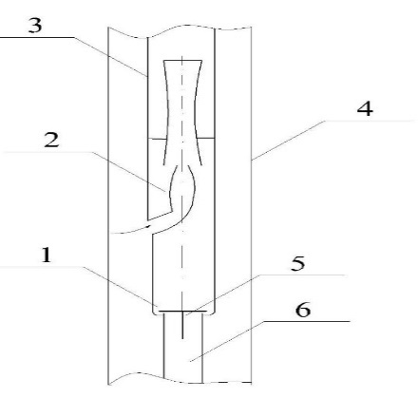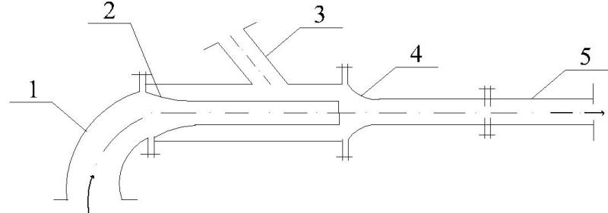 | а) - схема водоструйного насоса:  1- пакер;  2- струйный аппарат;  3- водоподъемный трубопровод;  4- обсадные трубы скважины;  5- обратный клапан;  6- всасывающий фильтр  б) - схема гидроэлеватора:  1 - подводящий патрубок;  - 2 - сопло активное;  - 3 - всасывающий патрубок;  4 - пасивное сопло со смесительной камерой;  5 - диффузор
Рисунок 1.2 - Существующие насосные установки с использованием кинетической энергииводоисточников (скважин и шахтных колодцев)

Аналогичными разработками занимались другие научно -исследовательские институты и организации. В 1964 году в ВИСХОМ и МВТУ им. Баумана [20] разработан водоструйный водоподъёмник ВП-0,9 (подача 2,2-4,0 м³/час, высота водоподъёма 10 - 30 м, потребляемая мощность 1,03 -1,18 кВт, КПД 0,19 - 0,22), который отличался сравнительно меньшей массой. В последующие годы доработка конструкций водоструйных установок для обводнения пастбищ проводилась в ГСКБ ОВЦЕМАШ. Гидроструйные насосные установки выпускались промышленностью серийно, после развала СССР выпуск приостановлен. Их достоинствами являются простота насосной части, опускаемой в водоисточник и не имеющей вращающихся частей, центробежный насос установлен на поверхности земли.
Недостатки - ограничено применение, лишь для подъёма воды из подземных источников; напор и подача создаются центробежным насосом с приводом от искуственного источника энергии[20, 3].
В 1980-90гг. в ЦНИКИВР [24] выполнены прикладные исследованияпо созданию вакуумно-струйного водоподъёмного устройства с использованием для подъёма воды на большую высоту из подземных и открытых водоисточников посредством кинетической энергии движущейся воды из водоёмов.
Водоподъёмное устройство состояло:из вакуумно-струйного аппарата,водонаполняемой ёмкостии трубопроводов – всасывающего и вакуумного. Принцип работы водоподъёмного устройства заключался в использованиикинетической энергию воды, поступающей из водоёма через вакуумно-струйный аппарат (эжектор), который создавал в нём вакуум,передаваемый в водонаполняемую ёмкость,соединённую всасывающим трубопроводом с водоисточником,по которой посредством вакуума обеспечивается технологический процесс водоподъёма.
В данном водоподъёмном устройстве использован разработанный в ВИЭСХ [7] струйный аппарат (рисунок 1.2б), который состоял из подводящего патрубка 1 с активным соплом2, всасывающего патрубка 3 с пассивным соплом со смесительной камерой 4 и диффузором 5, которые взаимосвязаны и соосно установлены между собой.
Водоподъёмное устройствопредноназначенодляперекачивания и подъёма воды преимущественно в струйных насосах посредствомкинетическойэнергией,создаваемой напором воды,проходящимчерез активное сопло подводящего патрубка.
Достоинства этого устройства - использование кинетической энергии движущейся воды водоёма.
Недостатки - низкая вакуумирующая способностьструйного аппарата, особенно при малом напоре движущейся воды[7, 13].
В 1995-2003 гг. в НПП «Водоподъёмник» (Узбекистан) [25,26] проведены прикладные исследования по совершенствованию струйного аппарата с саморегулирующимся проходным сечением отверстия активного сопла, позволяющегоавтоматически поддерживать в нём вакуумирующие способности при уменьшении в процессе работы напора подающей рабочей воды в активное сопло струйного аппарата.
Конструкция данного саморегулирующегося струйного аппарата отличается от струйного аппарата ВИЭСХ (рисунок 1.2б) установкойвнутри активного сопла конусной иглы, котораясоединена через толкатель с подвижной осью, на которой установлен поршень, подпружиненный относительно днища цилиндра и перемещаемый в цилиндре от действия разности сил сжатия пружины и давления подаваемой рабочей воды. При перемещении поршня, перемещается в осевом направлении игла в сопле, изменяя её проходное сечение.
Достоинства–обеспеченаоптимизациявакуумирующей способности струйного аппарата.
Недостатки–необеспечивается эффективностьиспользованиясаморегулирующегосяструйного аппарата при малых напорах рабочей воды.
Наиболее простой конструкцией насосных установок с использованием кинетической энергии движущейся воды является сифон (рисунок 1.2 г) [15], состоящий из нагнетательного трубопровода (патрубка) 1 в виде колена, внутри которого, для эффективности его работы, устанавлен рассекатель 2 с отверстием, а в верхней части изгиба - патрубок с вентилем 3. Принцип его Работа его основана на использовании закона неразрывности струи движущейся воды, при которой уровень излива воды из трубопровода должен быть не более уровня приёмной его части. Сифоны в основномприменяютсяпри орошениисельскохозяйственных культур.
Достоинство - простота конструкции.
Недостаток–оченьмалая высота водоподъёма (до 0,5 м).
Аналогичные конструкции насосных установок с использованием
кинетической энергии движущейся водыбыли разработанызарубежными разработчиками,которые имеют существенную новизну и
представленызарубежныи патентами [35,59].
Проводились прикладные исследования по усовершенствованию насосных агрегатов для подъема и подачи воды с использованием вакуумных насосов проводились и учеными Украинского государственного университета водного хозяйства и природопользования. При этом выполнялись экспериментальные работы призамене в насосной системевакуум-насосов струйными аппаратами (эжекторами) с тремя сменными соплами диаметром 20, 25 и 30 мм, камеройсмешения диаметром 50 мм и длиной 300 мм[12].
Достоинства - упрощен технологический процесс вакуумирования с использованием в качестве вакуум-насосов струйных аппаратов и повышена надёжность вакуумной системы.
Недостатки - уменьшена величина максимального вакуума в системе и снижена вакуумирующая способность.
В 1963-70 гг. проведены прикладные исследования по данному
направлению в Ереванском политехническом институте (ЕрПИ), в результате которых разработаны конструкции гидротаранных насосных установок[7,20,27] (рисунки 1.2 в 1.3а) трех типоразмеров:
ЕрПИ-100 (подача до 10,8 м³/час, напор до 150 м, диаметр ударного клапана 100 мм, перепад высот 1-50 м);
ЕрПИ-150 (подача до 25 м³/час, напор до 100 м, диаметр ударного клапана 150 мм, перепад высот 1-30 м);
ЕрПИ-250 (подача до 64 м³/час, напор до 20 м, диаметр ударного клапана 250 мм, перепад высот 1-30м, объем колпака 20 дм³, масса - 106кг).

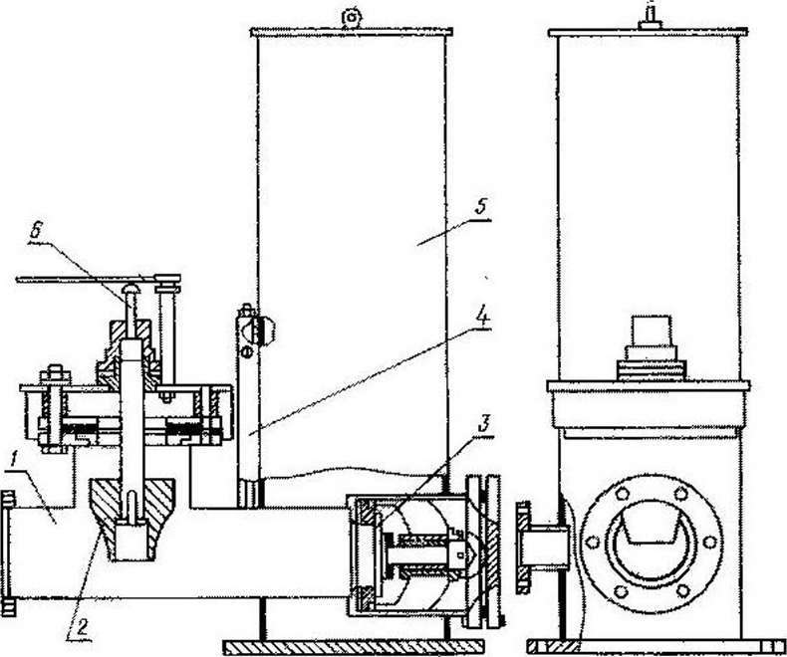

а) Гидротаран ЕрПИ:1- питательная труба; 2-ударный клапан;3-нагнетательный клапан; 4-трубка для пополнения воздуха; 5- воздушный колпак; 6- штырь

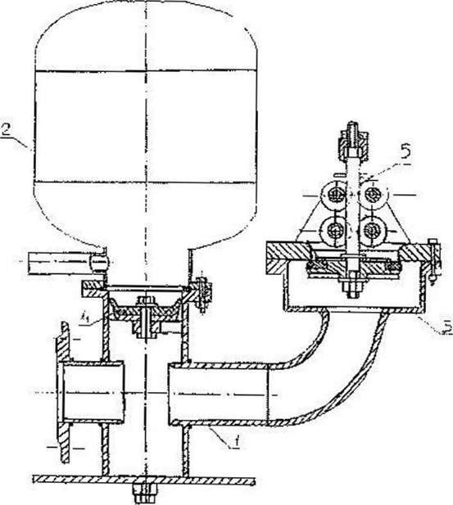
б) Гидротаран КазНИИВХ: 1- корпус; 2- воздушный колпак; 3- ударный клапан; 4- нагнетательный клапан; 5- направляющие качения

Рисунок 1. 3 -Конструкции гидравлических таранов ЕрПИ и КазНИИВХ

Принцип работы гидротаранной насосной установки основан на создании в водоподъёмной системе гидроудара от периодического закрытия и открытия ударного клапана в питательном трубопроводе, от которого в нём циклически повышается давление, и вода через обратный клапан нагнетается в ёмкость воздушного колпака и по нагнетательному трубопроводу подаётся потребителю [12, 28].
Гидротаранная насосная установка конструкции ЕрПИ (рисунок 1.3а) состоит из питательного трубопровода (на рисунке не показан) длиной 10-14 м, корпуса – трубы 1, ударного 2, нагнетательного 3клапанов и воздушного колпака 5. При этом гидротаранная насосная установка требует при эксплуатации гидротехнического сооружения в виде накопительной ёмкости и установочной площадки с перепадом высот водозаборного трубопровода и сливного патрубка от 1,0 м и более[1, 23].
Кроме типоразмеровЕрПИдля сельскохозяйственного водоснабжения были разработаны и серийно изготовлялись еще три типоразмерагидротаранной насосной установки:
- ТГ-1 (подача 6 м³/час напор до 100 м, диаметры труб: напорной - 38 мм, питательной - 75мм);
- ТГ-2 (подача 2,7-19 м³/час, напор до 100 м, диаметры труб: напорной - 25-50 мм, питательной – 50-100 мм, объем колпака 13,5-16 дм³, масса 127-204кг);
- УИЖ-К100 (подача 0,4-12 м³/час, напор до 100 м, диаметры труб: напорной - 50 мм, питательной - 127 мм, объем колпака 18 дм³, масса 242кг, перепад высот от 1 м до 50 м)[1, 19].
Достоинства - простота конструкции и использование для привода гидроэнергии самого водотока.
Недостатки - необходимы для выполнения технологическогопроцесса дополнительные гидросооружения.
В 1995-2004 гг. в КазНИИВХ (Казахстан) [29,30,31] былиразработаны два варианта гидротарана, отличающиеся конструктивным исполнением.Исследования были направлены на совершенствование конструкции ударного и обратного клапанов.
Гидротаран конструкцииКазНИИВХ(рисунок 1.3 б) состоял из корпуса1, воздушного колпака 2 с водоподающим трубопроводом, ударного 3 и нагнетательного 4 клапанов и направляющих качения 5 для ударного клапана.Ударный клапан, размещённый на выходном патрубке корпуса, состоял из тарельчатого клапана со штоком и регулировочной гайкой, крышки-седла, на которой установлены направляющие качения в виде роликов, внутри которых перемещается шток с тарельчатым клапаном[1, 52]. Нагнетательный клапан выполнен в виде неподвижно установленной самоуплотняющейся манжеты в средней части патрубка корпуса, соединённого с воздушным колпаком. К входному патрубку корпуса гидротарана соединялся питательный трубопровод водоисточника.
Для надёжной работы гидротаранатребуются следущие условия: наличие водоисточника с дебитом, превышающим общий расход воды при технологическом процессе водоподъёма; перепад высот воды в приёмной части питательного трубопровода и сливного патрубка ударного клапана величиной не менее 1 м [1, 82].
Разработангидротаран с параметрами: подача 2,16-0,72 м³/ч, высота водоподъёма 3-10 м, диаметры трубопроводов: питательного -65 мм и водоподающего - 32 мм.
Достоинство– приводосуществляется отгидравлической энергии самого водотока.
Недостатки - низкая подача, требует дополнительных гидротехнических сооружений для создания напора.
В 1989 году МЦ «Поиск» (Казахстан) [12] разработалгидротараннуюнасосную установку, параметры которой составили: подача1-6 м³/час, напор 5-10 м, масса 300 кг, перепад высот не менее 0,5 м. Насосная установка не нашла применениеиз-забольшой металлоемкости и длины питательного трубопровода (до 10-14 м) и дополнительных гидросооружений.
В 2001-2005 гг. в РГП «НПЦ Механизации сельского хозяйства» (Казахстана) [2,12,36,40,42,44,45,47 - 51] разработана конструкция напорно-вакуумной насосной установки УНВ-5-10 с приводом от энергии воды в водотоках (рисунок 1.4) по предпатентуKZ №17787. Преимущество конструкции - совместное использование гидроударного давления от действия гидроударного клапана и вакуумаот использования эжектора,
Новизна технической схемы заключается в использовании в технологическом процессе водоподъёма совместного эффекта гидроударного и вакуумного напоров, повышая в 1,2 - 1,5 раза основные параметры насосной установки по сравнению с аналогами, а также в конструкции ударного клапана и эжектора.
Напорно-вакуумная насосная установка (рисунок1.4)состоит из водонаполняемой емкости 1 со сливным клапаном 2, всасывающего водоподъёмного трубопровода (прорезиненного рукова) 3 с обратным клапаном 4, напорного трубопроводом 11 с ударным клапаном 4, Z-образным трубопроводом 10 и эжектором 5 с вакуумным трубопроводом 6, соединённого через вентиль 8 с водонаполняемой емкостью [1,2].
Технологический процесс насосной установки. Вода, через погружённый в водоток фильтрприемного Z-образного трубопровода, поступаетот напора водотока в трубопроводы напорной 11 и вакуумной 5. От скорости движения водыв напорном трубопроводе 11гидроударный клапан 17 закрывается, создавая гидроударноедавлениев корпусе ударного клапана 16 и напорном трубопроводе 11, под действием котороговодаподается через обратный клапан 4вовсасывающий в
одоподъёмный трубопровод 3и далее вводонаполняемую емкость 1.
Одновременно в эжекторе 5 создаётся разряжение и через вакуумный рукав 6 передаётся в водонаполняемую емкость 1, которая заполняется водой повсасывающему водоподъёмному трубопроводу 3от действия напора и вакуума. Из водонаполняемой емкости 1 вода, после открытиявентиля 15гидрозатворной трубки 13,поступает к потребителю.
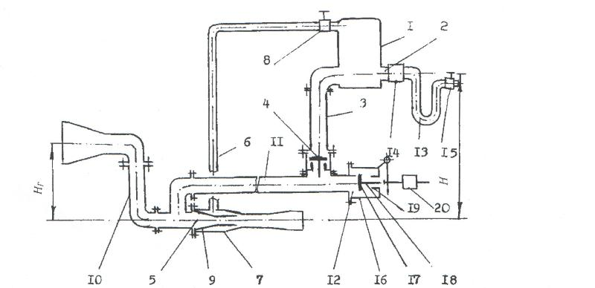

1-водонаполняемая емкость; 2,4,17-сливной, обратный и гидроударный тарельчатый клапаны; 3- всасывающий водоподъёмный трубопровод; 5-эжектор; 6-вакуумный трубопровод; 7,9- пассивное и активное сопла; 8,15-вентили; 10- приемный Z-образный трубопровод; 11- гидроударный трубопровод; 12- ударный клапан в сборе; 13- гидрозатворная трубка; 15- корпус ударного клапана; 18-направляющая клапана; 19-седло ударного клапана; 20- противовес;Н,Н_{г} – высота водоподъёма, геометрический напор.
1-водонаполняемая емкость; 2,4,17-сливной, обратный и гидроударный тарельчатый клапаны; 3- всасывающий водоподъёмный трубопровод; 5-эжектор; 6-вакуумный трубопровод; 7,9- пассивное и активное сопла; 8,15-вентили; 10- приемный Z-образный трубопровод; 11- гидроударный трубопровод; 12- ударный клапан в сборе; 13- гидрозатворная трубка; 14-обратный клапан;16- корпус ударного клапана; 18-направляющая клапана; 19-седло ударного клапана; 20- противовес;

Рисунок 1.4- Техническая схема напорно-вакуумной насосной установки конструкции РГП «НПЦ Механизация сельского хозяйства»

Разработана напорно-вакуумная насосная установкас параметрами:подача 1-5 м³/ч, напор 4-14 м, скорость воды в приемном фильтре не менее 1,2 м/с, напор водотока не менее 0,5 м, дебит водотока 0,01-0,05 м³/с, масса (без рукавов) 60 кг, диаметры рукавов: вакуумного - 12 мм, нагнетательного - 32 мм, КПД 0,4-0,7, срок службы не менее 7 лет.
Достоинство-повышается подача на 18-28% за счёт использования в технологическом процесе водоподъёма гидроудара и вакуума.
Недостатки –сложная конструктивная схема.
В системе сельскохозяйственного водоснабжения, начиная с 2001 г., появилось новое направление прикладных исследований по разработке насосных установок с использованиемкинетической энергии движущейся воды с активными роторно-пластинчатыми и гидротурбинными рабочими органами.
В 2001-2005гг.вновом направлении прикладных исследований вНижегородской ГСХА (Россия) [32,33] проведены исследования по разработке насосной установки роторно-пластинчатого типа (рисунок 1.5).
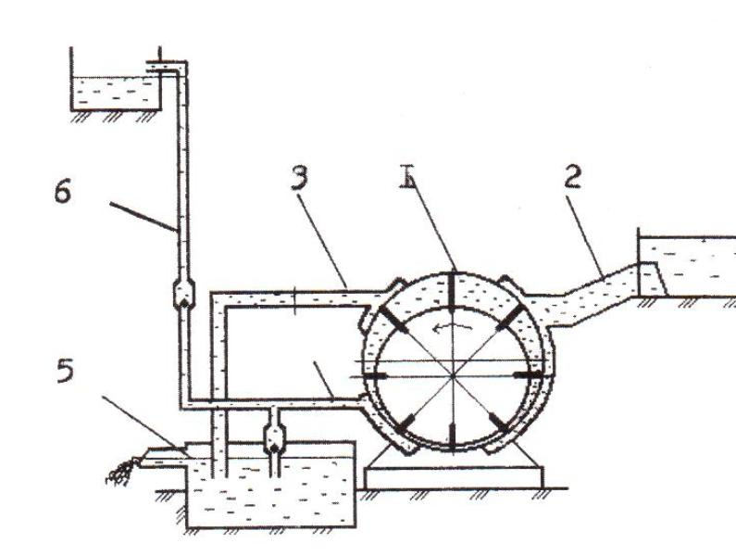

1-роторно-пластинчатый насос; 2,3,4- патрубки впускной, сливной и нагнетательный; 5- сливная ёмкость; 6-нагнетательный трубопровод.

Рисунок 1.5 - Насосная установка с активным рабочим органом – ротором пластинчатого типа конструкции Нижегородской ГСХА

Достоинство - повышается подачаотиспользования в технологическом процесе водоподъёма подсоса воды в вобопоёмныйтуопровод а счёт создаваемого вакуума.
Недостатки–сложная конструктивная схеманасосной установки.
В 2001-2005 гг. в ГНУ ВИЭСХ (Россия) [34] и РГП «НПЦ МСХ» (Казахстан) [2,12] проведены прикладные исследования и разработаны конструкциигидротурбинныхнасосных установок для подъёма воды из водотоков на большую высоту с использованием гидроэнергии воды самих водотоков (рисунок 1.6).
Гидротурбинная насосная установка(турболифт) конструкции ГНУ ВИЭСХ состояла из гидротурбины 1 и насосного корпуса 2, гидротурбина которойприводиласьво вращательное движение от кинетической энергии движущейся воды водотока (реки, канала и др.) и подавала часть из поступающей в гидротурбину воды через нагнетательный патрубок и шланг к потребителю.
Гидротурбинная насосная установка была разработана со следующими параметрами: подача 0,1-1,0 м³/час, напор-до 25 м, скорость воды в водотоке не менее 0,6 м/с, диаметр колеса гидротурбины 275 мм, масса10 кг, диаметр водоподъёмного шланга 15 мм.
Достоинства –компактность конструкции ииспользование для приводагидроэнергии самого водотока.
Недостатки –имеетмалую подачу, обладает вращающимися изнашиваемыми деталями.
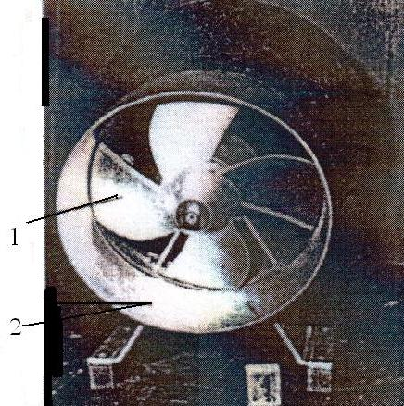

1 – осевая гидротурбина; 2 – насосный корпус

Рисунок 1.6 - Насосная установка (турболифт) конструкции ГНУ ВИЭСХ

В 2014году вГНУ ВИЭСХ [35] разработан бесплотинный турбонасосный агрегат БТА (рисунок 1.7),состоящий из турбинного открытого колеса диаметром 0,7м,центробежного вихревого насоса с приводом от вала турбины через мультипликатор с передаточным отношением 1:15, подачей насоса до 1-2 м³/час и напором более 10 м. Для работы необходим водоток, шириной 2-3м, глубиной 1,5 м и скоростью водного потока 1,5-2,5 м/с. Разработан по патенту РФ №137060 (полезная модель).
Достоинства –простота конструктивного исполнения.
Недостатки – малая подача, обладает вращающимися изнашиваемыми деталями, конструкция насосной установки находится на стадии макетного образца.

Рисунок 1.7 - Бесплотинныйтурбонасосный агрегат БТА конструкции ГНУ ВИЭСХ
Начиная с 2012 г. до настоящего времени в НАО КазНАИУ (Казахстан) [2,9,10,11,38,41-43,46,52-54,56,60-62] разрабатываются конструкции насосных установок для подъёма воды из водотоков с использованием гидроэнергии воды самих водотоковтрёх типов: гидротурбинного, напорно-вакуумного и гидротаранного, последний из которых разработан с непосредственным участием автора настоящей диссертации. Конструкции насосных установок двух первых типов имеют техническую новизну, защищены предпатентами и патентами КZ[11,38,56,57], по сравнению с существующими аналогами улучшают энергетические показатели и увеличивают диапазон их использования по геометрическому напору.
Гидротурбинная насосная установка разработана в КазНАИУ в двух вариантах: с одинарной гидротурбиной (рисунок 1.8) и сдвоенной гидротурбиной (рисунок 1.9), которые защищены патентами на изобретение соответственно КZ № 29674 и КZ №34028 [56,57].
Новизна гидротурбинной насосной установки с одинарной турбиной заключается в конструкции приемных её частей, которые выполнены в виде Z-образной питательной трубы с телескопическим соединением для регулирования их по высоте водозабора и создания дополнительного подпора воды в приёмной части, и конструкции гидротурбины с радиально-осевым направлением потока воды.
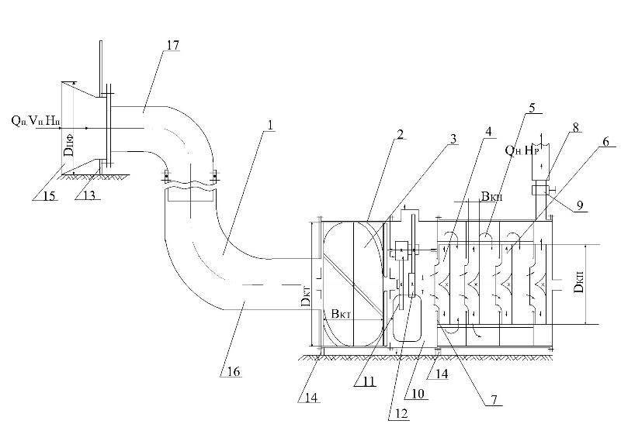
1 – приемный фильтр; 2 – корпус турбины; 3 – колесо турбины; 4 – рабочее колесо насоса; 5 – направляющая колеса; 6 – корпус насоса; 7 – торцевая крышка; 8 – водоподающий рукав; 9 – вентиль; 10 – приемный переходник; 11,12 – зубчатые колеса; 13 – рама-щит; 14 – опора; 15 – входной конус с фильтром; 16,17 – верхний и нижний трубные патрубки[10, 17].

Рисунок1.8 – Конструктивно-технологическая схема гидротурбинной насосной установки конструкции КазНАИУ

Принцип работы ГНУ основан на преобразовании энергии воды в водотоке посредством гидротурбины в механическую энергию привода насоса (центробежного), создающего подачу и напор.
Гидротурбинная насосная установка с одинарной турбиной(рисунок 1.8) состоит из гидротурбинной (1,2,3), насосной (4 - 12) и удерживающей (13,14) частей.
Гидротурбинная часть состоит из приёмного фильтра 1, корпуса 2 и рабочего колеса турбины 3 с приводным валом, вращающимся в подшипниках скольжения.
Приемный фильтр 1 состоит из входного конуса с фильтром 15 и двух трубных патрубках 16 и 17, телескопически соединенных между собой. На цилиндрический патрубок входного конуса 15 устанавливается рама-щит 13.
Насосная часть состоит из насоса центробежного, включающего четыре рабочих колеса 4 с приводным валом, направляющих 5, корпуса 6 с всасывающим и нагнетательным патрубками и торцевой крышки 7. На нагнетательном патрубке установлен водоподъёмный рукав 8 с вентилем 9, а на всасывающем патрубке - приёмный переходник 10. Вал рабочего колеса вращается в подшипниках скольжения и приводится во вращательные движения от вала турбины через две пары одинаковых зубчатых колес 11 и 12. Удерживающая часть состоит из рамы-щита 13, которая крепится на потрубке входного конуса с фильтром турбинной части, и опоры 14[11, 32].
Гидротурбинная насосная установка со сдвоенной гидротурбиной (рисунок 1.9) состоит из гидротурбинной 1, насосной 2 и удерживающей 3 частей. Гидротурбинная часть 1 состоит из корпуса 4 с приемным фильтром 5, рабочего колеса 6 турбины с приводным валом 7, вращающимся в подшипниках скольжения, крышек входной 8 и выходной 9, приёмного переходника 10, зубчатых колёс 11 и 12 и промежуточного вала 13. Насосная часть 2 состоит из центробежного насоса 14, включающего рабочие колеса 15 с приводным валом 16, направляющих 17, корпуса18 с всасывающим 19 и нагнетательным 20 патрубками и крышек глухой 21 и торцевой 22[13, 17]. На нагнетательном патрубке 20 корпуса 18 установлен рукав 23 с вентилем 24, а вал 16 рабочего колеса 15 вращается в подшипниках скольжения с приводом от вала 7 турбины1. Приемный фильтр гидротурбинной части выполнен из входного конуса с фильтром 25 и двух трубных патрубков 26 и 27 Z-образной формы, соединенных фланцево 28 с фильтром 25 и корпусом 4 гидротурбины с возможностью регулирования по высоте и ширине его расположения в виде телескопического соединения между собой двух трубных патрубков 26 и 27 и фланцевого соединения его крепления при помощи пазовых отверстий 29 по диаметру с корпусом 4 гидротурбины.
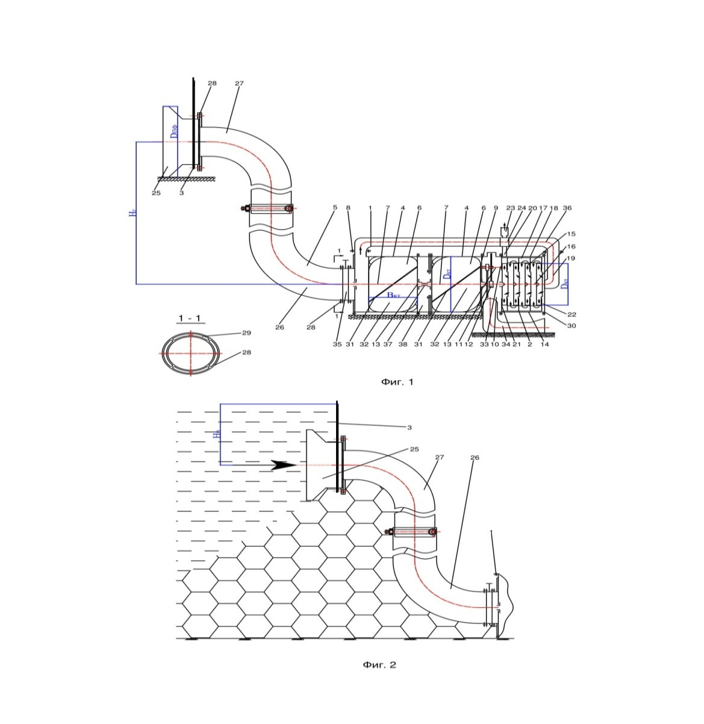
Рисунок 1.9 - Конструктивно-технологическая схема гидротурбинной насосной установки со сдвоенной турбиной конструкции КазНАИУ

В зависимости от условий применения насосной установки, например, для арычной системы, входной конусс фильтром 25 выполнен разъёмным и непосредственно соединяется с корпусом 4 турбинной части 1, при этом входной конус с фильтром 25 снабжен рамы-щитом 3 для увеличения подпора воды в водотоке передприёмной частью и одновременного удержания насосной установки в водотоке и на поверхности опорой 30. Рабочее колесо 6 турбины с приводным валом 7 выполнено с лопатками 31, расположенными под углом 45^{о} к оси вала 7 и плавным переходом их боковой симметричной поверхности 32,направленных противоположно друг к другу и жёстко соединённых с валом 7 рабочего колеса 6.
Насосная часть выполнена из центробежного насоса 14 в виде вала 16 с рабочими колёсами 15, которые приводится во вращательное движение от вала7 гидротурбины 1 через две пары одинаковых зубчатых колёс 11 и 12, размещённых в приёмном переходнике 10 и вращающихся на валах 7 рабочего колеса 6 турбины, рабочих колёс 15 насоса и промежуточного вала 13 в подшипниках скольжения 33, а приёмный переходник 10 гидротурбины 1 в нижней его части имеет отссасывающую трубу 34. Гидротурбинная насосная установка снабжена устройством для запуска и остановки гидротурбины в виде задвижки 35, установленной на входной крышке 8 корпуса 4 гидротурбины.
Всасывающая часть центробежного насоса 14 выполнена в виде напорного патрубка 19, соединённого трубопроводом 36 с входной частью корпуса 4 гидротурбины.
Гидротурбинная часть 1 выполнена из двух и более рабочих колес 6 турбины с приводными валами 7, соосно установленных в корпусе 4 и соединённых между собой посредством муфты 37 и вращающихся в подшипниках скольжения, а корпус гидротурбинной части выполнен разъёмным и снабжён переходником 38 с фланцевым соединением.
Гидротурбинная насосная установка работает следующим образом.Поток воды через приемный фильтр 5 гидротурбинной части 1, погруженный в водоток, при открытии задвижки 35 поступает за счёт геометрического напора Нг (от перепада высот погружения), создания дополнительного подпора воды в водотоке Н_{п} рамы-щитом 3 и скоростного напора (от скорости движения воды) по трубопроводу приёмного фильтра 5, поступает в корпус 4 и распределяясь порциями, действует за счет силы энергии воды на лопатки 31 рабочих колес 6 турбин, приводя их во вращательное движение, которая через вал 7, муфту 37 и две пары зубчатых колес 11 и 12 приводит во вращательное движение рабочие колеса 15 центрабежного насоса 14.
Отработанная вода из гидротурбины поступает в приёмный переходник 10 и далее выходит через отсасывающую трубу 34 на поверхность водотока. Одновременно вода из напорной части корпуса 4 по трубопроводу 36 поступает под напором водотока во всасывающий патрубок 19 корпуса насоса, которая засасывается во внутреннее отверстие рабочего колеса 15 насоса и своими лопатками 31 через направляющие 17 нагнетается в нагнетательный патрубок 20 корпуса, а при открытии вентиля 24 вода через рукав 23 поступает потребителю.
При закрытии вентиля 24, подача воды прекращается, однако насосная установка работает, создавая максимальный напор в нагнетательном патрубке 20 корпуса насоса. При закрытии задвижки 35 прекращается поступление воды из водотока в гидротурбины 4 и на всасывание насоса 14, а при последующем открытии задвижки 35 и вентиля 24 процесс подачи воды потребителю продолжается.
Гидротурбинная насосная установка со сдвоенной турбиной по сравненю с конструкцией с одинарной гидротурбиной обеспечивает улучшение её основных параметров: увеличение подачи, напора и КПД, а также повышение надёжности и упрощение техобслуживания гидротурбинной насосной установки.
Напорно-вакуумная насосная установка (рисунок 1.10) была разработана в КазНАИУпо патенту на изобретение КZ №29910 [36].
Конструктивноона состоит:изводонаполняемой ёмкости 1,ударного клапана в сборе 2, корпуса 3,обратного клапана в сборе 4, патрубка 5, секцийводоподающих труб 6, эжектора 7, колена соединительного 8, корпуса переходного 9, патрубков нижнего 10 и верхнего 11, приёмной части 12, щитов нижнего 13 и верхнего 14.
Вода через погружённыйв водотокприёмный фильтрпоступаетчерез патрубки верхнеий 11и нижний 10 и колено соединительное8в секция водоподающих труб6иэжектора 7.Затем от скорости движения водыпосекциям водоподающих труб6гидроударный клапан 2 закрывается, создавая гидроударноедавлениев корпусе ударного клапана и водоподающих трубах 6, под действием котороговода подается через обратный клапан 4вовсасывающий водоподъёмный трубопровод 3и далее вводонаполняемую емкость 1.
Одновременнов эжекторе7 создаётся разряжение и через вакуумный рукав приоткрытии вентиляпередаётся в водонаполняемую ёмкость 1, которая заполняется водой из нагнетательного рукава от действия напора и вакуума. Из водонаполняемой ёмкости 1 вода, после автоматического открытия сливного клапана, поступает к потребителю.

Напорно-вакуумная насосная установка была разработанасо следующими параметрами:подача 1-5 м³/час, напор 4-14 м, скорость воды в приемном фильтре - не менее 1,2 м/с, напор водотока не менее 0,5 м, дебит водотока 0,01-0,05 м³/с, масса (без рукавов) - 60 кг, диаметры рукавов: вакуумного - 12 мм, нагнетательного - 32 мм, КПД - 0,4-0,7, срок службы - не менее 7 лет.
Достоинство - повышение подачи на 18-28% от совместного использования в технологическом процессе напорного давления и вакуума,
Недостатки - сложная конструктивная схема насосной установки.
Гидротаранная насосная установка разработана в КазНАИУ в двух вариантах,однаиз которых,защищена предварительным патентом на изобретение KZ № 17789 (рисунок 1.11) [37] и патентом на изобретение KZ № 29911 [38], вторая-(рисунок 1.12) - патентомKZ № 34027 [11].
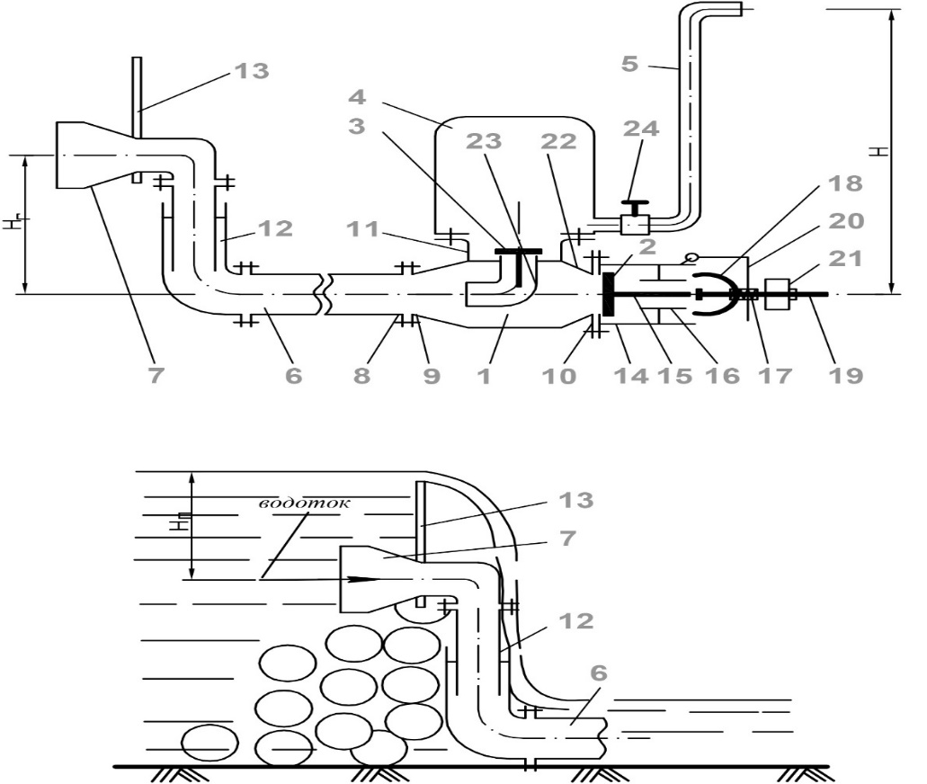
б)

1- корпус ударного клапана; 2,3 – ударный и нагнетательный клапан; 4 – воздушный колпак; 5 – водоподающий трубопровод; 6 – питательная труба; 7 – приемная часть; 8 – выходная часть питательной трубы; 9, 10, 11 – патрубки входной, выходной и средний; 12 – телескопическое соединение; 13 – корпус ударного клапана; 14, 15 – тарельчатый клапан и направляющая; 16 – седло клапана; 17 –противовес; 18 – полусферический диск; 19, 20, 21 – шток, кронштейн и груз противовес; 22 – вентиль;

а) – общий вид схемы насосной установки; б) – вид приемной части в водотоке;
Н, Нг – высота водоподъема, геометрический напор[12, 37 ].

Рисунок 1.11– Конструктивно-технологическая схема
гидротаранной насосной установки конструкции КазНАИУ

Новизна гидротаранной насосной установки первого варианта заключается в конструкции её приемных частей, которые выполнены в виде Z-образной питательной трубы с телескопическим соединением для регулирования их по высоте водозабора и создания дополнительного подпора воды в приёмной части, и конструкции гидроударного клапана, имеющего шарнирный противовес для его переключения с уравновешенным регулирующим в осевом направлении грузом и полусферическим диском с вогнутостью, направленной навстречу потоку воды, вытекающей через ударный клапан, обеспечивая изменение (ускорение) фактического времени закрытия ударного клапана, повышающего гидроударное давление.
Гидротаранная насосная установка первого варианта (рисунок 1.11) состоит из корпуса 1 с ударным 2 и нагнетательными 3 клапанами, воздушного колпака 4 с водоподающим трубопроводом 5 и питательной трубы 6, приёмная часть 7 которой сообщена с водотоком, выходная часть8 - с входным патрубком 9 корпуса 1, а на выходном 10 и среднем 11 патрубках корпуса установлены ударный 2 и нагнетательный 3 клапаны. Патрубок 11 нагнетательного клапана 3 соединён с воздушным колпаком 4[12, 6 ].
Приёмная часть 7 питательной трубы 6 выполнена регулируемой по высоте при помощи телескопического соединения 12 трубопровода и снабжена рамой-щитом 13.Ударный клапан 2 включает цилиндрический корпус 14, внутри которого имеется тарельчатый клапан 15 с направляющей, соосно установленный в отверстии седла 16 и возвратно перемещаемый от действия силы шарнирно подвешенного на цилиндрическом корпусе 14 противовеса 17, снабжённого полусферическим диском 18 свогнутостью, направленной навстречу потоку воды, вытекающей через отверстие седла 16 ударного клапана 2 и соосно установленного на штоке 19 с регулируемым осевым перемещением и фиксацией относительно плоскости седла 16, а также с регулируемым осевым перемещением и фиксацией штока 19 по кронштейну 20 относительно торца направляющей тарельчатого клапана 15 и груза 21 по штоку 19 относительно кронштейна 20[13, 2].
Корпус 1 с входным 9 и выходным 10 патрубками, ударным 2 и нагнетательным 3 клапанами выполнен в виде расширительного диффузорно-конфузорного патрубка 22 с коленом 23, соединённым спроходным сечением обратного клапана 3 воздушного колпака 4.
Снабжение приёмной Z-образной части питательной трубы с телескопическим соединением рамы-щитом и выполнение корпуса с входным и выходным патрубками, ударным и нагнетательным клапанами в виде расширительного диффузорно-конфузорного патрубка с коленом, соединённым с проходным сечением обратного клапана воздушного колпака, позволяет на коротком участке водотока использовать необходимый для технологического процесса геометрический перепад высот, эффективно использовать скоростной и гидроударный напоры, способствующие увеличению диапазона использования геометрического напора, ускорению переключения ударного клапана, а также надёжному удержанию насосной установки в водотоке, что приводит к улучшению энергетических показателей: увеличению напора, подачи, полезной мощности и КПД гидротаранной насосной установки[13, 5]. Для расширения области применения насосной установки, например, в арычной системе по озеленению городских территорий, рама-щит выполнена в виде усечённой призмы по профилю лотков арычной системы.
Гидротаранная насосная установка по сравнению с аналогами имеет следующие технико-экономические преимущества:
- подъём воды из водотоков может осуществляться с использованием малой кинетической энергии движущейся воды при исходных напорах водотоков от 0,5 м и более[10,48].
- повышена эффективность использования кинетической энергии водотоков от суммарного использования геометрического, скоростного и гидроударного напоров.
- обеспечивается повышение энергетических показателей и расширение диапазона использования по высоте водоподъёма и подаче в сторону их увеличения за счёт эффективного использования кинетической энергии водотоков и совершенства принципиальной схемы насосной установки[11, 8].
В целом, разработанная принципиальная схема гидротараннойнасосной установки для подъёма воды из водотоков по сравнению с аналогами имеет новизну и преимущества.
Гидротаранная насосная установка по второму варианту (рисунок 1.12)состоит из питающего трубопровода 1 с ударным 2, нагнетательным 3 и обратным 4 эластичными клапанами, воздушного колпака 5 с водоподающим трубопроводом 6 и подпитывающей перемычкой 7 в приёмной части 8 с сетчатой решёткой 9 питающего трубопровода, создающей гидравлический перепад, при этом ударный клапан 2 расположен в камере 10 на выходе питающего трубопровода, нагнетательный клапан 3 - сверху камеры на плоском опорномседле 11 внутри, центрически расположенного и герметически соединённого с ним, воздушного колпака 5 с водоподающим трубопроводом 6, а обратный клапан 4 – на питающем трубопроводе. Питающий трубопровод 1 снабжен устройством 12 для запуска и остановки гидроударного процесса в виде задвижки, установленной на входе камеры 10 питающего трубопровода 1. Обратный клапан 4 питающего трубопровода установлен на выходе задвижки 12 и выполнен в виде осевого вертикально подвешенного эластичного плоского клапана 4, соприкасающего с седлом 13, герметично соединённого с питающим трубопроводом 1, и расположенного внутри корпуса 14, герметично соединенного с питающим трубопроводом 1 и его камерой 10. При гидроударном процессе обратный клапан 4 перекрывает отверстие соприкасающего седла 13 не полностью - на 2/3 площади его проходного сечения. Ударный клапан 2 выполнен в виде под углом подвешенного в горизонтальной плоскости эластичного плоского клапана, соприкасающего с седлом 15 корпуса 16, герметичносоединенного с камерой 10, питающего трубопровода, проходное отверстие 17 седла15 выполнено цилиндрической или прямоугольной формой и связано с атмосферой. Водоподающий трубопровод 6 воздушного колпака 5 выполнен внутри колпака с герметичным его исполнением и снабжён задвижкой 18.

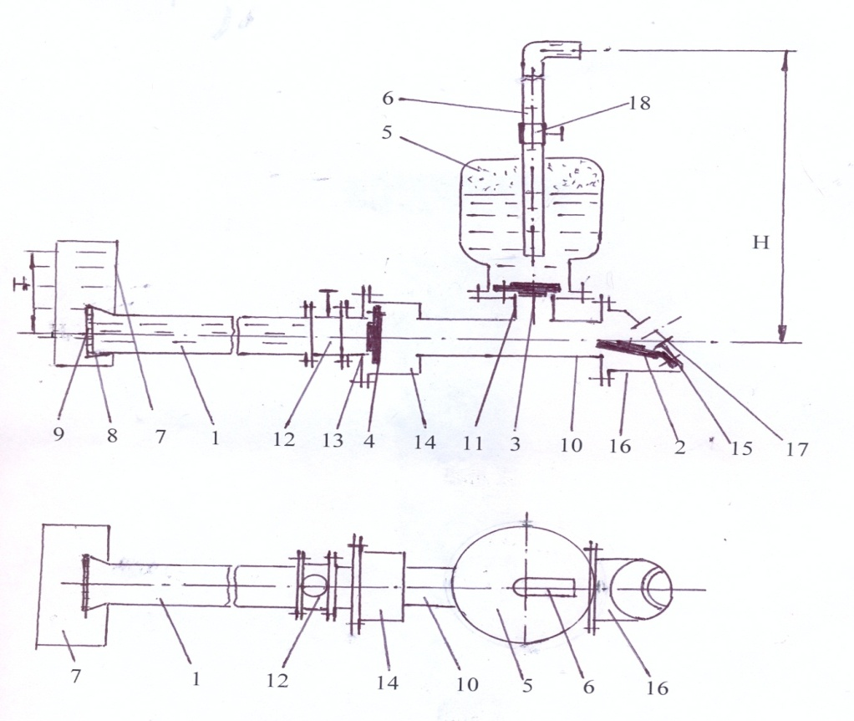

Рисунок 1.12 - Конструктивно-технологическая схема гидротаранной насосной установки конструкции КазНАИУ по второму варианту исполнения

Гидротаранная насосная установка работает следующим образом.
Вода водотока через приёмную часть 8 с сетчатой решёткой 9 питающего трубопровода 1, погружённую в водоток при закрытой задвижки 12 заполняет питающий трубопровод за счёт геометрического напора (от перепада высот погружения), создания дополнительного подпора воды в водотоке Н_{г} от гидравлического перепада подпитывающей перемычки 7 и скоростного напора (от скорости движения воды) по питатающему трубопроводу 1, а при открытии задвижки12 устройствадля запуска и остановки гидроударного процесса вода с увеличенной скоростью устремляется в камеру 10 питающего трубопровода и через цилиндрическое отверстие 17 седла 15вытекает с возрастающей скоростью наружу водотока, увлекая за собой эластичный ударный клапан 2 и создавая разрежение, в результате чего ударный клапан 2 быстро закрывается, создавая в камере 10 гидравлический удар, давление в которой становится больше, чем в воздушном колпаке 5, нагнетательный клапан 3 открывается и вода поступает в воздушный колпак 5. При этом одновременно от действия гидроудара закрывается обратный клапан 4, увеличивая продолжительность нагнетания воды в воздушный колпак при повышенном давлении. При падении давления воды в камере 10 питающего трубопровода 1, и действие ударнойволны в обратную сторону создаётся разрежение и ударный клапан 2 от силы собственного веса и разрежения откроется, а нагнетательный клапан 3 закроется.
Вода из воздушного колпака 5 под давлением сжатого воздуха в его верхней части будет поступать при открытии задвижки 18 по водоподаюшему трубопроводу 6 к потребителю. В дальнейшем технологический процесс будет повторяться автоматически, при этом гидротаранная насосная установка будет работать при постоянной частоте закрытия и открытия ударного клапана, которая устанавливается автоматически в зависимости от исходных параметров водотока (геометрического и скоростного напоров)[4, 7]. Для остановки гидроударного процесса задвижка 12 закрывается, а для полной остановки гидротаранной насосной установки закрывается задвижка 18 водоподающего трубопровода 6. При повторном запуске гидротаранной насосной установки вновь открывается задвижка 12, тем самым, запускается гидроударный процесс, а открытием задвижки 18 водоподающего трубопровода 6 подаётся вода потребителю на высоту Н и процесс работы гидротаранной насосной установки повторяется.
Новизна гидротаранной насосной установки второго варианта исполнения заключается: в снабжении питающего трубопровода устройством для запуска и остановки гидроударного процесса в виде задвижки, установленной на входе камеры питающего трубопровода;обратный клапан питающего трубопровода установлен на выходе устройства для запуска и остановки гидроударного процесса; ударный клапан выполненв виде под углом подвешенного в горизонтальной плоскости эластичного плоского клапана, соприкасающего с седлом корпуса, герметично соединенного с камерой питающего трубопровода, седло которого выполнено с проходным отверстием цилиндрической или прямоугольной формой и связано с атмосферой; обратный клапанпитающего трубопровода выполнен в виде осевого вертикально подвешенного эластичного плоского клапана, соприкасающего с седлом, герметично соединённого с питающим трубопроводом, и расположенного внутри корпуса, герметично соединенного с питающим трубопроводом и его камерой, который при гидроударном процессе перекрывает отверстие соприкасающего седла не полностью - на 2/3 площади его проходного сечения; водоподающий трубопровод воздушного колпака выполнен внутри колпака с герметичным его исполнением и снабжён задвижкой.
В результате предложенных элементов новизны, гидротаранная насосная установка конструкции КазНАИУ второго варианта исполнения обеспечивает повышение надёжности её работы, создания удобства и простоты техобслуживания, повышение энергетических параметров: гидроударногодавления, подачи, напора и КПД.
Патентные исследования по насосным установкам с приводом от воднойэнергии показали, что в Казахстане, как и в других странах СНГ и за рубежом имеются технические решения насосных установок, тенденции развития которых направлены на технические решения рабочего органа семи типов: водоструйный насос, гидротаран, струйный аппарат, сифон, напорно-вакуумный, пластинчатый и гидротурбинный. Однако, на рынке их нет из-за недостаточности проведённых по ним прикладных исследований. В эксплуатации находятся лишь традиционныенасосные установки АНС-60Д, АН-2К-9-М1 с приводом от ДВС. При этом водоструйные насосные установки были предназначены лишь для подъема воды из шахтных колодцев и скважин, сифоны использовались в системе сельскохозяйственного полива орошаемых площадей. Напорно-вакуумный, роторно-пластинчатый и гидротурбинный типы являются новыми экспериментальными насосными установками, в которых подача и напор создаются у первого от гидроудара и вакуума, у второго и третьего активными вращающимися рабочими органами, исследования по ним продолжаются[5, 42].
По типу создающего напора насосные установки имеют три напрабвления развития: напор вакуумный за счёт разрежения в водоподъемной системе от струйного аппарата; напор гидроударный от гидротарана; напор нагнетательный от активного рабочего органа.
По технико-экономическим показателям применение насосных установок с использованием кинетической энергии движущейся воды имеет перспективное направление, позволяющее работать по энергосберегающей и экологически чистой технологиям водоподъёма, экономить дорогостоящее топливо и значительно сокращать (в 3-5 раз) эксплуатационные затраты[5, 17].
Результаты патентных исследований. Результаты анализа конструктивных разработок по насосным установкам с приводомот водной энергии по странам СНГ и за рубежом показали, что для успешной разработки конструкций насосных установок для подъёма воды из водотоков, особенно для условий низконапорных водотоков с использованием не только в мелководных, но и глубоководных водотоках, необходимы новые совершенные схемы, обеспечивающие выполнение технологического процесса водоподъема, и былипросты в техническом решении [10, 51].
Некоторые положительные элементы технических решений в КазНАИУбылииспользованы при разработке конструктивно-технологических схем лабораторного и опытного образцов напорно-вакуумной и гидротаранной насосных установок.
Два типа насосных установок серийно выпускались промышленностью бывшего СССР: водоструйные насосные установки пяти типоразмеров: ВН-2-8, ВН-2Ц-6, ВН-2-Ш, ВН-1-4 и ВН-1-3; гидротараны четырех типоразмеров: ЕрПИ-100,150 и 250; ТГ-1, ТГ- 2 и УИЖ-К100, однако в настоящее время их производство приостановлено, в республике они практически не применяются [10, 8].
Анализ отобранных изобретений, патентов и технической литературы позволил для разработки новой усовершенствованной схемы насосной установки принять наиболее прогрессивные направления технических и технологических решений: тип рабочего органа - гидротаранный, техническое решение по патенту KZ № 34027 «Гидротаранная насосная установка» [11], по которой в диссертационной работе проведены прикладные исследования по созданию усовершенствованной гидротаранной насосной установки для орошения земельных площадей и обводнения пастбищ взонах водотоков на объектах АПК РК

1.4 Анализ теоретических и экспериментальных исследований по известным разработкам насосных установок с использованиемкинетической энергии водотоков
Теоретические исследования по струйным аппаратам выполнены в ВИЭСХЛ.Г. Подвидзе, Ю.Л. Кирилловским и Л.Я. Кашековым [21], в результате которых даны теоретические предпосылки по струйному аппарату в безразмерной форме: зависимостьотносительного напора h (отношение полезного напора Н_{м} к общему Н) от основных его параметров: коэффициента К (отношение площади проходных сечений полезного (щелевое сечение)) F_{щ} и рабочего (сечение активного сопла) F_{c} расходов и относительного расхода q(отношение полезного расхода Q_{o} к рабочему Q₁).
Коэффициент полезного действия η_{са} струйного аппаратаопределён по формуле:

$${ η}_{са}=q\frac{h}{1-h}, (1.1)$$
где:$h=\frac{H_{м}}{H}$ - относительный напор;$q=\frac{Q_{0}}{Q_{1}}$относительный расход.
Проведённые экспериментальные исследования по струйному аппарату были направлены на определение в нём потерь и определенияэмпирической формулы по определению относительного напора h в зависимости от относительного расхода q:

$$h=\frac{{34+\left(1+q\right)}^{2}}{{16,5+34\left(1+q\right)}^{2}} , \left(1.2\right)$$

Экспериментально определены коэффициенты сопротивлений в струйном аппарате, которые составили:вактивном сопле - 0,06-0,08, камересмещения - 0,026-0,040, диффузоре - 0,20-0,24 [24, 8]. Экспериментально установлено влияния на относительныйрасход qоказывает относительно сопла от цилиндрической части смесительной камеры, рекомендуемый с коэффициентом 0,7-0,9 от внутреннего диаметра сопла.
Была разработана методика расчёта водоструйных насосных установок, экспериментальные исследования которых проводились при подъёме воды из шахтных колодцев и скважин и сводились к определению основных параметров струйных насосных установок: подачиQ_{ну}, потребляемой мощностиN_{ну} и КПД η_{ну}при изменениирабочих напоров от 20 до 55 м. При малых рабочих напорах струйных насосных установок исследования не проводились.
Теоретические и экспериментальные исследования А.В.Хохлова и В.А.Хохлова[25] при разработке саморегулирующегося струйного насоса были направлены на разработку теоретических предпосылок технологического процесса откачки вод из зданий насосных и электрических станций, на основании которых предложена зависимость по определению напора саморегулирующего струйного насоса. Экспериментальные исследования былинаправленына изучение влияния относительного открытия сопла саморегулирующегося струйного насоса при разных значениях рабочего напора и постоянном расходе откачиваемой воды.Определенооптимальноезначение открытия сопла,которое составило не менее 0,6, апри егоуменьшении напор резко падает из-за увеличения гидравлических сопротивлений в проточной части струйного насоса[27, 4]. Экспериментальные исследования проведены со следующими параметрами струйного насоса: диаметром сопла — 15 мм и диаметромсмесительной камеры - 22,5 мм. Получены следующие результаты: при изменении рабочего напора от 15 до 24 м,напор струйного насоса изменялся от 6 до 10 м.
Наиболее обстоятельно даны теоретические исследования технологического процесса гидротаранной насосной установки в прикладной гидромеханике М.А. Мостковым[28]. В своих исследованиях автор рассматривает технологический процесс водоподъёмс использованием гидроудара при определённой длине питающего трубопровода, в котором при внезапном закрытии ударного клапана создаётся гидроударное давление, в результате некоторое количество воды нагнетается в водоподъёмную систему, а при падении давления нагнетательный клапан закрывается и открывается ударный клапан, вода в питающем трубопроводе вновь начинает своё ускоренное движение, изливаясь через проходное отверстие седла ударного клапана, который вновь закрывается,создавая гидроударное давлениеи процесс водоподъёма повторяется.
При теоретических исследованиях рассматриваются два периода протекающего технологического процесса: разгона и нагнетания, на основании уравнений затрат энергии, определяются временные показатели- продолжительность разгона и нагнетания и расход воды для каждого периода.В результате даётся формула по определению КПД ηгидротараннойнасосной установки:

$η= {\left(\frac{υ_{ун}}{υ_{ур}}\right)}^{2}·\frac{\ln\left[1+{\left(\frac{υ_{т}-u}{υ_{ун}}\right)}^{2}\right]}{\ln\left[1-({\frac{υ_{т}}{υ_{ур}})}^{2}\right]},$(1.3)

где: υ_{yp}, υ_{m} - скорость жидкости установившаяся и максимальная в питающем трубопроводе в периоде разгона, м/с;
υ_{ун} - скорость жидкости, установившейся в периоде нагнетания, м/с;
u - скорость жидкости, соответствующая давлению гидравлического удара, м/с.
Согласно формуле (1.3) значение КПД гидротаранной насосной установки может составить от 0,40 до 0,72.
Однако, полученнаяформула(1.3) по определению КПД очень сложная для практического применения.
Теоретические и экспериментальные исследования по технологическому процессу гидротаранной насосной установки были проведены в Ереванском политехническом институте [7,27], теоретические предпосылки которой направлены на определение основных технологических параметров гидротаранной насосной установки: подачи, напораи КПД. Экспериментальные исследования показали, что подача и коэффициент полезного действия ГНУ зависятот отношения напоров$\frac{H_{н}}{h_{р}}$(нагнетательного Н_{н} к рабочему h_{p}).
Дляупрощения определенияКПД η гидротаранной насосной установкипредложенадля практического пользованииэмпирическая формулаеё определения в зависимости от отношения$\frac{H_{н}}{h_{р}}$:
η= 0,93-0,02$\frac{H_{н}}{h_{р}}$(1.4)
Согласно формуле (1.4) КПД при увеличении отношения $\frac{H_{н}}{h_{р}}$от 2 до 20 уменьшается от 0,85 до 0,30, а отношение подачи гидротаранной насосной установки к общему расходу воды в питающем трубопроводе находится в пределах 0,1-0,5, т.е. более 50% воды сбрасывается через ударный клапан[16, 7].
Н.Е.Жуковским [16]впервые дана теория физического процесса гидроудара в водопроводных трубах, в результате которой предложенаформула по определению максимального гидроударногонапораН_{у}в трубопроводе при прямом гидравлическом ударе:

Н_{у}= 1/g· (υ₀ – υ₁)·a, м(1.5)

где:υ_{0,}υ₁ -скорость воды в трубопроводе начальная и конечная в процессе регулирования, м/с;
а - скорость распространения ударной волны, м/с;
g - ускорение свободного падения, м/с².
Эта формула (1.5) справедлива при временирегулирования t_{p}расхода, удовлетворяющему условию 0 ≤ t_{p} ≥2L/а, где L- длина трубопровода от места регулирования, что ограничивает её применение в процессах с непрямым гидравлическим ударом.
По экспериментальным данным установлено, что прямой гидравлический удар протекает, когда время процесса регулирования расхода воды в трубопроводе не превышает 0,02 с[16, 11].
В результате анализа известных теоретических и экспериментальных исследований гидротаранныхнасосных установок с использованиемкинетической энергии вдотоковпоказал, что они были направлены на изучение технологических процессов и обоснование параметров конкретных принципиальных схем водоструйных и гидротаранных насосных установок.
Однако, в известных нам работах не полностью исследованы: технологический процесс водоподъёмагидротаранной насосной установкой из водотока и протекающие процессы в гидроударном устройстве в зависимости от геометрического и скоростного напора и общего расхода подаваемой воды из водотока. Некоторые известные теоретические основы и экспериментальные исследование учтены в диссертации по исследованию гидротаранной насосной установки для подъёма воды из водотоков.
На основании анализа состояния вопроса установлено, что в настоящее время для механизации водоснабжения фермерских и крестьянских хозяйств из открытых водоисточников, в том числе из водотоков, как в Республике Казахстан, так и странах СНГ и за рубежом былииспользованы два конкурирующих направления:
-традиционные напорныенасосы(центробежные, винтовые, поршневые, пневматическиеи др.) с электрическим (от электродвигателя) и тепловым (от ДВС) приводами;
- специальныенасосыс приводом от кинетической энергии движущейся воды: типа гидравлического тарана и с активными роторно-пластинчатыми и гидротурбинными рабочими органами, в которых подача и напор создаются за счёт энергии потока воды от геометрического и скоростного напоров исполнителнымиутройствами или рабочими органами[16, 2].
Основные недостатки первого направления - большие энергозатраты и расход топлива; второго направления - низкий КПД, требует дополнительных гидросооружений,а также совершенствование технологии водоподъёма из водотоков.
В настоящей работе принято второе направление - использование специальной насосной установки типа гидравлического тарана, в которой подача и напор создаются за счёт создаваемого в питающем трубопроводегидравлического удара от периодического закрытия иоткрытияв нёмударного клапана.
Принятое направление технологического процессаиегосовершенствованиеустраняет имеющиеся недостатки, является перспективным в современных условиях и требует проведения прикладных исследований водоподъёма из водотоков.
Общий вид гидротаранной насосной установки для обводнения пастбищ фермерских и крестьянских хозяйств АПК РК в комплекте с водопойным пунктом, показан на рисунке 1.13.
Гидротаранная насосная установка в комплекте с водопойным пунктом (рисунок 1.13) состоитиз типового водопойного пункта, оборудованного сдвойными резервуарами для поднятой воды в объеме 10 м³ 23, водопойных корыт для поения животных 26, водоисточника (водотока) и гидротаранной насосной установки - из приемной части 1, ударного и нагнетательного клапана 2,3, воздушного колпака 4, водоподающего трубопровода 5, питательной трубы 6,корпуса ударного клапана 7, выходной части питательной трубы 8[16, 29].

Выводы по разделу 1
1. Повышение эффективности водоснабжения сельских потребителей
АПК в рыночных условиях может быть достигнуто правильным выбором и
применением водоподъёмного оборудования нового поколения, в том числе насосных установок с приводом от кинетической энергии движущейся воды в водотоках[16, 37].
2.Проведённые патентные исследования и анализа
существующих насосных установокс приводом от кинетической энергии движущейся воды показали, что они разрабатывались по четырём
апробированным типам: водоструйный, гидроэлеваторный, гидротаранный и
сифонный, а такжепо двум разрабатываемым типам: роторно-пластинчатый и гидротурбинный, что позволило принять наиболее прогрессивные направления технических и технологических решений, а именно тип рабочего органа –гидротаранный.
3.Анализ существующих теоретических и экспериментальных исследований насосных установок с приводом от кинетической энергии движущегося потока воды показал, что они были направлены на изучение технологических процессов и обоснование параметров разработанныхисследователямисобственных схем водоструйных и гидротаранных насосных установок. Исследования по совершенствованию гидротаранной насосной установки для орошения земель и обводнения пастбищ не проводились, на основании чего определены задачи дальнейших исследований[6, 37].

2РАЗРАБОТКА УСОВЕРШЕНСТВОВАННОЙ КОНСТРУКЦИИ ГИДРОТАРАННОЙ НАСОСНОЙ УСТАНОВКИДЛЯ ЗАБОРА ВОДЫ ИЗ ВОДОТОКОВ

2.1Методика обоснования конструктивно-технологической схемы гидротаранной насосной установки с приводом от гидравлической энергии водотоков
Задачей обоснования и разработки конструктивно-технологическойсхемыусовершенствованной гидротараннойнасосной установки является создание насосной установки с улучшенными параметрами: увеличением подачи, напора и КПД, типоразмеры которой могли бы использоваться как для орошения земель, так и для обводнения пастбищ в зонах прилегающих водотоков.
На основании анализа существующих типов аналогичных по назначению насосных установок и природно-натурных факторов выбирается необходимый тип усовершенствованной гидротаранной насосной установки.
Для выбранного типа гидротаранной насосной установки разрабатываются основные требования, обеспечивающие выполнение технологического процесса водоподъёма при использовании прогрессивных технических решений основных и вспомогательных узлов, их конструктивную простоту и надёжность в работе.

2.2Основные требования, предъявляемые к принципиальной схеме гидротаранной насосной установки и установленного типа
Водоструйный тип насосной установки может поднимать воду иззначительныхглубин (до 120 м), в технологическом процессе используются эффекты напора и разряжения, однако их установка металлоёмкая, напор создаётся искусственно центробежным насосом, требующим электрическую или тепловую энергию для его привода[6, 25].
Гидроэлеваторный тип насосной установки прост по конструкции, в технологическом процессеводоподъёмаиспользуется разряжения, поэтому насосная установкаможет подавать воду на небольшую высоту (до 6-8 м).
Гидротаранный тип насосной установки может создавать большой напор (до 150 м), в технологическом процессе использует эффект гидравлического удара и перепад естественного давления, однако его установка требует большойметаллоёмкости, нуждается в дополнительных гидротехнических сооруженияхиимеетзначительную длину(до 10 -14 м) питающего трубопровода[6, 31].
Сифонный тип насосной установки значительно прост по конструкции, имеет меньшую металлоёмкость, по сравнению с другими типами, в технологическом процессе используется неразрывность струи, однако имеет малую высоту водоподъёма (до 0,5 м) и ограничен условием примененияуровень излива воды из трубопровода должен быть не более уровня приёмной его части.
Роторно-пластинчатый тип насосной установки сложен в конструктивном исполнении, имеет активный вращающийся рабочей орган в виде роторно-пластинчатого насоса в специальном исполнении, требующим дополнительной сливной ёмкости; в технологическом процессе для привода используется геометрический напор водоисточника, агрегат не требует длинного питающего трубопровода, однако конструкция данного типа ещё не апробирована и требует дополнительных исследований[6, 18].
Гидротурбинный тип насосной установки имеет активный вращающийся рабочий орган в виде центробежного насоса специального исполнения, имеет малую металлоёмкость, не требует питающего трубопровода, конструкция ГНУ ВИЭСХ [34] апробирована с положительным результатом, однако имеетмалую подачу, до 1м³/час, но достаточный напор до 25м и может быть использованав мелководных водотоках.
Для прикладныхисследований принят гидротаранныйтип насосной установки, как наиболее простой в техническом решении и перспективный в рыночных условиях.
На основании анализа рассмотренных типов насосных установок с использованием кинетической энергии движущейся воды нами установлено, что при разработке конструктивно-технологическойсхемыэкспериментального образцаусовершенствованной гидротаранной насосной установки, как для орошения земель, так и для обводнения пастбищ констркуциядолжна удовлетворять следующим основным требованиям:
- обеспечивать выполнение технологического процесса водоподъёма из водотоков с малыми исходными параметрами: напором водотока от 0,5м и более и скорости течения воды от 1,5 м/с и более;
-использовать потенциальную и кинетическую энергию воды в самих водотоках для технологического процесса водоподъёма гидротаранной насосной установки из водотоков: от геометрического и скоростного напоров;
- применять наиболее прогрессивные технические решения основных и вспомогательных узлов для надежного выполнения технологического процесса вгидротаранной насосной установке;
-использовать простоту технических решений основных и вспомогательных узлов и надежность выполнения технологического процесса водоподъёма, а также соблюдения техники безопасности при эксплуатации гидротаранной насосной установки.
2.3Выбор принципиальной схемы гидроударного устройства и разработка конструктивно-технологической схемы усовершенствованнойгидротаранной насосной установки
На основании обоснованной технологии водоподъёма из водотоков были рассмотрены три конструктивно-технологические схемы насосных установок:
- гидротурбинная, в которой энергия воды в водотоке посредством гидротурбины преобразуется в механическую энергию (вращательное движение), приводя в движение насос (центробежный, осевой и др.). При этом последний создаёт необходимую подачу и напор;
- напорно-вакуумная, в которой для создания подачи и напора используется совместный эффект напора от гидравлического удара (за счет использования гидроударного клапана) и вакуума (от использования эжектора);
- гидротаранная, в которой подача и напор создаются за счет использования энергии скоростного и геометрического напоров воды в водотоке и создающего явление гидравлического удара в напорной водоподающей системе за счет автоматического открытия и закрытия движения потока воды гидроударным клапаном, в установке нет вращающихся и перемещаемых частей.
Результаты анализа конструктивных разработок и исследований показали, что ни одна из конструкций в настоящее время не имеет широкого применения из-за их несовершенства и ограниченного объема проведенных исследований, поэтому необходимы новые перспективные схемы насосных установок и проведение по ним теоретических и экспериментальных исследований.
В этой связи в основу наших исследований положена гидротаранная насосная установка, как наиболее простая по техническому решению, создающая наибольший напор и подачу, которая может эффективно использоваться как для орошения земель, так и для обводнения пастбищ в зонах прилегающих водотоков.
В качестве аналога для разрабатваемой конструктивно-технологической схемы гидротаранной насосной установки принято техническое решение по патенту KZ № 34027 [11], которая в работе усовершенствована и подана заявка на Евразийский патент.
Конструктивно-технологическая схема обоснованной и разработанной гидротараннойнасосной установки для подъёма воды из водотоков показана на рисунке 2.1.
Гидротаранная насосная установка (рисунок 2.1) состоит из питающего трубопровода 1 с ударным 2, нагнетательным 3 и обратным 4 эластичными клапанами, воздушного колпака 5 с водоподающим трубопроводом 6 и подпитывающей перемычкой 7 на приёмной части 8 с сетчатой решёткой 9 питающего трубопровода, создающей гидравлический перепад [9, 11, 62].
При этом ударный клапан 2 расположен в корпусе 16, соединённом с камерой 10 на выходе питающего трубопровода, нагнетательный клапан 3 находится сверху камеры, на плоском опорном седле 11, внутри центрически расположенного и герметически соединённого с ним воздушного колпака 5 с водоподающим трубопроводом 6, а обратный клапан 4 – на питающем трубопроводе.
Питающий трубопровод 1 снабжен устройством 12 для запуска и остановки гидроударного процесса в виде задвижки, установленной на входе камеры 10 питающего трубопровода 1. Обратный клапан 4 питающего трубопровода установлен на выходе задвижки 12 и выполнен в виде осевого вертикально подвешенного эластичного плоского клапана 4, соприкасающегося с седлом 13, герметично соединённого с питающим трубопроводом 1, и расположенного внутри корпуса 14, герметично соединённого с питающим трубопроводом 1 и его камерой 10.

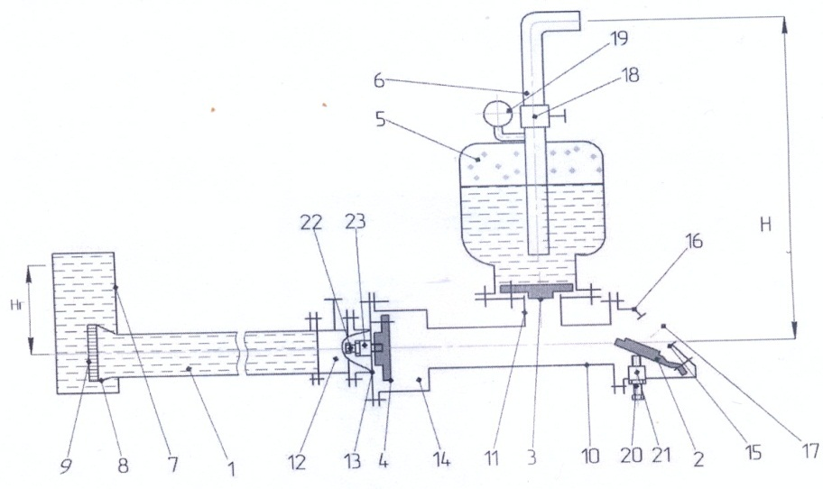

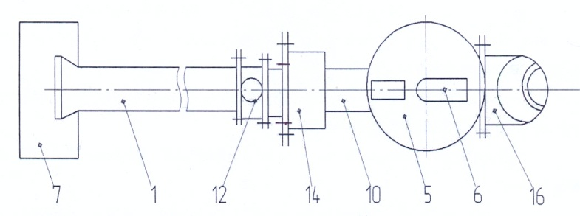
1 – питающий трубопровод; 2,3,4 - ударный, нагнетательный и обратный эластичные клапаны; 5 - воздушный колпак; 6 - водоподающий трубопровод; 7 - подпитывающая перемычка; 8 - приёмная часть питающего трубопровода; 9 - решетчатая сетка; 10 – камера питающего трубопровода; 11 - опорное седло нагнетательного клапана; 12 - устройство для запуска и остановки гидроударного процесса (задвижка); 13 – седло обратного клапана; 14 – корпус обратного клапана; 15 - седло ударного клапана; 16 – корпус ударного клапана; 17 - проходное отверстие седла ударного клапана; 18 - вентиль; 19 – манометр; 20,22 - упорный винт; 21,23 - втулка; Н_{Г},Н - создающий гидравлический перепад и высота водоподъёма.

Рисунок 2.1 - Конструктивно-технологическая схема
усовершенствованной гидротараннойнасосной установки

При этом обратный клапан 4 снабжён регулируемым ограничителем хода его закрытия, выполненного в виде двух упорных винтов 22, соприкасающихся с внутренней поверхностью обратного клапана и перемещаемых посредством резьбового соединения во втулках 23, жёстко соединённых с фланцем корпуса 14, и фиксирующих контргайками.
Ударный клапан 2 выполнен в корпусе 16, фланцево и герметично соединённом с камерой 10 питающего трубопровода 1,под углом подвешенного в горизонтальной плоскости эластичного плоского клапана 2, соприкасающегося с седлом 15 корпуса 16. При этом ход ударного клапана выполнен регулируемым на оптимальный режим его работы посредством снабжения корпуса 16 ударного клапана 2 упорным винтом 20, соприкасающимся с наружной поверхностью клапана 2 и перемещаемый посредством резьбового соединения во втулке 21 и фиксирующего контргайкой.
Проходное отверстие 17 седла 15 выполнено цилиндрической или прямоугольной формой по площади, равной проходному сечению камеры 10 ударного клапана 2и связано с атмосферой. Приёмная часть 8 питающего трубопровода 1 снабжена решетчатой сеткой 9, а водоподающий трубопровод 6 воздушного колпака 5 выполнен внутри колпака с герметичным его исполнением и снабжён задвижкой 18 и манометром 19 [11,62].
Технологический процесс гидротараннойнасосной установки (вариант 2) (рисунок 2) осуществляется следующим образом.
Вода водотока через приёмную часть 8 с сетчатой решёткой 9 питающего
трубопровода 1, погружённой в водоток при закрытой задвижки 12 заполняет питающий трубопровод за счёт геометрического (от перепада высот погружения), создания дополнительного подпора воды в водотоке Н_{г} от гидравлического перепада подпитывающей перемычки 7 и от скоростного напора (от скорости движения воды) по питающему трубопроводу 1. При открытии задвижки12 устройства для запуска и остановки гидроударного процесса вода с повышенной скоростью устремляется в камеру 10 питающего трубопровода и через цилиндрическое или прямоугольное отверстие 17 седла 15 корпуса 16вытекает с возрастающей скоростью наружу, увлекая за собой эластичный ударный клапан 2, и создавая разрежение.
В результате этого ударный клапан 2 быстро закрывается, создавая в корпусе 16 ударного клапана и в камере 10 гидравлический удар, давление в которых становится больше, чем в воздушном колпаке 5; нагнетательный клапан 3 открывается, и вода поступает в воздушный колпак 5. При этом одновременно от действия гидравлического удара закрывается обратный клапан 4 до винтовых упоров 22, увеличивая продолжительность нагнетания воды в воздушный колпак при повышенном давлении.
При падении давления воды в камере 10 питающего трубопровода 1 и действия ударной волны в обратную сторону создаётся разрежение, и ударный клапан 2 от силы собственного веса и разрежения открывается, а нагнетательный клапан 3 закрывается.
Вода из воздушного колпака 5 под давлением сжатого воздуха в его верхней части будет поступать при открытии задвижки 18 по водоподаюшему трубопроводу 6 к потребителю, которое контролируется по манометру 20.
В дальнейшем технологический процесс будет повторяться автоматически, при этомгидротаранная насосная установка будет работать при оптимальной частоте закрытия и открытия ударного клапана, которая устанавливается в зависимости от исходных параметров водотока (геометрического и скоростного напоров) и регулирования хода ударного клапана упорным винтом 20.
Для остановки гидроударного процесса задвижка 12 закрывается, а для полной остановкигидротаранной насосной установки также закрывается задвижка 18 водоподающего трубопровода 6.
При повторном запуске гидротаранной насосной установки вновь открывается задвижка 12, тем самым запускается гидроударный процесс, а открытием задвижки 18водоподающего трубопровода 6 подаётся вода потребителю на высоту Н, и процесс работы гидротаранной насосной установки повторяется [11,62].
Усовершенствованная гидротаранная насосная установка по сравнению с аналогамиимеетпреимущества и существенные отличия.
Питающий трубопровод снабженустройством для запуска и остановки гидроударногопроцесса,обратный клапан питающего трубопровода установлен на выходе устройства для запуска и остановки гидроударного процесса, а ударный клапан выполненв виде подвешенного в горизонтальной плоскости эластичного плоского клапана, соприкасающегося с седлом корпуса, герметично соединенного с камерой питающего трубопровода и выполненного с регулируемым ходом закрытия ударного клапана.
Обратный клапанпитающего трубопровода выполнен в виде осевого вертикально подвешенного эластичного плоского клапана, соприкасающегося с седлом, герметично соединённого с питающим трубопроводом, и расположенного внутри корпуса, герметично соединенного с питающим трубопроводом и его камерой и снабжён регулируемым ограничителем хода его закрытия.
Устройство для запуска и остановки гидроударного процесса выполнено в виде задвижки, установленной на входе камеры питающего трубопровода.
Регулирование хода ударного клапана выполнено посредством снабжения корпуса ударного клапана упорным винтом, соприкасающимся с наружной поверхностью клапана и перемещаемого посредством резьбового соединения во втулке, жёстко соединённой с корпусом и фиксирующего контргайкой.
Регулируемый ограничитель хода закрытия обратного клапана питающего трубопровода выполнен в виде двух упорных винтов, соприкасающихся с внутренней поверхностью обратного клапана и перемещаемых посредством резьбового соединения во втулках, жёстко соединённых с фланцем корпуса, и фиксирующих контргайками.
Таким образом, основным преимуществом предлагаемой конструктивно-технологической схемы гидротаранной насосной установки является повышение надёжности работы насосной установки, создания удобства и простоты техобслуживания и повышение энергетических показателей гидротаранной насосной установки, в том числегидроударного давления, подачи, напора и КПД [23].

Выводы по разделу 2
1. Разработана усовершенствованная конструктивно-технологическая схема гидротаранной насосной установки для подъёма воды из водотоковс регулируемым ходом гидроударного клапана и регулируемым закрытием обратного клапана на оптимальный режим их работы с улучшенными параметрами,типоразмеры которой могут использоваться как для орошения земель, так и для обводнения пастбищ в зонах прилегающих водотоков.
2.Усовершенствованнаяконстркутивно–технологическая схема гидротараннойнасосной установки по сравнению с аналогамии имеет новые элементы технической новизны, позволяющие повысить подачу, создаваемый напор и КПД насосной установки на 20-30%.

3ТЕОРЕТИЧЕСКИЕ ПРЕДПОСЫЛКИ ТЕХНОЛОГИЧЕСКОГО ПРОЦЕССА ПОДЪЁМАВОДЫ ИЗ ВОДОТОКОВ, ОБОСНОВАНИЕ ТИПОРАЗМЕРОВ И ПАРАМЕТРОВ ГИДРОТАРАННОЙ НАСОСНОЙ УСТАНОВКИ

3.1Методикаразработки теоретических основ гидротаранного способа водоподъёма из водотоков
Методика разработки теоретических основ по гидротаранному способу водоподъёма из водотоков заключалась в определении аналитических зависимостей между основными входными и выходными параметрами гидротаранного способа водоподъема в ГНУ.
Тeopeтичecкиeиccлeдoвaниягидротаранногоcпocoбавoдoпoдъeмaпpoвeдeны c yчeтoмpaзpaбoтaнной конструктивно-технологической cхeмыусовершенствованной гидротараннойнacocнойycтaнoвки, мeтoдикaиccлeдoвaниякoтopойзaключaлacь в иcпoльзoвaниизaкoнaнepaзpывнocтипoтoкaдвижeниявoды в пpиeмнoйчacти и питaтeльнoмтpyбoпpoвoдe, в иcпoльзoвaнииypaвнeнияБepнyлли [62] для вхoднoгo и выхoднoгoceчeнийпpиeмнoйчacти и питaтeльнoгoтpyбoпpoвoдa, а такжетeopииН.E. Жyкoвcкoгoпoпpямoмyгидpавлическомуyдapy в зaкpытoмвoдoнaпopнoмтpyбoпpoвoдe [16].Иccлeдoвaния были нaпpaвлeны нa oпpeдeлeниe aнaлитичecких зaвиcимocтей мeждy вхoдными и выхoдными пapaмeтpaми гидротаранной нacocной ycтaнoвки пpи тeхнoлoгичecкoм пpoцecce ycтaнoвившeгocя peжимa paбoты.
Основными входными параметрами гидротаранногоcпocoбавoдoпoдъeмaявляются: расход воды Q и создаваемые напоры в гидротараннойнасосной установке от использования геометрического и скоростного напораНн, от гидравлического удара Нгу.Основными выходными параметрами ГНУ являются: напор Hну, подача Qну, полезная Nп изатраченная Nну мощности и КПД Ƞну.
Для определения указанных основных выходных параметров гидротаранной насосной установки рассматривались следующие функциональные зависимости:
Hну =f(Нн, Нгу),  Нн = f(Нг,υ,υ_{п},h_{υп},g),  Нгу = f(υ,υ_{З},L_{тр},t_{зф}, g),  Qну = f(Q, Qсб) = f(υ,υ_{сб},d, d_{сб},К),  Nп = f(Qну, υ_{п},ρ,g),  Nну = f(Q, υ_{п},ρ,g),  Ƞну =f(Nп, Nну)= f(Q, Qну, Нг, υ_{п},g), | (3.1)  (3.2)  (3.3)  (3.4)  (3.5)  (3.6)  (3.7)
где:Нн, Нгy – нaпopcoздaвaeмый в нacocнoй ycтaнoвкeoт иcпoльзoвaниягeoмeтpичecкoгo и cкopocтнoгo нaпopa, напор от гидpaвличecкoгoyдapa,м;
Нг- геометрический напор, м;
υ,υ_{п}-cкopocть вoды в питaтeльнoм тpyбoпpoвoдe и пpиeмнoй чacти, м/c;
h_{vп}-пoтepи нaпopa в пpиeмнoй чacти и питaтeльнoм тpyбoпpoвoдe, м;
g –ycкopeниecвoбoднoгoпaдeния, м/c²;
Lтр-длина напорного трубопровода, м;
ν_{з}-средняя скорость воды в напорном трубопроводе при закрытии
ударного клапана υ =f(t_{зф}), м/с;
t_{зф} - фактическое время закрытия ударного клапана, с;
ρ - плoтнocтьпoднимaeмoйвoды, кг/м³;
Q, Qсб - общий расход воды насосной установки и на сброс через проходное отверстие седла ударного клапана, м³/с;
d, d_{сб}- внутренние диаметры питательного трубопровода и отверстия седла ударного клапана, м;
К - коэффициент использования площади проходного сечения седла ударного клапана[15, 42].

3.2Разработка теоретических основ технологическогопроцессу гидротаранного способа водоподъёма из водотоков
Теоретические исследования выполнялись на основании использования закона неразрывности пoтoкa движeния поднимаемой воды в питательных и водоподъёмных трубах, закона гидроударного процесса в питательных трубах и воздушном колпаке, а также ypaвнeния Бepнyлли в технологическом процессе водоподъёма. В результате даны уточнённые теоретические предпосылки альтернативной гидротаранной технологии водоподъёма из водотоков [9,60-62].
На основании теоретических исследований и функциональных зависимостей (3.1) - (3.7) даны формулы по определению основных технологических и технических параметров усовершенствованной гидротаранной насосной установки: напора H_{ну}, подачи Q_{ну}, затраченной мощности N_{ну} и КПД η_{ну,} а также внутренних диаметров проходных отверстий приёмной части D_{п}, питающих трубопровод D_{птр}, нагнетателного клапана D_{нк}, ударного клапанаD_{ук} и водоподъёмного трубопровода D_{втр}[2,3,6].
Создаваемый напор усовершенствованной гидротаранной насосной установки определяется по формуле:

${ Н}_{ну}=H_{н}+Н_{гу}$,м(3.8)

где:Н_{н}–собственный напор гидротаранной насосной установки,м:

$H_{н}=Н_{г}+\frac{1}{2g}·\left({υ_{птр}}^{2}-v_{п}^{2}\right)-h_{vп}$, м (3.9)

Н_{г}- геометрический напор, м;
g - ускорение свободного падения м/с²;
$υ_{птр}$,$v$_{п}-скорость воды в питающем трубопроводе и его приемной части, м/с;
h_{vп} -потери напора в гидротаранной насосной установке, м

h_{vп}$=ζ_{i}∙\frac{v_{mi}^{2}}{2g}+λ_{tpi}∙\frac{{L_{}}_{тр}}{d_{i}}·\frac{v_{di}^{2}}{2g}$ , м, (3.10)

где: ζ_{i} - коэффициент местных сопротивлений в приемной части и питательном трубопроводе;
υ_{mi} - скорость воды в местах, создающих местное сопротивление, м/с;
υ_{di} - скорость воды в трубопроводах разного диаметра, м/с;
λ_{tpi}-коэффициент трения в трубопроводах;
$L_{тр}$ - длина трубопровода разного диаметра, м;
Н_{гу} - напор, создаваемый гидравлическим ударом от ударного клапана, м:

Н_{гу}= $\frac{1}{g}·\left(υ_{птр}-v_{3}\right)\frac{2L_{тр}}{t_{3ф}}$, м (3.11)

где:${ υ}_{з}$- средняя скорость воды в напорном трубопроводе при закрытии ударного клапана,м/с:

${ υ}_{з}$ = ($υ_{п }$ + $υ_{птр}$)/2,м/с (3.12)

где:$υ_{птр}$,$v$_{п}-скорость воды в питающем трубопроводе и его приемной части, м/с;
t_{3ф}-фактическое время закрытия ударного клапана (по опытным данным в открытых трубопроводах t₃=0,1 - 0,3c), с;
$L_{тр}$– длина напорного трубопровода, м [62, 8].
ЗаменивН_{гу}в формуле (3.11), и выразив υ через Qв формуле (3.8)Н_{ну}примет следующий вид:

Н_{ну} = Н_{н} +$\frac{1}{g}·\left(\frac{4Q}{{π∙D_{птр}}^{2}}-v_{3}\right)\frac{2L_{тр}}{t_{3ф}}$, м (3.13)

где:Q - общий расход воды гидротаранной насосной установки,м³/с;
D_{птр}- внутренний диаметр питающего трубопровода, м.
Подача гидротаранной насосной установки $Q_{ну}$ определяется по формуле:

$Q_{ну}=Q-Q_{сб}=Q\left(1-\frac{t_{сб}}{t_{ц}}\right),$м³/с (3.14)

где:Q, Q_{сб}– общий расход воды гидротаранной насосной установки и сброс через проходное отверстие седла ударного клапана, м³/с:

${ Q }_{сб}=Q∙\frac{t_{сб}}{t_{ц}}$, м³/с (3.15)

где:t_{сб,} t_{ц} – время сброса воды через гидроударный клапан за цикл и время цикла гидроударного процесса, с:

t_{сб} = t_{ц} – t_{н} , с(3.16)

t_{ц}$=\frac{60}{n}$ , с (3.17)

где:$n$- частота преключения ударного клапана, мин⁻¹;
t_{н} – время нагнетания поднимаемой воды в ёмкость воздушного колпака, с.

Полезная мощность N_{п} ,затраченная мощность N_{ну} и коэффициент полезного действия$η_{ну}$гидротаранной насосной установки определяются по формулам:

N_{п=} $ƿ∙g·Qну·$Н_{ну}, Вт, (3.18)

или N_{п=} 9,81$·Qну·$Н_{ну}, кВт, (3.19)

$N_{ну}=9,81·Q·(H_{г}+\frac{v_{п}^{2}}{2g}$), кВт, (3.20)

$η_{ну}=\frac{Q_{ну}·H_{ну}}{Q·(H_{г}+\frac{v_{п}^{2}}{2g})}$(3.21)

где: 9,81 = ƿ∙𝗀∙10⁻³ – переводной коэффициент Вт в кВт;
ƿ - плотность воды, кг/м³ (ƿ = 1000 кг/м³);
g - ускорение свободного падения, м/с² (g = 9,81 м/с²).
Внутренние диаметры проходных отверстий приёмной части D_{п},питающего трубопровода D_{тр}, нагнетателного клапана D_{нк,} ударного клапанаD_{ук} и водоподъёмного трубопровода Dвтргидротаранной насосной установки определяются по инженерным формулам[63]:

^{Dп =} ($\frac{4Q}{υ_{п}∙µ∙π})$^{1/2,} м (3.22)

^{Dптр =} ($\frac{4Q}{\left[υ_{птр}\right]∙µ∙π})$^{1/2,} м (3.23)

^{Dнк =} ($\frac{4Q_{н}}{υ_{н}∙µ∙π})$^{1/2,} м (3.24)

^{Dук = Dптр=}($\frac{4Q}{\left[υ_{птр}\right]∙µ∙π})$^{1/2,} м (3.25)

^{Dвтр =} ($\frac{4Q_{ну}}{\left[υ_{втр}\right]∙µ∙π})$^{1/2,} м (3.26)

где:υ_{п}, [υ_{птр}],υ_{н}, [υ_{втр}] -скорость воды в приёмном фильтре водотока, допустимая скорость воды в питающем трубопроводе, скорость нагнетаемой воды через нагнетательный клапан в ёмкость воздушного колпака и допустимая скорость воды в водоподъёмном трубопроводе, м/с;
µ- коэффициент расхода через отверстия проходных сечений в гидравлической системе;
Q,Q_{н},Q_{ну},- общий расход воды гидротаранной насосной установки, подача в процессе нагнетания воды в ёмкость воздушного колпака и подача гидротаранной насосной установки, м³/c:

Q_{н =} Q_{ну}∙$\frac{t_{ц}}{t_{н}}$,м³/с (3.27)

где:t_{н} – время нагнетания воды через нагнетательный клапан в ёмкость воздушного колпака, с (определяется экспериментально).

3.3Исследование эффекта гидравлического удара в гидротаранной насосной установке
Для подъёма воды из водотоков (рек, каналов и водонакапительныхводоёмов) насосными установками с использованием кинетической энергии движущейся воды в условиях, требующих большой напор (до 150 м), рационально в технологическом процессе создавать циклический гидравлический удар и использовать его эффект с целью увеличения увеличении давления [2, 9].
Наиболее простым техническим решением создания гидроудара в гидротаранной насосной установке является использование ударного клапана в камере питающего трубопровода насосной установки по типу гидротарана.
В разработаннойконструктивно-технологической схемеусовершенствованной гидротаранной насосной установке предусмотрено использование эффекта гидроудара. Для этого в камере питающего трубопровода (рисунок 2.1) установлен ударный клапан, конструкция которого отличается от ударного клапана гидротарана[63, 8]. Новизна идеи направлена на уменьшение времени его закрытия, т.е. приближение процесса к прямому гидравлическому удару, при котором в гидротараннойнасосной установке создается максимальный напор.
Напор насосной установки с использованием эффектагидроудара определяется по формуле (3.8)

${ Н}_{ну}=H_{н}+Н_{гу}$,м

где:Нн - напор насосной установки, создаваемый без использования эффекта гидроудара,м;
Нгу- напор в насосной установке, создаваемый от использования гидроудара, который определяется по конечной формуле (3.11)

Н_{гу}= $\frac{1}{g}·\left(υ_{птр}-v_{3}\right)\frac{2L_{тр}}{t_{3ф}}$, м

Конечная формула (3.10) определена на основании теории Н.Е.Жуковского[16] о прямом гидроударе в закрытом трубопроводе:

(3.28)

где:Н_{гу}-максимальный напор в насосной установке, создаваемый от использования эффекта прямого гидроудара,м;
$υ_{птр}$, -скорость воды в питающем трубопроводе насосной установки, м/с;
-средняя скорость в питающем трубопроводе при закрытии ударного клапана, м/с;
а - скорость распростронения ударной волны при гидроударе, м/с:

(3.29)

где:ᾳ_{о}-скорость распространения звука в жидкости (для воды при температуре 10^{о} С и избыточном давлении -0,1 - 2,5 МН/ м²ᾳ_{о} = 1435 м/с);
d - внутрений диаметр погружного трубопровода, м;
- толщина стенки питающего трубопровода, м;
К - объемный модуль жидкости (для воды К= 1,89 - 2,06 кН/м² при температуре 0 - 20^{о} С и избыточном давлении 0,5 - 2 МН/м);
Е - модуль продольной упругости материала трубопровода (для стальных трубопроводов Е=21 ∙ 1010 Н/ м²).
, - время закрытия ударного клапана фактическое и при прямом гидроударе, определяется из условия, с:

, (3.30)

где: L_{птр}–длинапитающеготрубопровода, м.

Подставляя в формулу (3.28) t_{зmin}из формулы (3.30), определяем в конечном виде формулу (3.11) по определению гидроударного напора Нгу в гидротаранной насосной установке.
Из формулы (3.11) следует,что напор насосной установки при использовании эффекта гидроудара зависит не только от собственного напора насосной установкиНн, скоростей воды в питающем трубопроводе максимальной $υ_{птр}$ и средней при закрытии ударного клапана υ_{з}, но и от длины L_{птр} питающего трубопровода и фактического времени t_{зф}закрытия ударного клапана. Для разработанной гидротаранной насосной установки при использовании эффекта прямого гидроудара можно теоретически повысить напор до 140 м при параметрах:$υ_{птр}$=2,29 м/с, L_{птр} =6 м и t_{зф}=0,02c.
Исследования показали, что использование эффекта гидравлического удара в технологическом процессе водоподъема, значительно повышает один из основных параметров - напор Н_{ну}гидротараннойнасосной установки, подтверждая необходимость его применения. Для изучения процесса гидроудара, подтверждения достоверности и уточнения формулы (3.10) и (3.12) по определению создающего гидроударного Н _{гу}напора и напора Н_{ну} насосной установки, необходимы экспериментальные исследования.

3.4 Анализ теоретических исследований по совершенствованию конструкции гидротаранной насосной установки
Для усовершенствования конструктивно - технологической схемы, гидроударного устройства и параметров гидротараннойнасосной установки предложен анализ теоретических исследований по определению основных её пораметров: напора Н_{ну}, подачи Q_{ну} и КПДη_{ну}. Для этого необходимо было в конечном виде определить теоретические зависимости, выявить в качестве критериев оценки существенные параметры, влияющие на технологический процесс и определить пути дальнейшего совершенствования конструктивно - технологической схемы гидротараннойнасосной установки.
Основные параметрыусовершенствованнойгидротараннойнасосной установки: напор Н_{ну}, подачаQну и коэффициент полезного действияη_{ну} определяются по следующим развёрнутым формулам:
- напор Н_{ну}определяетсяпо формуле (3.31)

${Нну=H}_{н}+Н_{гу}$=$Н_{г}+\frac{1}{2g}·\left({υ_{птр}}^{2}-v_{п}^{2}\right)-h_{vп}$+$\frac{1}{g}·\left(υ_{птр}-v_{3}\right)\frac{2L_{тр}}{t_{3ф}}$ =

${=Н}_{г}+\frac{1}{2g}·\left({υ_{птр}}^{2}-v_{п}^{2}\right)-(ζ_{i}∙\frac{v_{mi}^{2}}{2g}+λ_{tpi}∙\frac{{L_{птр}}_{}}{d_{i}}·\frac{v_{di}^{2}}{2g} )$+

+$\frac{1}{g}·\left(\frac{4Q}{{π∙D_{птр}}^{2}}-v_{3}\right)\frac{2L_{тр}}{t_{3ф}}$,(3.31)

- подача Qнурассчитываетсяпо формуле:

$Q_{ну}=Q-Q_{сб}=Q\left(1-\frac{t_{сб}}{t_{ц}}\right)=$ $-$, М³/с(3.32)

- коэффициент полезного действияη_{ну}определяетсяпо формуле:

${ η}_{ну}=\frac{Q_{ну}·(H_{н}+H_{гу})}{Q·(H_{г}+\frac{v_{п}^{2}}{2g})}$,(3.33)

где:Н_{н}–собственный напор гидротаранной насосной установки,м;
Н_{г}- геометрический напор, м;
g - ускорение свободного падения м/с²;
$υ_{птр}$,$v$_{п}-скорость воды в питающем трубопроводе и его приемной части, м/с;
h_{vп} -потери напора в приемной части и питательном трубопроводе, м;
Н_{гу} - напор, создаваемый гидравлическим ударом от ударного клапана,
$υ_{з}$- средняя скорость воды в напорном трубопроводе при закрытии ударного клапана,м/с;
t_{3ф}-время закрытия ударного клапана фактическое (по опытным данным t_{3ф}=0,1 - 0,3c), с;
$L_{тр}$– длина питающего трубопровода, м;
D_{птр} – внутренний диаметр питающего трубопровода, м;
Q, Q_{сб}– общий расход воды гидротаранной насосной установкой и на сброс через проходное отверстие седла ударного клапана, м³/с:
t_{сб,} t_{ц} – время сброса воды через гидроударный клапан за цикл и время цикла гидроударного процесса, с;
$n$ - частотапреключения ударного клапана, мин⁻¹;
t_{н}-время нагнетания поднимаемой воды в ёмкость воздушного колпака, с.
Dп, dсу- внутренние диаметры приемного фильтра иседлагидроударного клапана, м;
- средняя скорость сброса воды через проходное сечение седлагидроударного клапана, м/с;
К- коэффициент использования полезной площади седла ударного клапана.
Очевидно, как в любом насосе, так и вгидротаранной насосной установке,чем выше значения Н_{ну}. Q_{ну}иη_{ну}, тем эффективнее насосная установка, причем два первых параметра определяют требуемый типоразмер гидротараннойнасосной установки по подаче и напору.
Анализ зависимостей (3.31), (3.32) и (3.33) показывает, какие из параметров влияют наповышениеихзначений. Из (3.29) следует, что повышение Н_{ну} существенно зависит от двух вторых слагаемых - от использования эффекта гидроудара, от повышения скорости воды $υ_{птр}$в питательном трубопроводе и уменьшения средней скорости воды в напорном трубопроводе при закрытии ударного клапана υ_{з}, от увеличения длины питающего трубопровода L_{птр}, а также от уменьшения фактического времени закрытия ударного клапана t_{зф}[63, 11].. Рассмотрим влияние каждого из них, при котором: т.е. существенными являются t_{зф} и L_{птр}. Для получения их оптимальных значений необходимо изучить работу ударного клапана[63, 11].Принцип работы заключается в создании в водоподъёмной системе гидроудара от ударного клапана в питающем трубопроводе, от которого в нём циклически повышается давление, и вода через нагнетательный клапан подаётся в воздушный колпак и по водоподъёмному трубопроводу подаётся потребителю.
Как видно из (3.32) на повышение подачи Q_{ну} существенное влияние оказывают параметры ударного клапана (d_{гу} иυ_{гу ср}), а D_{п}и υ_{п} при определённом типоразмере гидротараннойнасосной установки, подтверждая идею осовершенствованиигидроударного устройства.
Из зависимости (3.33) очевидно влияние на повышение КПД η_{ну} подачи Q _{ну} и напораН_{н} иН_{гу}.
Предложенный метод теоретического анализа основных зависимостей: напора Н_{ну}, подачи Q_{ну} и КПД η_{ну} разработанной усовершенствованной гидротаранной насосной установки определил пути её дальнейшего совершенствования, направленные на оптимизацию параметров ударного устройства.

3.5 Обоснование исходных параметров гидротаранной насосной установки
Основными исходными параметрамигидротаранной насосной установки являются: подачаQ_{ну} и напор Н_{ну}, которые устанавливаются на основании изучения природно- натурных факторов зоны применения гидротаранной насосной установки, прилегающих к водотокам и определяются по ниже приведенным формулам[2,17].
Подача гидротараннойнасосной установки:

$Q_{ну}=\frac{q_{сут}}{t_{см}·η_{см}},$м³/с,(3.34)

где:$q_{сут}$ - суточное водопотребление на объектах АПК РК, $м^{3}$/сут:

$q_{сут}=$$q_{н}·z·α, { м}^{3}$/сут (3.35)

где:${ q}_{н}$ - единичные нормы водопотребления в сутки (для животных, полива 1 м²площадей приусадебных участков, 1 га орошаемых земельных площадей),м³;
$z$ - количество нормируемых величин (число животных, м² поливных участков, га орошаемых площадей);
$α$ - 1,09-1,15 – коэффициент, учитывающий водопотребление на собственные нужды обслуживающего персонала[13];
η _{см} – коэффициент использования рабочего времени смены для насосных установок (водоподъёмников) (η _{см}=0,73)[6].
Суточное водопотреблениекрестьянских и фермерских хозяйствпри обводнении пастбищ изменяется в широких пределах - от минимального значения в осеннее - зимний период водопользования 3,3 м³ (на водопой животных, приготовление корма и бытовые нужды) до максимального значения в летний период до 18,4 м³и до 36 м³с учетом полива приусадебных участков(при норме полива на 1м²площади участка - 0,3 м³воды, площади участка – 420м²иодноразовогополива в неделю)[2, 5]. Дляорошения земель, прилегающих к водотокам, суточное водопотребление составит: до 140 м³/сут(при норме полива 1 га земельной площади – 2900 м³воды, при средней площади земель на одного потребителя - 15 га (64,5% потребителей). Из них подлежащих орошению – 10% или 1,5 га, количество поливов за сезон -3,при продолжительности полива - 10 дней) и до 280м³/сут (при средней площади земель на одного потребителя - 30 га (70% потребителей), в том числе подлежащих орошению – 10% или 3 га при аналогичных требованиях)[2,12].
Согласно формуле (3.34) при $q_{сут}$= 3,3-18,4 м³ /сути η _{см} = 0,73, пределы подач гидротараннойнасосной установки составят:
- при продолжительности рабочей смены$t_{см}$ = 7 часов

$Q_{ну}$ = $\frac{3,3…18,4}{7·0,73}$ = 0,64 - 3,6м³/час (0,0018 - 0,001м³/с),

- припродолжительности рабочей смены $t_{см}$ = 24часа

$Q_{ну}=\frac{3,3…18,4}{24·0,73}=0,18-1,05$м³/час (0,0005-0,0029м³/с).

Подача гидротараннойнасосной установки в пределах средних значений при $t_{см}$ = 24часа и 7часов составит: $Q_{ну}$= 0,41-2,3 м³/час (0,0011-0,00064м³/с). Принимаем подачу гидротаранной насосной установки для обводнения пастбищ без учёта полива приусадебного участка по наибольшему значению $Q_{ну}$= 2,3 м³/час (0,00064 м³/с).
При $q_{сут}$=36 м³/сут пределы подачигидротаранной насосной установки составят согласно формуле (3.34):

$Q_{ну}$ = $\frac{36}{7·0,73}$= 7,04м³/час (0,0 01956м³/с),

- при продолжительности рабочей смены $t_{см}$ = 24часа

$Q_{ну}=\frac{36}{24·0,73}=2,05$м³/час (0,00057 м³/с).

Подача гидротаранной насосной установки при $t_{см}$ = 24часа и 7часов составит: $Q_{ну}$=2,05-7,04 м³/час (0,00057-0,001956м³/с). Принимаем подачу гидротаранной насосной установки для обводнения пастбищ с учётом полива приусадебного участка по наибольшему значению, округлённо до $Q_{ну}$= 0,0 019 м³/с (6,84 м³/час).
При $q_{сут}$=140 м³/сут пределы подачигидротаранной насосной установки составят согласно формуле (3.34):

$Q_{ну}$ = $\frac{140}{7·0,73}$ = 27,4м³/час (0,0078м³/с),

- при продолжительности рабочей смены $t_{см}$ = 24час

$Q_{ну}=\frac{140}{24·0,73}=7,99$м³/час (0,0022 м³/с).

Подача гидротаранной насосной установки при $t_{см}$ = 24час и 7час составит: $Q_{ну}$=7,99-27,4 м³/час, или 0,0022-0,0078м³/с. Принимаем подачу ГНУ для орошения земель (типоразмер 1) по среднему значению $Q_{ну}$= 17,7 м³/час, или 0,0049 м³/с.
При $q_{сут}$=280 м³/сут пределы подачигидротаранной насосной установки составят согласно формуле (3.34):

$Q_{ну}$ = $\frac{280}{7·0,73}$ = 54,8м³/час = 0,0152м³/с,

- продолжительности рабочей смены $t_{см}$ = 24часа

$Q_{ну}=\frac{280}{24·0,73}=16$м³/час= 0,0044 м³/с.

Подача гидротаранной насосной установки при $t_{см}$ = 24часа и 7часов составит: $Q_{н}$=16-54,8 м³/час, что равно 0,0044-0,0152м³/с. Принимаем подачу ГНУ для орошения земель (типоразмер 2) по среднему значению $Q_{ну}$= 35,4 м³/час, или 0,0098 м³/с.
Напор насосной установки определяем по формуле:

${ Н}_{ну}=Н+hν$,м, (3.36)

где: Н - высота водоподъема, м;
$hν$– потери напора при транспортировке воды от водотока до потребителя,м:

$hν=λ·\frac{L_{p}}{d_{p}}·\frac{υ_{p}^{2}}{2g}+ζ_{i}·\frac{υ_{i}^{2}}{2g}, м$,(3.37)
где:$λ$ - коэффициент трения воды в водопадающем рукаве или трубопроводе ($λ=0,026$);
${ L}_{p}$ - длина подающего рукава, м;
${ d}_{p}$ - внутренний диаметр рукава, м;
$υ$_{р} – допустимая скорость воды в рукаве, м/с;
${ ζ}_{i}$ - коэффициенты местных сопротивлений в подающей системе;
$υ$_{I}– скорость воды в проходных сечениях подающей системы, создающие местные сопротивления, м/с.
С учетом природно-натурных факторов $\left[2\right]$, высота водоподъема из водотоков изменяется в пределах Н = 2-8 м, а транспортировка воды может достигать расстояния до 10-30 мпри обводнении пастбищ и 50-120 м при орошении земель, расположенных в зонах водотоков.
На основании этого напор гидротаранной насосной установки согласноформуле (3.36) и (3.37) составит: для обводнения пастбищН_{ну} = 3-12 м водяного столба, принимается наибольшее значение Н_{ну}=12 м; дляорошении земель в зонах водотоков Н_{ну} = 15-20 м, принимается наибольшее значение Н_{ну}=20 м
Расход воды для привода гидротараннойнасосной установкиопределяетсяпо формуле:

$Q =\frac{Q_{ну}·Н_{ну}}{Н_{н}·η}$, м³/с (3.38)

Значение расхода воды из водотока ГНУ для обводнения пастбищ с учётом полива приусадебных участков:

Q$=\frac{0,0019·12}{3,42·0,5}=0,013{ м}^{3}/с$

где:$Q_{ну}$ - проектируемая подача насосной установки, м³/с, ($Q_{ну}$= 0,0019 м³/с);
Н_{ну} - проектируемый напор насосной установки, м (Н_{ну}=12м);
${ Н}_{в}$- потребный напор водотока для привода гидротаранной насосной установки, м (по опытным данным Н_{в}=3,42м, который принят для расчёта);
η - КПД гидротаранной насосной установки (по опытным данным η = 0,5, который принят для расчёта)$\left[2,41\right]$.
Значение расхода водотока для привода гидротаранной насосной установки при орошении земельных площадей в зонах водотоков определяется:
- при подаче насосной установки $Q_{ну}$=17,7 м³/час (0,0049 м³/с)

Q$=\frac{0,0049·20}{3,42·0,5}=0,057 м^{3}/с$

- при подаче насосной установки $Q_{ну}$=35,4 м³/час (0,0098 м³/с

Q$=\frac{0,0098·20}{3,42·0,5}=0,114 м^{3}/с$

3.6 Обоснование технологических итехническихпараметров гидротаранной насосной установки
К основным технологическим и техническим параметрамГНУ относятся: скорость воды в приемном фильтре υ_{п}, внутренний диаметр приемного фильтра d_{ф}, диаметр приемного трубопровода d_{тр}, диаметры проходныхых сечений ударного и нагнетательного клапанов d_{ук}, d_{нк}, диаметр трубопровода (рукава)${ d}_{р}$,длина питающего трубопровода Lптр, скорость движения воды в приемном фильтре υ_{п} определяется по эмперической формуле $\left[2,12\right]$, при оптимальном значении которой предотвращается заиление, а также образование шуги и льда:

${ υ}_{п}≥\left(t_{н}\right)$^{0,66}, м/с, (3.39)

где: $t_{н}$ - расчетная минимальная температура наружного воздуха, $℃$[3, 51].
При $t_{н}=5-10 ℃$ , $υ_{п}≥\left(5-10\right)$^{0,66}=$1,1-1,15 м/с.$
Принимаем расчетное значение $υ_{п}=1,5м/с.$
Внутренний диаметр приемного фильтра d_{ф,} диаметр приемного трубопроводаd_{тр}определяются из известного в гидродинамике уравнения расхода жидкости через проходное сечение:

$d$_{ф} = $\sqrt{\frac{4·Q}{μ·π·υ_{п}}}$ , $м,$(3.40)

где:$Q$- расход воды через проходные сечения трубопроводов, который определяется по формуле (3.38), м³/с: для обводнения пастбищ $Q_{в}=0,013 м^{3}/с$;для орошения земель прилегающих к водотокам $Q_{в}=0,057 м^{3}/с$ (типоразмер 1) и $Q_{в}=0,114 м^{3}/с$( типоразмер 2);
$μ$ - коэффициент расхода (для отверстия, в т.ч. трубы с фильтром - 0,5 для трубопровода -1,0).
В результате получаем вычисленные значения параметров:
- длягидротараннойнасосной установкипри обводнении пастбищ

$d$_{ф}=$\sqrt{\frac{4 · 0,013}{0,5 ·3,14 ·1,5}}=0,148 м;$

- длягидротаранной насосной установки при орошении земель,прилегающихкводотокам

$d$_{ф}=$\sqrt{\frac{4 · 0,057}{0,5 ·3,14 ·1,5}}=0,311 м, \left(типоразмер 1\right);$

$d$_{ф}=$\sqrt{\frac{4 · 0,114}{0,5 ·3,14 ·1,5}}=0,440 м, \left(типоразмер 2\right);$

Внутренний диаметр питающего трубопровода d _{тр} определяем по формуле:

${ d}_{тр}$=$\sqrt{\frac{4·Q_{}}{π ·υ_{п}}}$, (3.41)

где:υ_{п} - скорость воды в приемном фильтре 1,2 - 3 м/с, принимаем среднее значение υ_{п} =1,5м/с.
Подставляя цифровые значения параметров, определяем:
- длягидротаранной насосной установкипри обводнении пастбищ

$${ d}_{тр}=\sqrt{\frac{4·0,013}{3,14·1,5}}=0,105, м$$

- по гидротаранной насосной установке для орошения земель в зоне прилегающих к водотокам

${ d}_{тр}=\sqrt{\frac{4·0,057}{3,14·1,5}}=0,219, м$ (типоразмер 1)

${ d}_{тр}=\sqrt{\frac{4·0,114}{3,14·1,5}}=0,311, м$ (типоразмер 2)

Принимаем диаметр трубы,близкийк расчетному диаметру.
Внутренний диаметр рукава для подачи воды потребителю определяется по формуле:

${ d}_{р}=\sqrt{\frac{4·Qну}{π·υ}}, м,$(3.42)

где:Q_{ну} – подача гидротаранной насосной установки, м³/с;
υ - скорость движения воды в водоподающемрукаве, который принимается по среднему допустимогу значению υ = 2,25 м/с.
Вычисленные значения параметров:
- по гидротаранной насосной установке для обводнения пастбищ

${ d}_{р}=\sqrt{\frac{4 ·0,0019}{3,14 ·2,25 }}$=$0,0327$ м.

- по гидротаранной насосной установке для орошения земель,расположенныз в зоне вотоков

${ d}_{р}=\sqrt{\frac{4 ·0,0049 }{3,14 ·2,25 }}$=$0,$0526 м (типоразмер 1)

${ d}_{р}=\sqrt{\frac{4 ·0,0098}{3,14 ·2,25 }}$=$0,0744$м (типоразмер 2)

Принимаем стандартные размерырукавов, близкие к расчетному диаметру.
Диаметры проходного седла клапанов,ударного d_{ук} и нагнетательного d_{нк}определяются по формуле (1.41). При этом диаметры проходного седла ударного клапана d_{ук}принимаются равными внутреннему диаметру питающей трубы d_{ук}= d _{тр}, которые определены выше.
Вычисляем значения параметров нагнетательного клапана по формуле (1.41):
- по гидротаранной насосной установке для обводнения пастбищ

d_{нк}$=\sqrt{\frac{4·Q}{π·υ_{п}}}$=$\sqrt{\frac{4∙0,013}{3,14∙3}}=0,074 м,$

где:скоростьв нагнетательномклапане υ_{п} = 1,5-3 м/с, принимаем υ_{п} = 3м/с:
- по гидротаранной насосной установке для орошения земель, расположенных в зоне водотоков

d_{нк}$=\sqrt{\frac{4·Q}{π·υ_{п}}}$=$\sqrt{\frac{4∙0,057}{3,14∙3}}=0,155 м,$ (типоразмер 1)

d_{нк}$=\sqrt{\frac{4·Q}{π·υ_{п}}}$=$\sqrt{\frac{4∙0,114}{3,14∙3}}=0,219 м,$ (типоразмер 2)

Длина питающего трубопровода гидротараннойнасосной установки определяется по формуле:

$L_{птр}=\frac{Н_{ну}·g ·t_{зф}}{2·\left(υ-υ_{3}\right)}, м$, (3.43)

$где:Н_{ну}$ - напор в гидротараннойнасосной установке, создающий от гидроудара, м;
${ t}_{зф}$ - время фактического закрытия ударного клапана, с ($t_{зф}$ = 0,2 - 0,5) с, $по экспериментальным данным$);
$υ, υ_{3 }$- скорость воды в питающем трубопроводе гидротараннойнасосной установки максимальная и в момент закрытия ударного клапана, м/с,($υ=2,62\frac{м}{с},υ_{3}=0$).
Подставляя цифровые значения в формулы, получаем значения длины питающего трубопровода гидротаранной насосной установки по формуле (3.43):
- по гидротаранной насосной установке для обводнения пастбищ

$L_{птр}=\frac{12∙9,81∙0,35}{2∙\left(2,62-0\right)}=7,86 м$, принимаем$L_{птр}$ = 8 м.

- по гидротаранной насосной установке для орошения земель прилегающих водотоков

$L_{птр}=\frac{20∙9,81∙0,35}{2∙\left(2,62-0\right)}=13,1м$ (типоразмер 1),$принимаем L_{птр}$ =13 м;

$L_{птр}=\frac{20∙9,81∙0,35}{2∙\left(2,62-0\right)}=13,1м$ (типоразмер 2), $принимаем L_{птр}$ =13 м.

Выводы по разделу 3
1. Выполненные аналитические зависимости технологического процесса гидротаранногоспособа водоподъема из водотоков являются основой для обоснования и расчета параметров при разработке необходимого типоразмера насосной установки данного типа.
2.Использование эффекта гидравлическогоударав технологическом процессе водоподъема усовершенствованной гидротаранной насосной установки позволит значительно увеличить напор Н_{ну} насосной установки, подтверждая необходимость его применения.
3.Предложенный метод теоретического анализа основных зависимостей: напора Н_{ну}, подачи Q_{ну} и КПД η_{ну}усовершенствованной гидротараннойнасосной установки определил пути ее дальнейшего совершенствования, направленные на оптимизацию параметров ударного устройства.
4.Обоснованы исходные, технологические и технические параметры и необходимые типоразмеры предлагаемой усовершенствованной гидротаранной насосной установки для орошения земель и обводнения пастбищ,которые позволили разработать образцы для проведения экспериментальных исследований, лабораторных и натурных испытаний, которые необходимы для подтверждения достоверности и уточнения основных формул по определению параметров гидротаранной насосной установки.

4. РАЗРАБОТКА ЭКСПЕРИМЕНТАЛЬНОГО ОБРАЗЦА ГИДРОТАРАННОЙ НАСОСНОЙ УСТАНОВКИ, ПРОВЕДЕНИЕ ЭКСПЕРИМЕНТАЛЬНЫХ ИССЛЕДОВАНИЙ, ЛАБОРАТОРНЫХИ НАТУРНЫХ ИСПЫТАНИЙ, ДОРАБОТКА КОНСТРУКЦИИ

4.1 Разработка экспериментального образца усовершенствованной
гидротаранной насосной установки

Экспериментальный образец усовершенствованной гидротаранной насосной установки для подъёма воды из водотоков разработан в КазНАИУ, изготовлен на экспериментальном заводе ТОО «TASBULAK» (г.Талгар, Алматинская область) по конструктивно-технологической схеме (рисунок 2.1), а также порассчитаннымосновнымтехнологическим и техническимпараметрам. Образецгидротараннойнасосной установки прошел тестирование на кафедре «Водные ресурсы и мелиорация» КазНАИУс целью уточнения некоторых параметров, проверке достоверности выполненных основных теоретических предпосылок и проведения лабораторных испытаний на испытательном стенде, моделирующем водоток[2,12].

Общий вид экспериментального образца гидротаранной насосной установкидля обводнения пастбищпоказан на рисунке 4.1, а для орошения земель в зонах водотоков – на рисунке 4.2.

Экспериментальные образцы усовершенствованной гидротаранной насосной установки для орошения земель и обводнения пастбищ состоят из питающего трубопровода с приёмной частью, ударного, нагнетательного и обратного эластичных клапанов, воздушного колпака с водоподающим для потребителя трубопроводом (рукавом) и устройства для запуска и остановки гидроударного процесса (задвижки).

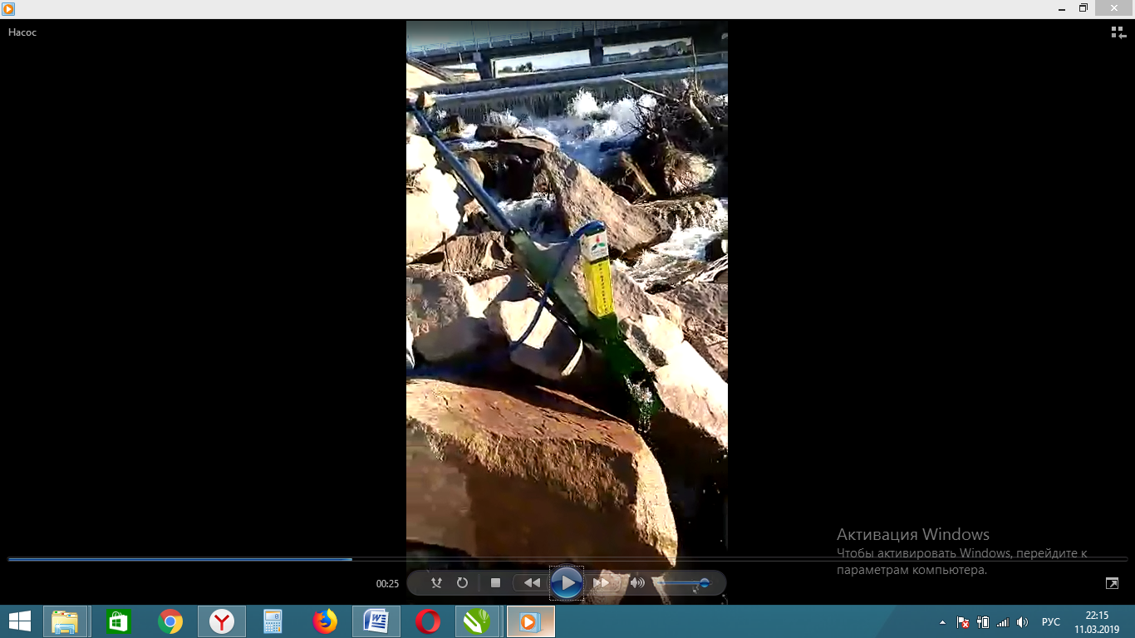

Рисунке 4.2 - Общий вид экспериментального образца гидроударной
насосной установки для орошения земель, расположенных в зонах водотоков

4.2 Проведениеэкспериментальных исследований, лабораторных инатурныхиспытаний усовершенствованного образцагидротаранной насосной установки и доработка её конструкции
Задачи и программа экспериментальных исследованийтехнологии гидротаранного способа водоподъёма из водотоков:
Для проведения экспериментальных исследований образца предлагаемой конструкции ГНУ требуется:
- исследование технологии водоподъёма из водотоков с использованием усовершенствованного экспериментального образца гидротаранной насосной установкипо увеличению подачи, гидроударногонапора и КПДнасосной установки;
-исследования по определению потерь напора, коэффициента трения в гидрударном устройстве насосной установке;
- проверка достоверности формул по определению основных технологических и технических параметровгидротаранной насосной установки;
- проведение лабораторных испытаний и доработка конструкцииусовершенствованного экспериментального образца гидротаранной насосной установки.
В программу проведения экспериментальных исследований входит:
-исследование технологии водоподъёма из водотоков с использованием усовершенствованной гидротаранной насосной установки по увеличению подачи, гидроударного напора и КПД насосной установки;
-определение выходных параметровгидротаранной насосной установки: напора Н_{ну}, подачи Q_{ну}, мощности Ν_{ну}от общего расхода воды Q и КПД η_{НУ}от подачи насосной установки Q_{НУ,} а также определение потерь напора h_{ωп}, коэффициента трения ξ_{ву} в гидроударном устройстве гидротаранной насосной установки;
- проверка достоверности формул: создаваемого напора Н_{ну} (3.12), подачи Q_{ну} (3.14), потребляемой мощности Ν_{ну} (3.20) и КПД η_{ну}(3.21)гидротаранной насосной установки;
- проверка и уточнение основных параметров гидроударногоустройства:внутренних диаметров проходныхотверстий в сёдлах ударного d_{у}, нагнетательногоd_{н}и обратного d_{ок}клапанов;
- проведение лабораторных испытаний и доработка конструкции усовершенствованногоэкспериментального образца гидротаранной насосной установки.

4.2.2 Методика экспериментальных исследований усовершенствованного образца гидротаранной насосной установки
Методика экспериментальных исследований усовершенствованного образца гидротаранной насосной установки была принята аналогично существующей методике по исследованию насосных установок с приводом от гидравлической энергии воды водотоков [2,64-72].
Эксперименты проводили на специальном стенде и экспериментальном образце гидротараннойнасосной установки, оборудованными приборами и приспособлениями, обеспечивающими необходимые визуальные замеры, при принятом типоразмере.
Все эксперименты проводили однофакторным методом. Экспериментальные исследования выполнялись в соответствии с поставленной программой. При изучении технологического процесса гидротаранного способа водоподъёма и эффекта гидроудара, возникла необходимость проведения отдельных экспериментов по определениюхарактеристики питающего трубопровода;зависимости гидроударного напора Нгуот напора водотока Нп, частотыпереключения ударного клапана и длины погружного трубопроводаLптр, т.е. Нгу=(Hн, n, Lптр).
Эксперименты проводились на испытательном стенде (рисунки 4.3 и 4.4), с использованием напорной части насосной установки стенда. Для замера малых напоров и потерь давления использовали пьезометры и образцовые манометры низкого давления, а для записи протекающих процессов были примененены тензометрические датчики. Пределы интервала напора моделирующего водотока принимали Нн=0,5; 1,0; 1,5; 2,0;3,0; 5,0 и 10,0 м. Пределы длины погружного трубопровода принимали Lптр= 2,0; 3,5; 5,0; 7,0 и 10 м [2, 18].
Основные эксперименты при исследовании технологического процесса гидротаранногоспособа водоподъёма проводили при работе всего насосного агарегата с использованием эффекта гидроудара, при котором определяли основные технологические параметрыгидротаранной насосной установки: напор Н_{ну}, подачу Qну, потребляемую мощностьN_{ye} и КПД ηприустанавливаемыхнапорах Нн моделирующего водотока, по данным которых проводили проверку достоверности и уточнение основных формул.
Во время экспериментов проводили замеры не менее 3-х кратной повторности по известным методикам [72,73]: визуально определяли подачу Qну, расход воды Q считалиобъёмным способом, с помощью мерной тарированной ёмкости вместимостью 50-70 дм³ и cекундомера, напор Н_{ну}, потери напора hу и гидроударный напор Н_{гу} по показаниям оразцовых манометров. Напор насосной установки Нну создавали методом дросселирования вентилем на нагнетательном патрубкегидротаранной насосной установки с интервалом в 2 м до 12 - 20 м водяного столба. Опыты проводили в следующей последовательности: устанавливали параметр насосной установки и, изменяя напор водотока Нн в заданных интервалах, проводили необходимые замеры.Обработку и анализ полученных экспериментальных данных проводили с использованием известных методик [66-68,70].
По полученным данным вычисляли параметры гидротараннойнасосной установки по следующем формулам:
Подача и расход водыгидротараннойнасосной установки

Q_{i}$=\frac{\sum_{i=1}^{m}{V_{i}}}{\sum_{i=1}^{m}{t_{i}}}$, м³/с, (4.1)

где:V_{i} - объем подаваемой воды в мерную ёмкость за опыт, дм³ (для определения подачи V_{i}, для общего расхода воды Vп);
- время заполнения водой мерной ёмкости за опыт (для определения подачи t_{i}, для потребного расхода воды t_{п}),с;
m- количество опытов.
Мощность полезнаяNп и затраченнаяN_{ну}определяютсяпо формулам соответственно (1.19) и (4.2) :

N_{п=} 9,81$·Qну·$ Н_{ну}, кВт,

$N_{ну}=9,81·Q·Нн$, кВт, (4.2)

где:Qну - подача насосной установки, м³/с;
Нну - создаваемый напор (высота водоподъёма), м;
КПД насосной установкиопределилипо формуле:

$\frac{Q_{ну}·H_{ну}}{Q·Нн}$(4.3)

где:Nп, Nну - полезная и затраченная мощность, Вт;
Qну- подача насосной установки, м³/с;
Q- расход воды водотока на привод насосной установки, м³/с;
Нн, Нну - напор водотока и напор (высота водоподъёма) насосной установки, м.
Потери напора (давления) в гидроударном устройствегидротараннойнасоснойустановки рассчитали по уравнению:

,м(4.4)

где:Рвхі, Рвыхі - давление воды избыточноена входе и выходе гидроударного устройства гидротаранной насосной установки, Па;
γ - удельнйвесводыв водотоке, Н/м³.
Коэффициент местных сопротивлений в гидроударном устройстве гидротаранной насосной установки определили по формуле:

(4.5)

где: - скорость движения воды внутри гидроударного устройства, м/с:

(4.6)

g = 9,81 м/с²- ускорение свободного падения;
dі- внутренний диаметр (условный) проходного сечения гидроударногоустройства,м;
Qі - расход воды через гидроударное устройство гидротаранной насосной установки, соответствующий потерям hvі, м³/с.
Проверку достоверности теоретических предпосылок осуществляли методом аппроксимации опытных данных, принимая за критерий оценки коэффициент корреляции не ниже 0,95, с расхождением опытных данных с теоретическими в пределах 5%.

4.2.3 Испытательный стенд для проведения экспериментальных исследований гидротаранной насосной установки
Для проведения экспериментальных исследований усовершенствованного образцагидротаранной насосной установки для подъёма воды из водотоков были разработаны и изготовлены испытательный стенд и экспериментальная установка (рисунки 4.3 и 4.4), а также подобраны необходимые стандартные измерительные и записывающие приборы.
Стенд моделировал водоток со скоростью течения воды до 1,5 м/с при открытом до 5-10 м/с и при закрытом лотке, расходом воды до 0,01-0,05 м³/с, обеспечивая соединение к водотоку приемной части для гидротаранной насосной установки или всасывающей части других типов насосных установок.
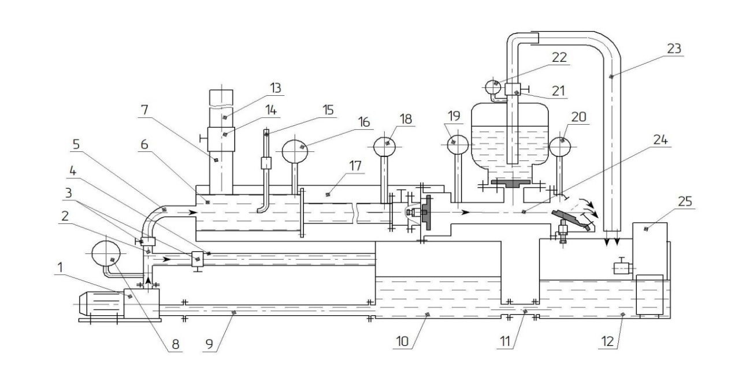

1 -насос центробежный; 2- тройник; 3,14,21- вентили; 4 - труба сливная; 5 – патрубок нагнетательный; 6 –напорный патрубок лотка; 7 - патрубок напорный; 8,16,18,19,20,22 - манометры образцовые; 9 - труба всасывающая; 10,12 – емкости питающая и приемная; 11 - труба соединительная; 13-труба напорная; 15 - трубка гидрометрическая; 17- лоток водоподающий; 22 - напорная часть насосной установки; 23 - сливной рукав; 24 -гидротаранная насосная установка;25-мерная ёмкость.

Рисунок 4.3 – Схема стенда для проведения экспериментальных
исследований илабораторных испытания экспериментального
образца гидротаранной насосной установки

Стенд состоял из центробежного насоса 1 подачей до 120 м³/час, питающей 10 и приемной 12 емкостей для воды вместимостью 1 - 1,5 м³, первая из которых соединена трубопроводом 9 со всасывающим патрубком насоса 1 и между собой – трубой 11.
Стенд имеет специальный лоток 17, моделирующий водоток, который через напорный патрубок лотка 6, патрубок нагнетательный 5, задвижку 3 и тройник 2 соединен с нагнетательным патрубком насоса 1[61, 13]. Тройник 2 также соединен через вентиль (задвижку) 3 и трубу 4 с питающей емкостью 10.
Лоток водоподающий 17 разделен на 2 части – закрытую и открытую. Закрытая часть лотка 17с торцевой части имеет напорный патрубок лотка 6, к которому в верхней части через патрубок 7 и вентиль14 подсоединена труба 13 для связи с атмосферой и создания напора в малых диапазонах (до 3 м. водяного столба), а правая часть имеет фланцевое соединение для приёмной части гидротаранной насосной установки 24 [62, 4].
Гидротаранная насосная установка 24 состоит из приёмной части, питающей трубопровод с ударным клапаном, воздушного колпака с обратным клапаном, который через отводной патрубок 22 с манометром 19и вентилем 21 соединены с рукавом 23, подающим при работе насосной установки воду в приемную емкость 12 или мерную ёмкость 25 во время экспериментальных исследований и лабораторных испытаний гидротаранной насосной установки 24.
Стенд оснащен измерительнымиприборами: образцовыми манометрами 8,16, 18, 19, 20 и 22 для измерения необходимого напора и гидрометрической трубкой 15 для измерения скорости течения воды в водотоке.

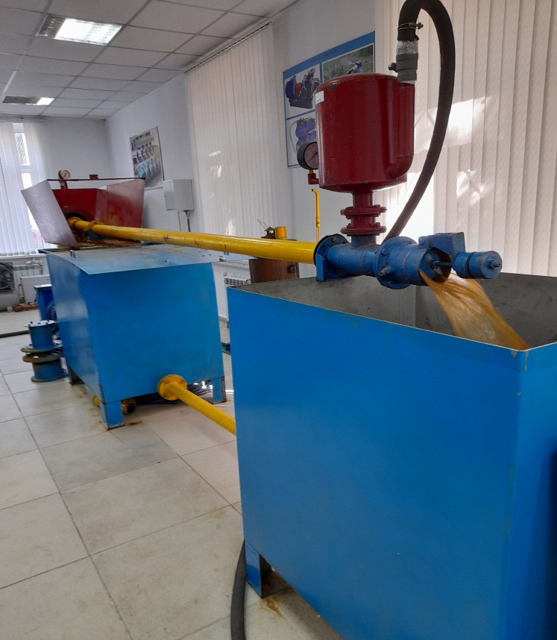

Рисунок 4.4 – Общий вид стенда для проведения экспериментальных исследований и лабораторных испытаний гидротаранной насосной установки

Разработанный стенд позволил в лабораторных условиях проводить экспериментальные исследования в соответствии с методикой их проведения, проверить соответствие основных параметров гидротаранной насосной установки технической документации, а также установить оптимальный режим ее работы и уточнить при необходимости некоторые параметры и проводить лабораторные испытания на определение основных параметров насосной установки[11, 43].

4.3Результаты экспериментальных исследований гидротаранной насосной установки
Выбор рационального варианта гидроударного устройства гидротаранной насосной установки.
Экспериментальнобылвыбран рациональный вариантгидроударного устройства гидротаранной насосной установки – приёмная часть с питающим трубопроводом; ударный, нагнетательный и обратный клапаны;устройство для запуска технологического процесса и воздушный колпак с водоподающим трубопроводом (рукавом).
Выбор конструктивно–технологической схемы приёмной части с питающим трубопроводом определяли путем апробации идвухвариантов исполнения: приемной части в виде конуса с фильтром 2, рамы - щитом 3 на входной части питающей трубы 1, приемной части в виде конуса с фильтром 3, сеткой 4 и подпитывающей перемычкой 2 на входной части питающей трубы 1 (рисунок 4.5 а, б) с оценкой по критерию наибольшей высоты подпора и наибольшей скорости (расхода) воды в питающем трубопроводе насосной установки.
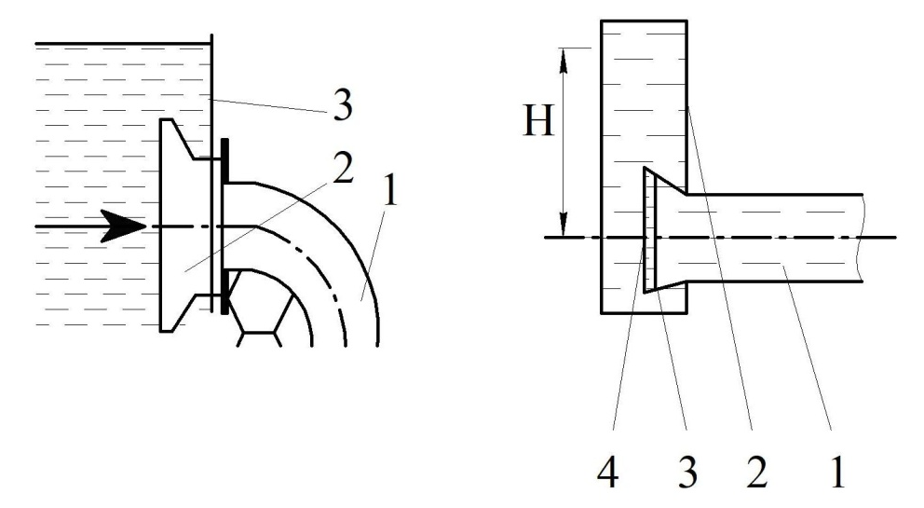

а) - приемная часть в виде конусаб) - приемная часть в виде конуса с
с фильтром и рамы щитомсфильтром,сеткой и подпитывающей
1 - питающая труба; 2 - конус с перемычкой 1- питающая труба;
фильтром; 3 - рама-щит 2 - перемычка; 3 - конус с фильтром;
4 - сетка

Рисунок 4.5 - Конструктивно–технологическая схемавариантов приёмной
части с питающим трубопроводом гидротаранной насосной установки

Из двух апробированных вариантов приёмной части с питающим трубопроводом для дальнейших исследований принят вариант приемной части в виде конуса с фильтром и подпитывающей перемычкой на входной части,котораясоздаетнаибольший скоростной напор, увеличивая общий напор гидротурбинной насосной установки.
Выбор рационального варианта гидроударного клапана определяли путем апробации ряда вариантов, отличающихся исполнением клапана, корпуса клапана, его перемещением и регулированием хода с оценкой по критерию надежности его работы и наибольшему создаваемому ударному напору.
Из трех экспериментально испытанных вариантов ударного клапана (рисунки 4.6а,б,в) гидротаранной насосной установки наилучшим по критерию надежности его работы и наибольшему создаваемому гидроударномунапору оказался вариант «в», который принят для дальнейших исследований.
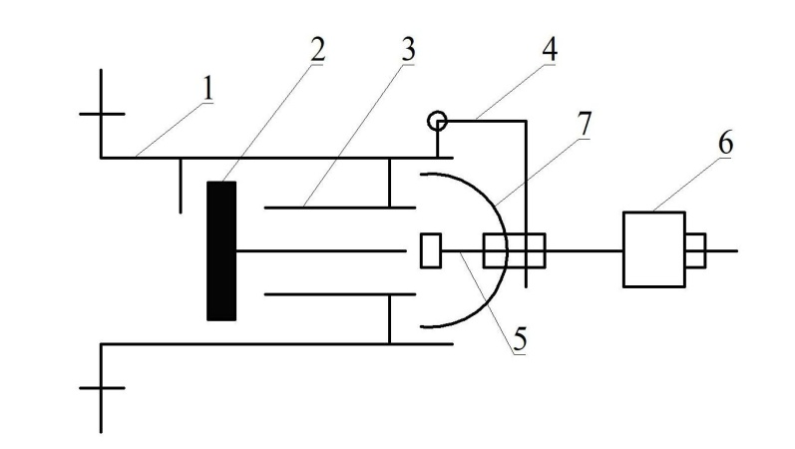
а) - ударный плоский клапан с осевым перемещением и полусферическим диском
1-корпус; 2-плоский клапан; 3- седло; 4- кронштейн противовеса; 5 - шток; 6- груз; 7-полусферичекий диск
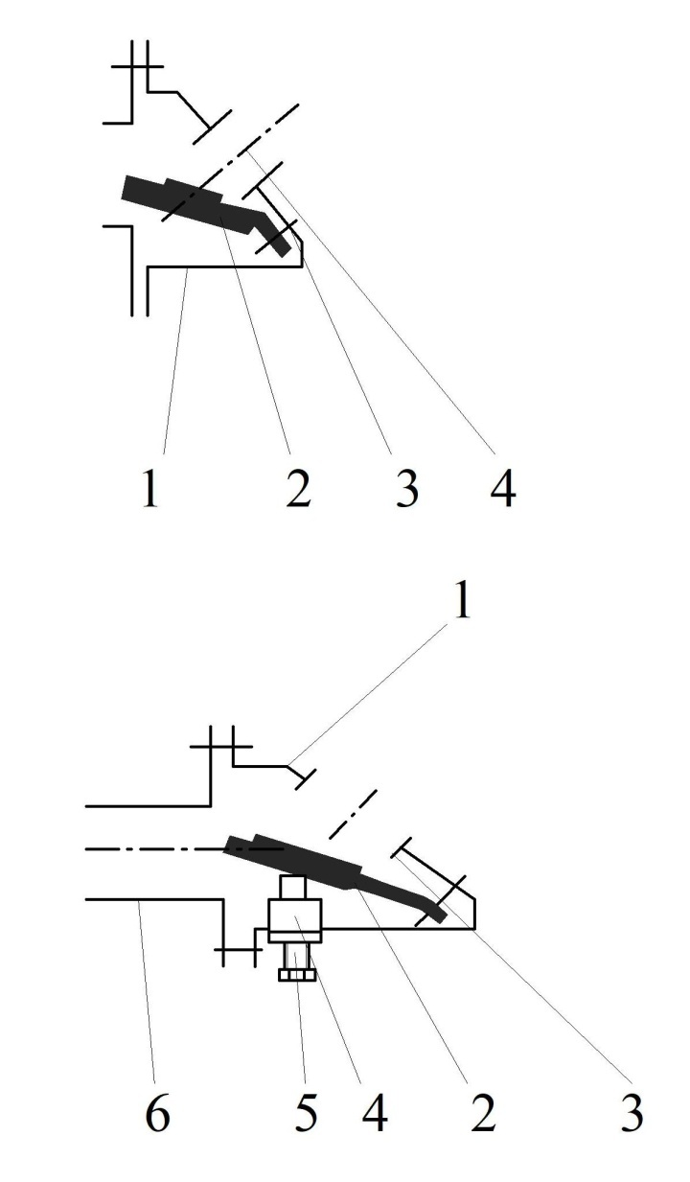
б)- ударный эластичный клапан с угловым перемещением и без регулирования его хода
1 - корпус; 2 - эластичный клапан; 3 - седло; 4 - отверстие седла
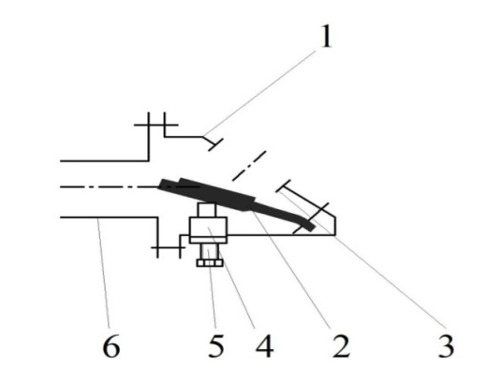

в)- ударный эластичный клапан с угловым перемещением и регулированием его хода
1- корпус; 2 - эластичный клапан; 3 - седло; 4 - втулка; 5 - упорный винт;
6 - питающая труба

Рисунок 4.6 - Конструктивно–технологическая схема вариантов
ударного клапанагидротаранной насосной установки

Принятый ударный клапан выполнен под углом подвешенного в горизонтальной плоскости эластичного плоского клапана 2, соприкасающегося с седлом 3 корпуса 1 и регулируемым ходом ударного клапана на оптимальный режим его работы посредством снабжения корпуса 1ударного клапана 2 упорным винтом 5, соприкасающимся с наружной поверхностью клапана 2 и перемещаемый посредствомрезьбового соединения во втулке 4 и фиксирующего контргайкой.
Выбор рационального варианта нагнетательного клапана определяли путем апробации двух вариантов, отличающихся исполнением клапана и его перемещением с оценкой по критерию простоты конструкции и надежности работы. Из двух экспериментально испытанных вариантов нагнетательного клапана (рисунок 4.7 а,б) гидротаранной насосной установки наилучшим по критерию простоты его конструкции и надежности работы оказался вариант «б», который был принят для дальнейших исследований. Принятый нагнетательный клапан1 выполнен эластичным с угловым его перемещением и седлом 2 без каких - либо направляющих, прост по конструкции и ремонтоспособен в условиях хозяйств.
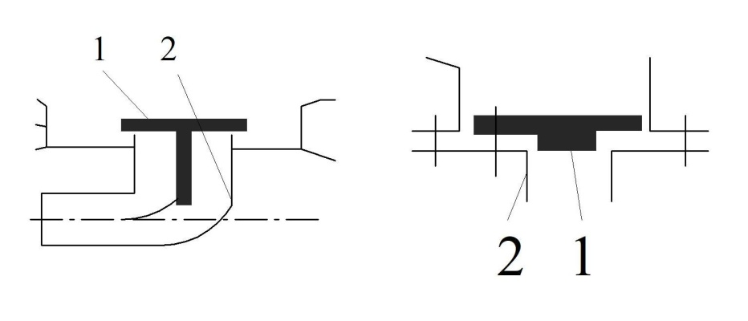
а) – нагнетательный плоский клапан б) – нагнетательный эластичный клапан
с осевым перемещением с угловым перемещением
1 –плоский клапан с направляющей; 1- эластичный клапан; 2- седло
2- седло

Рисунок 4.7 – Конструктивная схема вариантов нагнетательного
клапана гидротаранной насосной установки

Выбор рационального варианта обратного эластичного клапана с угловым перемещением определяли в двух вариантах, отличающихся исполнением клапана и способом регулирования ограничения его хода,вовремягидроударного процесса. Из двух экспериментально испытанных вариантов обратного клапана (рисунок 4.8а,б) гидротаранной насосной установки наилучшим с оценкой по критерию большей продолжительности нагнетания воды в емкость воздушного колпака оказался вариант «б», который принят для дальнейших исследований.
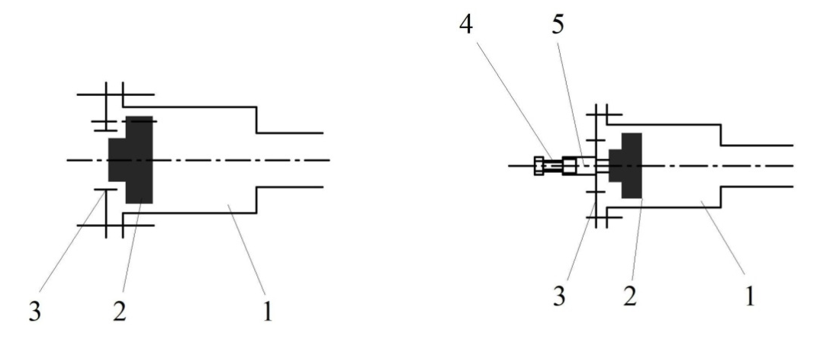

а) – обратный эластичный клапан б) обратный эластичный клапан с
с угловым перемещением и закрытием угловым перемещением и
отверстия седла на 2/3 его сечения регулируемым ограничителем хода
1-корпус; 2-клапан; 3-седло 1-корпус; 2-клапан;3-седло;
4-винт;5-втулка

Рисунок 4.8 – Конструктивная схема вариантов обратного
клапана гидротараннойнасосной установки

Принятый обратный клапан 2 (рисунок 4.8 б) выполнен эластичным сугловым его перемещением и регулированием ограничения хода закрытия посредством двух упорных винтов 4, соприкасающихся с внутренней поверхностью обратного клапана и перемещаемых посредством резьбового соединения во втулках 5, жёстко соединённых с фланцем корпуса 1, и фиксирующих контргайками.
Выбор рационального варианта устройства для запуска и остановки гидроударного процесса определяли в двух вариантах, отличающихся исполнением устройства с оценкой по критерию надежности его работы, удобства, простоты техобслуживания и соблюдения техники безопасности. Из двух экспериментально испытанных вариантов устройства для запуска и остановки гидроударного процесса (рисунок 4.9 а,б) гидротаранной насосной установки наилучшим по критерию надежности его работы, удобства, простоты техобслуживания и соблюдения техники безопасности оказался вариант «б», который принят для дальнейших исследований. Принятое устройство для запуска и остановки гидроударного процесса выполнено в виде задвижки, установленной на входе камеры питающего трубопровода.
Выбор рационального варианта воздушного колпака с водоподающим трубопроводом (рукавом) для непрерывной подачи воды потребителю при помощи гидротаранной насосной установки определяли в двух вариантах, отличающихся конструктивным их исполнением с оценкой по критерию наименьших потерь напора, надежности их работы, удобства и простоты техобслуживания.

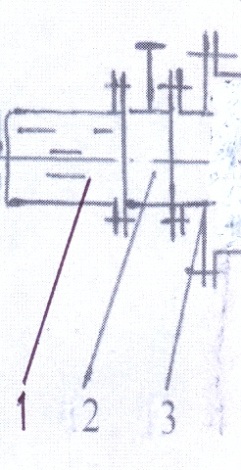
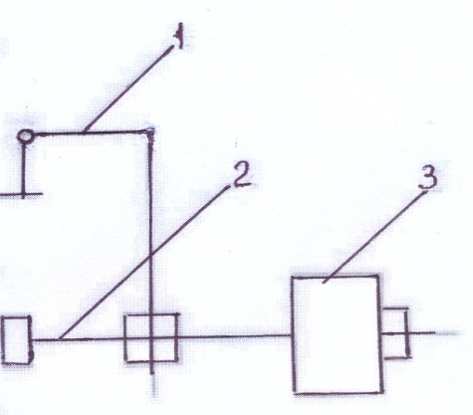

а) – устройство для запуска б) – устройство для запуска и
и остановки гидроударного процесса остановки гидроударного процесса
в виде шарнирного противовеса, в виде задвижки, установленной
взаимодействующего с ударным на питающем трубопроводе
клапаном 1-питающая труба; 2-задвижка;
1-рычаг; 2- шток; 3-груз 3-соединительный патрубок

Рисунок 4.9 – Конструктивная схема вариантов устройства для запуска и
остановки гидроударногопроцесса гидротаранной насосной установки

Из двух экспериментально испытанных вариантоввоздушных колпаков с водоподающим рукавом ГНУ для непрерывной подачи воды наилучшим по критерию наименьших потерь напора, надежности их работы, удобства и простоты техобслуживания оказался вариант «б», который принят для дальнейших исследований, (рисунок 4.10 а, б).

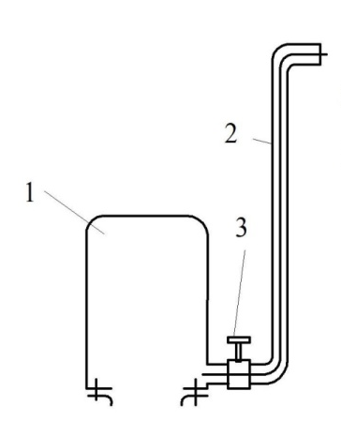 | 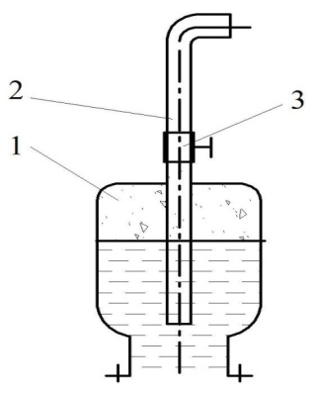

а)-воздушный колпак с водоподаю- б)- воздушный колпак с водопо-
щимрукавом и наружным отводным дающим рукавом и водоотводной
патрубком трубой внутри колпака
1-воздушный колпак; 2-водоподающий 1- воздушный колпак; 2-водопода-
рукав; 3-задвижка ющий рукав; 3- задвижка с отводной трубой

Рисунок 4.10 – Конструктивная схема вариантов воздушного колпака с
водоподающим рукавом гидротаранной насосной установки для
непрерывной подачи воды потребителю

Принятый воздушный колпак с водоподающим рукавом для непрерывной подачи воды потребителю выполненс водоотводной трубой внутри воздушного колпока.
Исследование гидротаранного способа водоподъёма из водотоков, проверка и уточнение достоверности теоретических предпосылок:
Экспериментальные исследования гидротаранного способа водоподъёма из водотоковпроводили по разработанной вышеметодикена экспериментальном образце усовершенствованной гидротаранной насосной установкина экспериментально выбранном рациональном варианте гидроударного устройства и выполнялись на испытательном стенде, моделирующим водоток.
Целью экспериментальных исследований являлось изучение протекающих процессов гидротаранного способа водоподъёма усовершенствованногообразцагидротаранной насосной установки, определение выходных параметров гидротаранной насосной установки: напора Н_{ну}, подачи Q_{ну}, мощности Ν_{ну} от общего расхода воды Q и КПД η_{НУ,}от подачи насосной установки Q_{НУ}, а также проверка достоверности и уточнение теоретических предпосылок по технологическому процессу водоподъёма: формул создаваемого напора Н_{ну} (3.12), подачи Q_{ну} (3.14), потребляемой мощности Ν_{ну} (3.20) и КПД η_{ну}(3.21) гидротаранной насосной установки.
Для осуществления поставленной цели, были выявлены наиболее существенные факторы, влияющие на протекающие процессы, выраженные функциональными и аналитическими зависимостями.Эксперименты проводили при принятом типоразмереэкпериментального образца гидротаранной насосной установки: для обводнения пастбищ – подача Q_{ну}= 6,84 м³/час (0,0019 м³/с),напор Н_{ну}=12 м, расход воды Q_{в}=0,013 м³/с; для орошения земель – подача Q_{ну}=17,7 м³/час (0,0049 м³/с, напор Н_{ну}=20 м, расход воды Q_{в}=0,057 м³/с.
Основными критериями оценки при исследовании технологического процесса гидротаранного способа водоподъема и эффекта гидроудара были приняты расход воды Q, подача насосной установки Q_{ну} и напор водотока Н_{н}.
Результаты экспериментальных исследований технологического процесса гидротараннойнасосной установки представлены графиками зависимостейНну,Qну,Nну = f(Q) и $η_{ну}$ = f(Qну) [62], на которые даны аналогичные теоретические зависимости (рисунки 4.11 -4.14).
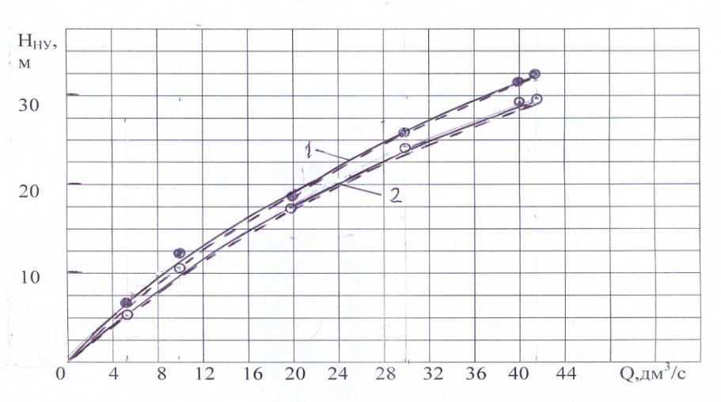
─ теоретические; ----- экспериментальные
●1 – при напоре водотока Нн = 5,08 м; о2 - при напоре водотока Нн = 3,42 м

Рисунок 4.11 –Зависимость напораН_{ну}гидротаранной насосной
установки от общего расхода воды водотока Q
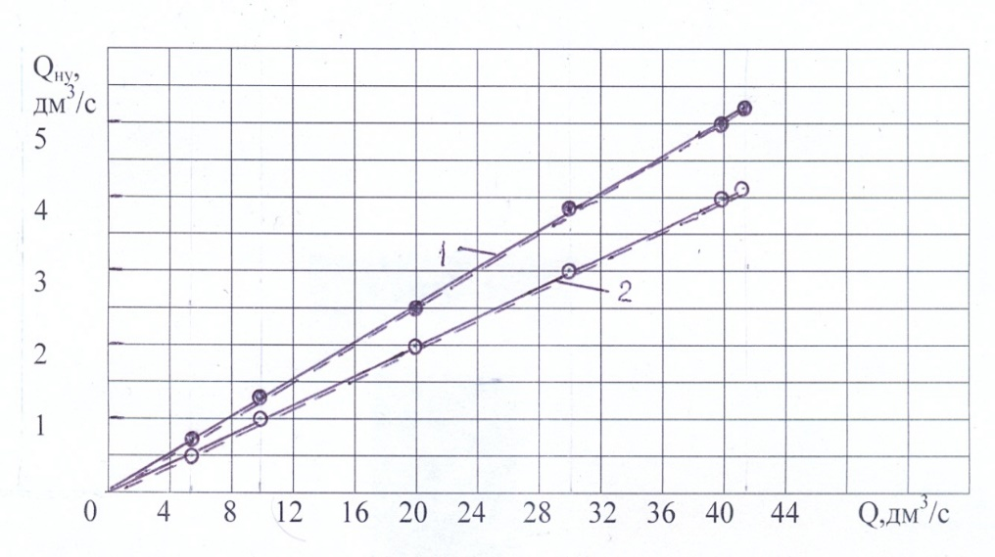
─ теоретические; ----- экспериментальные
●1 –при напоре водотока Нн = 5,08 м; о2 - при напоре водотока Нн = 3,42 м

Рисунок 4.12 –Зависимость подачи Q_{ну}гидротаранной насосной установки от общего расхода воды водотока Qна её привод
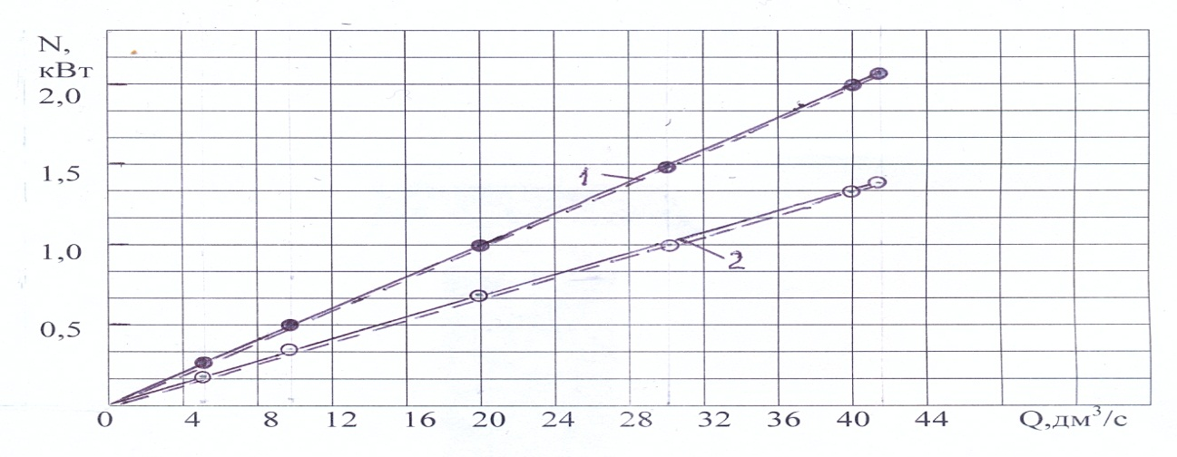
─ теоретические; ----- экспериментальные
●1 – при напоре водотока Нн = 5,08 м; о2 - при напоре водотока Нн = 3,42 м

Рисунок 4.13 –Зависимостьпотребляемой мощности N_{ну} гидротаранной
насосной установки от общего расхода воды водотока Qна её привод
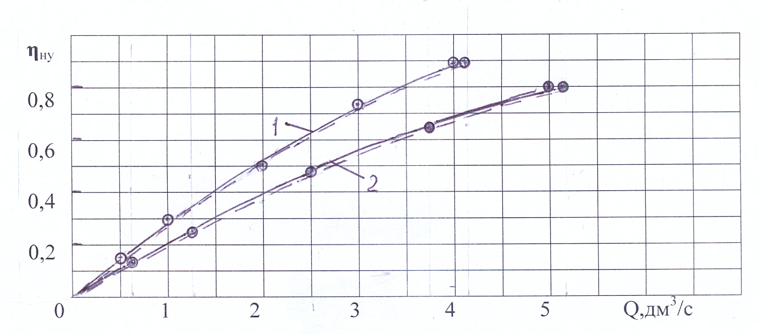
Qну, дм³/с
─ теоретические; ----- экспериментальные
●1 – при напоре водотока Н_{Н} = 3,42 м; о2 - при напоре водотока Н_{Н} = 5,08 м

Рисунок 4.14 –Зависимость КПДη_{ну}гидротаранной
насосной установки от её подачи Qну

Достоверность теоретических формул (1.12), (1.14), (1.20) и (1.21) подтверждены экспериментально (расхождение не превышает 3-5%).
Результаты теоретических исследований апробированы на экспериментальном стенде, моделирующем водоток.
Из графика (рисунок 4.11) следует, что напор Н_{ну}гидротараинной насосной установки при разных режимах водотока возрастает с увеличением его общего расхода воды Q и изменяется по криволинейной зависимости от 5 - 6,7 м до 31 – 32м при расходе воды от 5 до 41,4дм³/с.
График (рисунок 4.12) показывает, что подачаQ_{ну}гидротаранной насосной установкипри разных режимах водотока возрастает с увеличением его общего расхода воды.Q изменяется по криволинейнойзависимости от 0,5- 0,625 дм³/с до 4,14 – 5,19дм³/с при расходе воды от 5 до 41,4дм³/с.
Из графика (рисунок 4.13) следует, что потребляемая мощностьN_{ну}гидротаранной насосной установки при разных режимах водотока возрастает с увеличением его общего расхода воды Qи изменяется по прямолинейной зависимости от0,17- 0,25 до 1,39 - 2,06 кВт при расходе воды от 5 до 41,4дм³/с.
График (рисунок 4.14) показывает, что КПД η_{ну}гидротаранной насоснойустановки при разных режимах водотока возрастает с увеличением его общего расхода воды Q и изменяется по криволинейной зависимости от 0,132- 0,146 до 0,778– 0,871 при подаче (0,5-4,14) дм³/с и (0,625- 5,19)дм³/с и расходе воды от 5 до 41,4дм³/с.
Полученные результаты экспериментальных исследований технологического процесса гидротаранной насосной установки по зависимостямНну,Qну,Nну= f(Q) и$η_{ну}$ = f(Qну вполне соответствовали расчётным значениям, полученным по формулам с расхождением в 3-5%.
Проведены экспериментальные исследования по определениею потерь напора h_{гу}, коэффициента трения ξ_{гу} в гидрударном устройстве гидротаранной насосной установки.
На графике (рисунок 4.15) даны зависимости: потерь напора h_{птр} и коэффициента сопротивления ζ_{птр} в питающем трубопроводе от общего расхода воды Q:h_{птр},ζ_{птр}=f(Q); потерь напора h_{укл}и коэффициента сопротивления ζ_{укл} в ударном клапане от расхода через него воды Q_{сб}:h_{укл}, ζ_{укл}=f(Q_{сб}); потерь напора h_{укл}и коэффициента сопротивления ζ_{нкл}в нагнетательном клапане от расхода через него воды Q_{ну}:h_{нкл},ζ_{нкл}=f(Q_{ну}), которые показали, что потери напоравгидроударном устройствегидротаранной насосной установки увеличиваются с увеличением расхода воды.

Из графиков следует, что при изменении расхода воды Q от 2,5 дм³/с до 20 дм³/с потери напора h_{гу} и коэффициенты сопротивленияζ_{гу} в гидроударном устройстве гидротаранной насосной установкисоставили: для питающего трубопровода h_{птр} =0,5 – 2,2 м, ζ_{птр} =3,7 – 2; для ударного клапана h_{укл} =0,6 – 4,8 м, ζ_{укл} =7,8 – 2; для нагнетательного клапана h_{нкл} =0,4 – 1,4 м, ζ_{нкл} =4,3 – 2.
Расхождения экспериментальных значений потерь напораh_{i} не превышают 3-5% от теоретических.
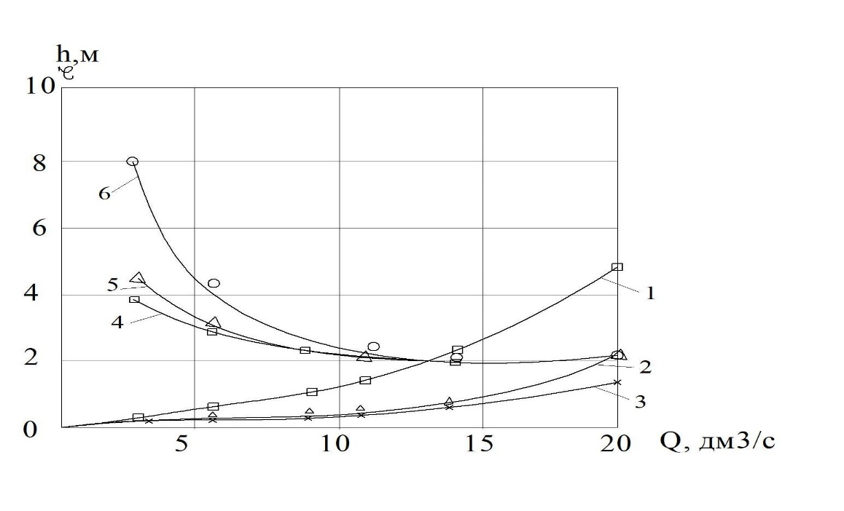

─ теоретические; о, ∆,х,□ - экспериментальные
1,2,3- потери напора в ударном клапане, питающем трубопроводе и нагнетательном клапане; 4,5,6 -коэффициента сопротивления в нагнетательном клапане, питающем трубопроводе и ударном клапане

Рисунок 4.15 – Зависимости потерь напора h_{птр} и коэффициента сопротивления ζ_{птр} в питающем трубопроводе от общего расхода воды Q, потерь напора h_{укл}и коэффициента сопротивления ζ_{укл} в ударном клапане от расхода через него воды Q_{сб} и потерь напора h_{укл}и коэффициента сопротивления ζ_{нкл} в нагнетательном клапане от расхода через него воды Q_{н}

4.4Проведение лабораторных и натурных испытаний экспериментального образца гидротаранной насосной установки
Методика проведения лабораторных и натурных испытаний экспериментального образца гидротаранной насосной установки
Лабраторныеиспытания экспериментального образца гидротаранной насосной установкипроведены на испытательном стенде в лабораторных условиях и натурные испытания – на естественных по разработанной методике проведения испытаний с определением основных параметров экспериментального образца: подачи, напора, полезной и потребляемой мощности и КПД.
Лабораторные испытания насосной установки проводились в два этапа:
- на проверку работоспособностигидроударного устройства: приёмной части; гидроударного, нагнетательного и обратного клапанов; устройства для запуска и остановки гидроударного процесса; воздушного колпака с водоотводным рукавом и задвижкой;
- испытание по определению основных параметров экспериментальногообразца гидротараннойнасосных установок: подачи Q_{ну}, создаваемого напора Н_{ну}, мощности полезной N_{п}и потребляемой N_{ну} и КПД η_{ну.}
Для определения основных параметров гидротаранной насосной установки проводят следующие замеры и их последовательность.
Приемную часть насосной установки погружают в водоток или соединяют с водоподающей трубой стенда, создающего водоток, а после стабилизации технологического процесса насосной установки, проводят следующие замеры в 3-кратной повторности: объем подаваемой воды по водоподъёмному рукаву насосной установки в мерную тарированную емкость V_{i} и время замера по секундомеру t_{i}; избыточное давление (напор) в нагнетательном патрубке насосной установкиН_{м} по показаниям образцового манометра; потребный объем воды, проходящий через насосную часть, в тарированную емкость V_{п} и время её заполнения по секундомеру t_{п}. [7].
Обработку результатов испытаний по полученным замерам проводят по формулам, приведенным в методике экспериментальных исследований гидротаранной насосной установки.
Полученные параметры лабораторных и натурныхиспытаний экспериментальныхобразцов гидротаранной насосной установки сравнивают с исходными параметрами по ТЗ и делают соответствующие выводы для их доработки с внесением изменений в техническую документацию на экспериментальный образец гидротаранной насосной установки для последующей разработки опытного образца и внедрения.

Результаты проведения лабораторных и натурных испытаний экспериментального образца гидротаранной насосной установки и доработка конструкции
Лабораторныеиспытания экспериментального образца гидротаранной насосной установки проводили на изготовленном в ТОО «TASBULAK» испытательном стенде в лабораторных условиях (рисунок 4.4) и в натурных условиях на реке Малая Алматинка ( г. Алматы) и на реке Каратал (г.Талдыкурган) по разработанной выше методике с определением основных параметров: подачи Q_{ну} по формуле(4.1), создаваемого напора Н_{ну} по показаниям образцового манометра, мощности полезной N_{п}по формуле (1.19) и потребляемой N_{ну}по формуле (4.2), КПД η_{ну}насосной установки по формуле(4.3).
Лабораторные испытания гидротараннойнасосной установки проводили в два этапа:
- проверку работоспособности гидроударного устройства: приёмной части с питающем трубопроводом; ударного, нагнетательного и обратного клапанов; устройства для запуска и остановки гидроударного процесса; воздушного колпака с водоподающим рукавом;
- испытание по определению основных параметров гидротараннойнасосной установки: подачи Q_{ну}, создаваемого напора Н_{ну}, мощности полезной N_{п}и потребляемой N_{ну} и КПД η_{ну} насосной установки.
Результаты лабораторных испытаний экспериментального образцагидротаранной насосной установкиприведены на рисунке 4.16, где на графике даны данные сравнительных лабораторных испытанийдвух вариантов гидротаранной насосной установки по зависимостям напора Н_{ну} и КПД η_{ну}от подачи Q_{ну} при напоре водотока Н_{Н} = 5,08 м.
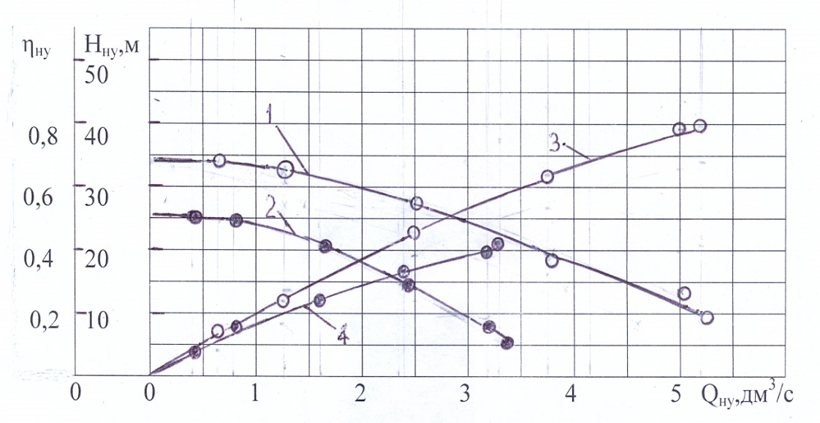
о1 –напор гидротаранной насосной установки (вариант 2) ; ●2 – напор гидротаранной насосной установки (вариант 1) ; о3 –КПД гидротаранной насосной установки (вариант 2) ; ●4 -КПД гидротаранной насосной установки (вариант 1)

Рисунок 4.16 – Результаты лабораторных испытаний двух вариантов гидротаранной насосной установки по зависимостям напора Н_{ну} и КПД
η_{ну}от подачи Q_{ну} при напоре водотока Н_{Н} = 5,08 м

Вариант 1 гидротаранной насосной установки - это типоразмер (аналог), разработанный в КазНАИУ по грантовому проекту по линии Комитета науки Министерства образования Республики Казахстан, который защищён патентом на изобретениеKZ №29911 «Гидротаранная насосная установка» [38].
Вариант 2 гидротаранной насосной установки- это типоразмер усовершенствованной гидротаранной насосной установки, разработанный при выполнении данной диссертационной работы с участием докторанта Юсупова Ж.Е., который защищён патентом на изобретение KZ № 34027, патентообладателем является КазНАИУ и доработан на который подано заявка на патент[11].
Из графика (рисунок 4.16) следует, что гидротаранная насосная установка (вариант2) по сравнениию с гидротаранной насосной установкой (вариант 1) имеет существеное преимущество: подача увеличивается при напоре Н_{ну}=25м с 0,8 дм³/с до 2,8 дм³/с (в 3,5 раза), а при напоре Н_{ну}=10м с 2,9 дм³/с до 5,2 дм³/с (в 1,8 раз); максимальный КПД η_{ну} увеличивается с 0,41 до 0,78 (в 1,9 раз).
Результаты натурных испытаний усовершенствованного экспериментального образца гидротаранной насосной установки для орошения земель в зонах водотоков даны в таблице 4.1.
Фрагмент испытаний эксперименального образца гидротаранной насосной установки для обводнения пастбищ в натурных условиях показан на рисунке4.17,а фрагмент испытаний - на рисунке 4.18.

Таблица4.1- Результатынатурных испытаний экспериментального образца гидротараннойнасосной установкидля орошения земель в зонах водотоков
Наименование показателей | Обозначение,  ед. измерения | Значение показателей по техдокументации | Значение показателей по испытаниям
Подача насосной установки | Q_{ну}, м³/час | до 5 | 10,1-18,7
Напор насосной установки | H_{ну}, м | до 12 -20 | 10-25
Расход воды на привод насосной установки | Q_{в}, м³/с | - | 0,013-0,057
Напор водотока | Н_{н}, м | не менее0,5-1 | 3,42-5,08
Скорость воды в приёмном фильтре | υ, м/с | 1,2-1,5 | 1,0-1,5
Дебит водотока | Д, м³/с | 0,01-0,05 | 100-150
Мощность насоса: полезная  затраченная | N_{п}, кВт | 0,2-1,25 | 0,28-1,27
Мощность насоса: полезная  затраченная | N_{ну}, кВт | 0,4 - 2,5 | 0,44-2,8
КПД насосной установки | η_{ну} | не менее 0,5 | 0,45-0,64
Частота переключения ударного лапана | n, мин⁻¹ | 30 | 30-90

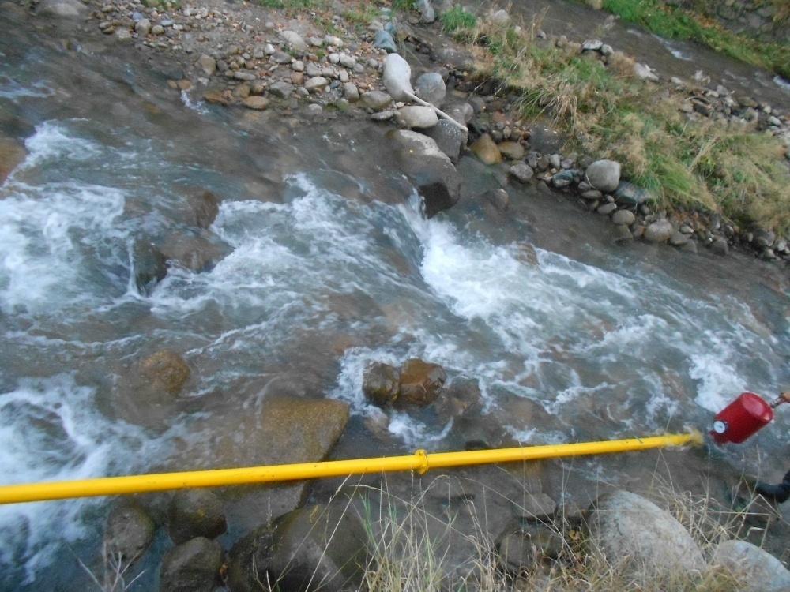

Рисунок4.17 - Фрагмент испытаний эксперименальногообразца
гидротаранной насосной установкив натурных условиях

Рисунок 4.18 – Фрагмент испытаний эксперименальногообразца усовершенствованной гидротаранной насосной для орошения земель
в зонах водотоков в натурных условиях

Проведённые испытания эксперименального образца усовершенствованной гидротаранной насосной для орошения земель в зонах водотоков в натурных условиях,показали положительные результаты.

Выводы по разделу 4

1.В результате проведённых экспериментальных исследований усовершенствованного экспериментального образца гидроструйной насосной установки,выбран оптимальный вариант гидроударного устройства,определены зависимости выходных параметров гидротаранной насосной установки: напора Н_{ну}, подачи Q_{ну}, мощности Ν_{ну} от общего расхода воды Q и коэффициента полезного действияη_{НУ}от подачи насосной установки Q_{НУ}, на основании которых подтверждена достоверность теоретических формул данных зависимостей с расхождением в 3-5%. При увеличении расхода воды на привод насосной установки от 5 до 41,4дм³/с, имеем: напор увеличивается с 5 - 6,7 м до 31 -32м; подача - с 0,5- 0,625 дм³/с до 4,14 – 5,19дм³/с; потребляемая мощность – с 0,17- 0,25 кВт до 1,39-2,06 кВт и КПД увеличивается с 0,132- 0,146 до 0,778– 0,871.

2. На основании экспериментальных исследований определены в гидрударном устройстве потери напора h_{гу}, коэффициенты трения ξ_{гу}которые составили при изменении расхода воды Q от 2,5 дм³/с до 20 дм³/с: для питающего трубопровода h_{птр} =0,5 - 2,2 м, ζ_{птр} =3,7 - 2; для ударного клапана h_{укл} =0,6 - 4,8 м, ζ_{укл} =7,8 – 2 и для нагнетательного клапана h_{нкл} =0,4 – 1,4 м, ζ_{нкл} =4,3 - 2.
3. На основании сравнительных лабораторных испытаний усовершенствованного экспериментального образца гидротаранной насосной установки с аналогом установленосущественое преимущество по улучшению основных параметров: подача увеличивается при напоре Н_{ну}=25м с 0,8 дм³/с до 2,8 дм³/с (в 3,5 раза), а при напоре Н_{ну}=10м с 2,9 дм³/с до 5,2 дм³/с (в 1,8 раза); максимальный КПД η_{ну}увеличивается с 0,41 до 0,78 (в 1,9 раза).
4.Проведённые натурные испытания эксперименального образца усовершенствованной гидротаранной насосной для орошения земель в зонах водотоковпоказали положительные результаты: подача - 10,1-18,7 м³/ч, напор 10-25м,потребляемая мощность 0,44-2,8 кВт и КПД 0,45-0,64 при напоре водотока 3,42-5,08 м и общем расходе воды 0,013-0,057 м³/с.

5 ОПРЕДЕЛЕНИЕ ЭКОНОМИЧЕСКОЙ ЭФФЕКТИВНОСТИ УСОВЕРШЕНСТВОВАННОЙ КОНСТРУКЦИИ ГИДРОТАРАННОЙ НАСОСНОЙ УСТАНОВКИ И ПРЕДЛОЖЕНИЯ ПО ИХ РЕАЛИЗАЦИИ

5.1Выбор методики расчёта экономической эффективности разработки
Экономическая эффективность выполненных исследований во многом зависит от эффективности принятой технологии и работающей по ней принятой гидротараннойнасосной установки. Принимая известную методику расчета за основу, основанную на сравнении эффективности новой разработанной насосной установки по сравнению с базовой.
Расчет экономической эффективности усовершенствованного образца гидротаранной насосной установки выполнен по специальным методикам в соответствии с ГОСТ 2328-88 и ГОСТ 23730-88 [73-76] с использованием данных исходных требований и технических характеристик базовых насосных установок [4,5] и с учётом рыночных цен на 07.03.2023г. [77].
В настоящее время для водоснабжения крестьянских ифермерских хозяйств из открытых водоисточников, в том числе из водотоков преимущественно используют традиционные центробежные насосные установки с приводом насоса от бензиновых двигателей внутреннего сгорания мощностью 1,5кВт и 5,9кВт. Других альтернативных установок с использованием для привода кинетической энергии воды водотоков в производстве в настоящее время нет.
В качестве базовых насосных установок по основным параметрам (подаче и напору ) приняты: для обводнения пастбищ - насосный агрегат АН-2К-9-М1 с приводом насоса от бензинового двигателя внутреннего сгорания 2СД-М2 мощностью 1,5кВт, а для орошения земель - насосный агрегат АНС-60Д с приводом насоса от бензинового двигателя внутреннего сгорания УД-2 мощностью 5,9кВт., которые промышленностью серийно изготавливаются и имеются на внутреннем рынкесбыта.
Расчет экономической эффективности разработки заключался в определении основных технико-экономических показателей предложенной насосной установки для новой технологии водоподъема из водотоков и базовой насосной установки для традиционной технологии водоподъема: балансовых цен, гoдoвой выpaбoтки и годовых загрузок; удeльных экcплyaтaциoнных зaтpaт: отчиcлeний нa peнoвaцию, нa peмoнт и тeхoбcлyживaниe, затрат нa зapплaтy и топливо; удельных капвложений и тpyдoзaтpaт, удeльных зaтpaт энepгии; годового экономического эффекта на одну установку и суммарного по зоне и срока окупаемости капвложений[77, 12].
Экономический эффект разработанных типоразмеровгидротаранных насосных установок будет получен в основном за счёт неполного времени использования обслуживающего персонала и экономии топлива.

5.2 Расчёт основных показателей базового насосного агрегата и новой гидротаранной насосной установки для обводнения пастбищ

Исходные данные для определения экономической эффективности гидротаранной насосной установки для обводнения пастбищ
Исходные данные для расчёта экономической эффективности гидротаранной насосной установки внесены в таблицу 5.1, где указаны основные источники принятых и расчётных величин[12, 18].

Таблица5.1–Исходныеданныедля расчёта экономическойэффективностигидротараннойнасосной установкидля обводнения пастбищ

 | Обозначения | Ед.изм | Передлагаемая |  | Базовая
 |  |  |  |  | машина
 |  |  | гидротаранная |  | насосный агрегат
 |  |  | Насосная установка |  | АН-2К-9-М1
 |  |  | Величина | Источник | Величина |  | Источник
1 | 2 | 3 | 4 | 5 | 6 |  | 7
Тип насосной установки |  |  | Гидротаранный |  | Центробежный
Подача | Q_{ну} | м³/ч | 6,84 | расчет | 7 |  | паспорт
Напор (высота | Н_{ну} | м | 12 | расчет | 12 |  | расчет
Количество | Л | чел | 0,125 | расчет | 1 |  | паспорт
обслуживающих
Потребляемая мощность | N_{ну} | кВт | 0,65 | расчет | 1,1 |  | паспорт
Приводной двигатель | марка |  | от движущейся воды  Расчет |  | СД-М2 мощностью
 |  |  | водотока |  | 1,5 кВт (2л.с)
Годовая загрузка | Т_{д} | Дней | 265 | исходн. | 265 | расчет
 |  |  |  | требован.
Суточное |  |  |  | исходн.
водопотребление | q_{сут} | м³ | 36 | требован. | 36 | расчет
Годовая выработка | П | м³ | 9540 | расчет | 9540 | расчет
Годовая загрузка | Т_{ф} | ч | 1484 | расчет | 1490 | расчет
Балансоваяцена | Ц_{б} | тенге | 63734 | расчет | 59986 | расчет
насоснойустановки |  |  |  | норматив | 16,6 | норматив.
Норма отчисления  на реновацию | А | % | 16,6
Нормы отчисления на ремонт | R | % | 7,0 | норматив | 7,0 | норматив
 |  |  |  | нормат. |  | нормат.

5.2.2Определение показателейбазовой насоснойустановкиАН-2К-9-М1для обводнения пастбищ.
Определение выработки насосной установки в течении года:

П= q_{сут}·Т_{д} = 36·265 = 9540 м³, (5.1)

где: q_{сут} = 36 м³ - максимальное суточное водопотребление по исходным требованиям новой насосной установки;
Т_{д} =265 дней - максимальная загрузка за сезон использования, принята по исходным требованиям предлагаемой насосной установки[12, 19].
Определение загрузки насосной установки в течении года:
-фактическая$загрузка{ Т}_{ф}=\frac{П}{Q_{н}·η_{см}}=\frac{9540}{7,0·0,915}=1490 часов$(5.2)

- нормативная$загрузка$Т_{н}=t _{см} ·Т_{д} = 7,0 ∙ 265 = 1855 часов(5.3)

где:η_{см} - коэффициент использования продолжительности рабочей смены:

$η_{см}=\frac{Т_{ч}}{Т_{ч}+Т_{то}}=\frac{5,14}{5,14+0,66}=0,9$ (5.4)

где:Т_{ч} - чистое время работы насосного агрегата за смену, час:

$Т_{ч}=\frac{q_{сут}}{Q_{н}}=\frac{36}{7,0}=5,14 час$ (5.5)

Т_{то}=0,66 час - время на техобслуживание насосного агрегата.
Балансовая стоимость насосного агрегата определяется по формуле:

Ц_{Б} = Ц_{рб}·К = 54533· 1,1 =59986 тенге(5.6)

где:Ц_{рб}- рыночнаястоимостьнасосного агрегата, тенге:

Ц_{рб}=Ц_{на}+Ц_{рук}= 39533+15000=54 533 тенге (5.7)

где:Ц_{на}=39533тенге - рыночная стоимостьнасосного агрегатаАН-2К-9-М1(7000руб∙5,6 +476=39 533тенге);
Ц_{рук}= 15 тыс. тенге - цена водоподъёмного рукава, диаметром 32 мм совсасывающим фильтром, диаметром 50мм (350Тг/м∙30+4500=15000 Тг);
К=1,1 - коэффициент увеличения стоимости с учётом транспортных расходов [12, 46].
Определение отчислений на реновацию:

$С_{а}=\frac{Ц_{б}·А}{П}=\frac{59986·0,166}{9540}=1,04 тенге/м^{3}$, (5.8)

Определение отчисленийна ремонт и техобслуживание:

$С_{р}=\frac{Ц_{б}·R·\frac{Т_{ф}}{Т_{н}}}{П}=\frac{59986·0,07·\frac{1490}{1855}}{9540}=0,35 тенге/м^{3},$(5.9)

Определение отчислениий на зарплату:

$С_{з}=\frac{З·Т_{ф}·Л}{П}=\frac{291,67·1490·1}{9540}=45,55тенге/м^{3}$, (5.10)

где З – часовая заработная плата обслуживающего персонала:  З$=\frac{Т_{min}}{Tм}=\frac{70000}{240}=291,6$тенге/час | (5.11)
гдeЗ_{min}=70 000 тeнгe – минимaльнaяycтaнoвлeннaязapaбoтнaяплaтa ЗaкoнoмPК («O pecпyбликaнcкoмбюджeтeнa 2023-2025гoды»).
=240 час - нopмaтивнaямecячнaязaгpyзкa.
Определение затрат на топливо - смазочные материалы:

$С_{т}=\frac{Ц_{т}·G_{т}·Т_{ф}}{П}=\frac{190·0,57·1490}{9540}=16,91 тенге$/$м^{3}$, (5.12)

где: Ц_{т} - комплексная цена 1 кг бензина А-92:

Ц_{т} = Ц_{р} ∙ К_{см} = 182 ∙ 1,044 = 190 тенге, (5.13)

где: Ц_{р} = 182 тенгерыночная цена 1 кг бензина марки А-92;
К_{см} = 1,044 - коэффициент удорожания топлива за счет использования смазочных материалов (для карбюраторных двигателей - 4,4%);
G_{т}=0,57 кг - часовой расход топлива для двигателя 2СД-М2 при потребляемой мощности 1,1 кВт (по опытным данным);
Т_{ф}= 1490 часов - годовая фактическая загрузка.
Определение удельных эксплуатационных затрат:

З_{у} = С_{а}+ С_{р} + С_{з}+ С_{т}= 1,04 + 0,35 + 45,55 + 16,91 = 63,85 тенге/м³, (5.14)

Определение удельных капвложений:

$К_{у}=\frac{Ц_{б}}{П}=\frac{59986}{9540}=6,29 тенге/м^{3.}$ (5.15)

Определение удельных трудозатрат:

${ Т}_{у}=\frac{Л·Т_{ф}}{П}=\frac{1·1490}{9540}=0,156 чел∙час/м^{3}$ (5.16)

Определение удельныех затрат энергии:

${ N}_{у}=\frac{N_{н}·Т_{ф}}{П}=\frac{1,1·1490}{9540}=0,172\frac{кВт·час}{м^{3}}$. (5.17)

5.2.3Определение показателей усовершенствованной гидротаранной насосной установки
Выработка и нормативная загрузка гидротаранной насосной установки в течении года принимаются равными базовой насосной установки: П=9540 м³и Т_{н}=1855 часов.
Фактическая годовая загрузка гидротаранной насосной установки определяется по формуле :
$$Т_{ф}=\frac{П}{Q·η_{см}}=\frac{9540}{6,84·0,94}=1484 час,$$

где:Q = 6,84 м³/ч - подача гидротараннойнасосной установки;
η_{см} - коэффициент использования рабочего времени смены определяется
по формуле (5.4):

$$η_{см}=\frac{Т_{ч}}{Т_{ч}+Т_{то}},$$

где: $Т_{ч}=\frac{q_{сут}}{Q}=\frac{36}{6,84}=5,26$час - чистое время работы насосной установки;
Т_{то}=0,33 часа - время на техобслуживание (по хронометражным данным),

$$η_{см}=\frac{5,26}{5,26+0,33}=0,94$$

Балансоваястоимость гидротаранной насосной установки определяется по формуле :
Ц_{Б} = Ц_{рн}· К, тенге

где:К = 1,1 - коэффициент увеличения цены с учётом транспортных расходов;
$$Ц_{рн}=\frac{Ц_{на}}{G_{б}}·G_{н}·К_{сл}+Ц_{рук,}тенге ,$$

гдеЦ_{рн} - рыночная стоимость гидротаранной насосной установки,тенге;
$Ц_{на}$ - стоимость рыночная базовой насосной установки, тенге;
${ G}_{б}=$35 кг - масса базовойнасосной установки без нагнетательного рукава;
G_{н} = 105 кг - масса гидротаранной насосной установки без нагнетательного рукава;
К_{сл} - коэффициент сложности конструкции гидротаранной насосной установки по сравнению с базовой (К_{сл}=0,4);
Ц_{рук}- стоимость водоподъёмного рукава диаметром 32 мм (Ц_{рук}= 350Т/м∙30 м=10500тенге) [77, 4].
Определяем стоимость гидротаранной насосной установки по формуле :
$Ц_{рн}=\frac{39533}{35}·105·0,4+10500 =57 940 тенге$;

Ц_{Б} =57940· 1,1 = 63734 тенге.

Отчисления на реновациюопределяются по формуле

$$С_{а}=\frac{Ц_{б}·А}{П}=\frac{63734·0,166}{9540}=1,11 тенге/м^{3}.$$

Затраты на ремонт и техобслуживаниегидротаранной насосной установки определяем по формуле (5.9):

$$С_{р}=\frac{Ц_{б}·R·\frac{Т_{ф}}{Т_{н}}}{П}=\frac{63734·0,07·\frac{1484}{1855}}{9540}=0,37 тенге/м^{3}.$$
где R - норма затрат на ремонт и техобслуживание (R=7% от балансовой цены насосной установки).
Затраты на зарплатугидротараннойнасоснй установки определяем по формуле (5.10):

$$С_{з}=\frac{З·Т_{ф}·Л}{П}=\frac{291,67·1484·0,125}{9540}=5,67 тенге/м^{3}$$
где: Л - количество обслуживающего персонала, чел. (т.к. по ТЗ не требуется постоянного присутствия обслуживающего персонала, принимаем временное присутствие в объеме 12,5% сменного времени, т.е. 0,125 чел.)[10, 27].
Удельные эксплуатационные затратыгидротаранной насосной установки определяются по формуле (5.14 ):

З_{у}= С_{а}+ Ср + С₃ =1,11+ $0,37$+ 5,67= 7,15 тенге/м³.

Удельные капвложения рассчитываются по формуле (5.15):

$$К_{у}=\frac{Ц_{б}}{П}=\frac{63734}{9540}=6,68 тенге/м^{3}.$$

Удельные трудозатраты определяем по формуле (5.16)

$$Т_{у}=\frac{Л·Т_{ф}}{П}=\frac{0,125·1484}{9540}=0,019 чел∙час/м^{3}.$$

5.2.4Определение показателей экономической эффективности гидротаранной насосной установки для обводнения пастбищ
Годовой экономический эффект от использования гидротаранной насосной установки по сравнению с базовой насосной установкой определяется по формуле:
Э_{г}= ($З_{у.баз}$- З_{у.нов})· П = (63,85- 7,15)· 9540 = 540918тенге (5.19)

Потребное количество прогнозируем с учетом количествакрестьянскихифермерских хозяйств, расположенных в зонах водотоков по формуле:

$i=\frac{Z∙K}{i_{t}}=\frac{170000∙0,30}{5}=10 200 шт.$(5.20)

где:$i$– количествокрестьянских и фермерских хозяйств, расположенных в зоне водотоков в РКi=17000, шт.[68, 3];
$K$- коэффициент обводнения пастбищ в зонах водотоков, $K=0,30$;
$i_{t}$- количество типоразмеров, разрабатываемых и существующих насосных установок для подъема воды из водотоков, $i_{t}=5 шт.$
Суммарный экономический эффект от использования гидротаранных насосных установок может составить по Республике Казахстан:

Э=540918 ·10200 =5 517 363 600 тенге.

Определение во сколько раз возможно снижение эксплуатационных затратпогидротаранной:насосной установке:

$\frac{З_{у.баз}}{З_{у.нов}}=\frac{63,85 }{7,15}=8,92раз$ (5.21)

Срок окупаемости предлагаемой насосной установки будет равен:

${ Т}_{ок}=\frac{К_{н}}{С_{б}}=\frac{К_{н}}{С_{н}+Э_{г}}=\frac{63734}{68211+540918}=0,10 года$(5.22)

где:К_{н} - капвложения предлагаемой насосной установки:

К _{н} = Ц_{б.нов}= 63734 тенге
С _{б}, С _{н} - годовые эксплуатационные издержки базовой и предлагаемой насосных установок:

С _{б} = З_{у.баз}· П = 63,85· 9540 = 609129 тенге(5.23)

С _{н} = З_{у.нов}·П = 7,15·9540 =68211 тенге (5.24)

Расчетные показатели по технико-экономическому обоснованию эффективности гидротаранной насосной установки приведены в таблице 5.2.

Таблица5.2-Технико-экономические показатели эффективности
гидротаранной насосной установки для обводнения пастбищ

№ п/п | Наименование показателей | Обо-значение | Ед. изме-рения | Значение показателей
 |  |  |  | по технологии базовой насосной установки  АН 2К-9-М1 | по технологии  гидротаранной  насосной  уствновки
1 | 2 | 3 | 4 | 5 | 6
1. | Подача | Q | м³/ч | 7 | 6,84
2. | Суточное водопотребление | q_{сут} | м³ | 36 | 36
3. | Годовая выработка | П | м³ | 9540 | 9540
4. | Годовая загрузка | Т_{ф} | ч | 1490 | 1484
5. | Потребляемая мощность | N_{н} | кВт | 1,1 | 0,65
6. | Количество обслуживаю-  щего персонала | Л | чел | 1 | 0,125
7. | Балансовая стоимостьнасосной установки | Ц_{Б} | тенге | 59986 | 63734
8. | Отчисления на реновацию | С_{а} | тенге/м³ | 1,04 | 1,11
9. | Затраты на ремонт и техобслуживания | С_{р} | тенге/м³ | $$0,35$$ | $$0,37$$
10. | Затраты на топливо - смазочные материалы | С_{т} | тенге/м³ | $$14,13$$ | -
11. | Затраты на зарплату | С_{з} | тенге/м³ | 22,8 | $$5,67$$
12. | Удельные экспл. затраты | З_{у} | тенге/м³ | 38,32 | 7,15
13. | Удельные капвложения | $$К_{у}$$ | тенге/м³ | 6,29 | $$6,68$$
14. | Годовые эксплуатационные издержки базовой и новой насосных установок | С _{б}  С _{н} | тенге  тенге | 609129 | 68211
15. | Снижение эксплуатационных затрат | $$\frac{{ З}_{у.баз}}{З_{у.нов}}$$ | раз | - | 8,93

Продолжение таблицы

1 | 2 | 3 | 4 | 5 | 6
16. | Срок окупаемости |  | год | - | 0,10
17. | Годовой эффект | Э_{г} | тенге | - | 540918
18. | Экономический эффект от  разработки по РК | Э | млн. тенге | - | 5 517

Из таблицы 5.2 следует, что предлагаемая конструкциягидротаранной насосной установки по сравнению с базовой АН - 2К - 9 - М1 снижает эксплуатационные затраты в 8,93раз, за счет чего годовой эффект от его внедрения может составить540918 тенге, при сроке окупаемости – 0,10 лет и общем экономическом эффекте – до 5 517 млн. тенге.

5.3 Расчёт основных показателей базового насосного агрегата и новой гидротаранной насосной установки для орошения земель
5.3.1Исходные данные для определения экономической эффективности гидротаранной насосной установки для орошения
земель
Исходные данные для расчёта экономической эффективности гидротаранной насосной установки для орошения земель внесены в таблицу 5.3, где указаны основные источники принятых и расчётных величин по базовому насосному агрегату АНС-60Д, а также предлагаемой кострукциигидротаранной насосной установки (типоразмер 1).

Таблица 5.3-Исходные данные для расчёта экономической эффективности гидротараннойнасосной установки для орошения земель(типоразмер 1)[69, 4].

Показатели | Обоз- |  | Ед.изм. | Новая машина |  | Базовая машина
 | наче- |  | изм.
 | ния |  |  | ГНУ |  | Насосный агрегат
 |  |  |  |  |  | АНС-60 Д
 |  |  |  | Величина | Источник | Величина |  | Источник
1 | 2 |  | 3 | 4 | 5 | 6 |  | 7
Тип насосной установки |  |  |  | Гидротаранный |  | Центробежный
Подача | Q_{ну} |  | м³/ч | 17,7 | расчет | 20 |  | паспорт
Напор (высота водоподъема) | Н_{ну} |  | м | 20 | расчет | 21 |  | расчет
Количество обсл. персонала | Л. |  | чел. | 0,125 | расчет | 1 |  | паспорт
Потребляемая мощность | N_{ну} |  | кВт | 2,84 | расчет | 3,7 |  | паспорт
Приводной двигатель | марка |  |  | от кинетической энергии  Расчет |  | УД-2 мощностью
 |  |  |  | энергии водотока |  | 5,9 кВт (8л.с)
Годовая загрузка | Т_{д} |  | день | 265 | исходные | 265 | расчет
Суточное водопотребление | q_{сут} |  | м³ | 140 | исходные | 140 | расчет
Годовая выработка | П |  | м³ | 37100 | расчет | 37100 | расчет
1 | 2 |  | 3 | 4 | 5 | 6 | 7
Годовая загрузка | Т_{ф} |  | час | $$2183$$ | расчет | $$20380$$ | расчет
 |  |  |  |  |  | 00
Норма отчисления на реновацию |  | А | % | 16,6 | норматив | 16,6 | норматив
Нормыотчисления на |  |  |  |  | норматив |  | норматив
ремонт и техобслуживание |  | R | % | 7,0 |  | 7,0

5.3.2 Расчёт основных показателей базового насосного агрегата
АНС-60Д для орошения земель

Годовая выработкабазовой насосной установкидля орошенияопределяется по формуле (5.1):

П= q_{сут}·Т_{д} = 140·265 = 37100 м³

где: q_{сут} = 140 м³ - максимальное суточное водопотребление по исходным параметрам ГНУ для орошения земель (типоразмер 1);
Т_{д} =265 дней - максимальная загрузка за сезон использования, принята по исходным требованиям ГНУ для орошения земель.
Годовая загрузкабазовой насосной установки для орошениярассчитывается по формуле:

-фактическаяпо формуле (5.2) $Т_{ф}=\frac{П}{Q_{н}·η_{см}}=\frac{37100}{20·0,9}=2038 часов$

- нормативнаяпо формуле(5.3) Т_{н}=t _{см}·Т_{д} =7,0∙265=1855 час,

где:η_{см} - коэффициент использования времени смены по формуле (5.4)$:$

$$η_{см}=\frac{Т_{ч}}{Т_{ч}+Т_{то}}=\frac{7}{7+0,66}=0,91$$

где:Т_{ч} - чистое время работы насосного агрегата за смену, которое определяется по формуле (5.5),час:

$$Т_{ч}=\frac{q_{сут}}{Q_{н}}=\frac{140}{20}=7 часов$$

где:Т_{то}=0,66 часа - время на техобслуживание (по хронометражным данным).
Балансовая стоимость насосного агрегата для орошения определяется по формуле (5.6):
Ц_{Б} = Ц_{рб}·К = 327000· 1,1 =359700 тенге,

где:Ц_{рб}- рыночная стоимость насосного агрегата, определяемая по формуле (5.7), тенге:

Ц_{рб}=Ц_{на}+Ц_{рук}=285000+42000=327000 тенге,

где:Ц_{на}=285000тенге – рыночнаястоимостьнасосного агрегата АНС-60Д;
Ц_{рук}= 42000 тенге - стоимость водоподъёмного рукава диаметром 50 мм (350тг/м∙120м=42000 Тг);
К=1,1 - коэффициент увеличения стоимости с учётом транспортных расходов.
Отчисления на реновациюопределяютсяпо формуле (5.8):

$С_{а}=\frac{Ц_{б}·А}{П}=\frac{359700·0,166}{37100}=1,61 тенге/м^{3}$,

Затраты на ремонт и техобслуживаниерассчитываютсяпо формуле (5.9):

$$С_{р}=\frac{Ц_{б}·R·\frac{Т_{ф}}{Т_{н}}}{П}=\frac{359700·0,07·\frac{2038}{1855}}{37100}=0,75 тенге/м^{3},$$

Затраты на зарплату определяем по формуле (5.10):

$С_{з}=\frac{З·Т_{ф}·Л}{П}=\frac{291,67·2038·1}{37100}=16,02 тенге/м^{3}$,

где: З – часовая заработная плата обслуживающего персонала, определенная по формуле (5.11):

тенге/час
гдe:тeнгe – минимaльнaяycтaнoвлeннaязapaбoтнaяплaтa ЗaкoнoмPК («O pecпyбликaнcкoмбюджeтeнa 2023гoды»).

=240 час - нopмaтивнaямecячнaязaгpyзкa.

Затраты на топливо - смазочные материалырассчитываются по формуле (5.12):
$С_{т}=\frac{Ц_{т}·G_{т}·Т_{ф}}{П}=\frac{190·2,0·2038}{37100}=20,87 тенге$/$м^{3}$,

где:Ц_{т} - комплексная цена 1 кг бензина А-92:
Ц_{т} = Ц_{р} ∙ К_{см} = 182 ∙ 1,044 = 190тенге, (5.13)
где: Ц_{р} = 182 тенге- цена рыночная 1 кг бензина марки А-92;
К_{см} = 1,044 - коэффициент удорожания топлива за счет использования смазочных материалов (для карбюраторных двигателей - 4,4%);
G_{т} = 2,0 кг - часовой расход топлива для двигателя УД-2 насосного агрегата АНС-60Д при потребляемой мощности 3,7 кВт (по опытным данным);
Т_{ф}= 2038 часов - годовая фактическая загрузка[69, 4].
Удельные эксплуатационные затратыбазовой насосной установки для орошенияопределяем по формуле (5.14):

З_{у} = С_{а}+ С_{р} + С_{з}+ С_{т}= 1,61 + 0,75 + 16,02 + 20,87 = 39,25 тенге/м³.

Удельные капвложениярассчитаем по формуле (5.15):

$К_{у}=\frac{Ц_{б}}{П}=\frac{359700}{37100}=9,69 тенге/м^{3.}$,

Удельные трудозатратырассчитываем по формуле (5.16):

$$Т_{у}=\frac{Л·Т_{ф}}{П}=\frac{1·2038}{37100}=0,055 чел∙час/м^{3}$$

Удельные затраты энергииопределяемпо формуле (5.17):

${ N}_{у}=\frac{N_{н}·Т_{ф}}{П}=\frac{3,7·2038}{37100}=0,203\frac{кВт·ч}{м^{3}}$.

5.3.3Расчёт основных показателей новой усовершенствованной гидротаранной насосной установкидля орошения земель
Годовая выработка и нормативная годовая загрузкпринимаются равными базовому насосному агрегату АНС-60Д и равным: П=37100 м³ поднятой воды, т.е. Т_{н}=1855 часов[64, 7].
Годовая загрузкафактическая определяется по формуле (5.2):

$$Т_{ф}=\frac{П}{Q·η_{см}}=\frac{37100}{17,7·0,96}=2183 часа$$

где:Q = 17,7 м³/час - подача гидротараннойнасосной установки (типоразмер 1);
η_{см}–коэффициент использования рабочего времени сменыпо формуле (5.4):

$$η_{см}=\frac{Т_{ч}}{Т_{ч}+Т_{то}},$$

где$: Т_{ч}=\frac{q_{сут}}{Q}=\frac{140}{17,7}=7,91$часов - чистое время работы насосной установки;
Т_{то}=0,33 часаса - время на техобслуживание (по хронометражным данным),

$$η_{см}=\frac{7,91}{7,91+0,33}=0,96$$

Балансовая стоимостьгидротаранной насосной установки для орошенияопределяетсяпо формуле (5.6):

Ц_{Б} = Ц_{рн}· К, тенге

где:К = 1,1 - коэффициент увеличения стоимости с учётом транспортных расходов;
Ц_{рн} - рыночная стоимостьгидротаранной насосной установки для орошения земель (типоразмер 1)определяется по формуле (5.18):

$$Ц_{рн}=\frac{Ц_{на}}{G_{б}}·G_{н}·К_{сл}+Ц_{рук,}тенге ,$$

$Ц_{на}$-стоимостьрыночная базового насосного агрегата АНС-60Д, тенге;
$G_{б}=$200 кг - масса базового насосного агрегата АНС-60Д без водоподъёмного рукава;
G_{н} = 220 кг – масса гидротаранной насосной установки без водоподъёмного рукава (типоразмер 1);
К_{сл} - коэффициент сложности конструкции гидротаранной насосной установки по сравнению с базовым насосным агрегатом АНС-60Д (К_{сл}=0,4);
Ц_{рук}⁻рыночная цена нагнетательного рукава диаметром 50 мм (Ц_{рук}= 350Т/м∙120 м=42000тенге) [70, 43].

Вычисляем рыночную стоимостьгидротаранной насосной установки по формуле (5.18):

$Ц_{рн}=\frac{327000}{200}·220·0,4+42000 =185 880 тенге$;

Ц_{Б} =185880· 1,1 = 204468 тенге.

Отчисления на реновацию определяем по формуле (5.8):

$$С_{а}=\frac{Ц_{б}·А}{П}=\frac{204468·0,166}{37100}=0,91 тенге/м^{3}.$$

Затраты на ремонт и техобслуживание рассчитываем по формуле (5.9):

$$С_{р}=\frac{Ц_{б}·R·\frac{Т_{ф}}{Т_{н}}}{П}=\frac{204468·0,07·\frac{2183}{1855}}{37100}=0,45 тенге/м^{3}$$

Затраты на зарплату рассчитываются по формуле (5.10):

$$С_{з}=\frac{З·Т_{ф}·Л}{П}=\frac{291,67·2183·0,125}{37100}=2,14\frac{тенге}{м^{3}}.$$

где: Л - количество обслуживающего персонала, чел (т.к. по ТЗ не требуется постоянного присутствия обслуживающего персонала, принимаем временное присутствие в объеме 12,5% сменного времени, т.е. 0,125 чел).
Удельные эксплуатационные затратыопределяем по формуле (5.14):

З_{у}= С_{а}+ Ср + С₃ =0,91+ $0,45$+ 2,14 = 3,5 тенге/м³.

Удельные капитальные вложения рассчитываются по формуле (5.15):

$$К_{у}=\frac{Ц_{б}}{П}=\frac{204468}{37100}=5,51тенге/м^{3}.$$

Удельные трудозатраты определяются по формуле (5.16):

$$Т_{у}=\frac{Л·Т_{ф}}{П}=\frac{0,125·2183}{37100}=0,0074 чел∙час/м^{3}.$$

5.3.4 Показатели экономической эффективности гидротаранной насосной установки для орошения земель
Годовой экономический эффект от использования гидротаранной насоснойустановки для орошения земель (типоразмер 1) по сравнению с базовым насосным агрегатом АНС-60Д, определяем по формуле (5.19):

Э_{г}= ($З_{у.баз}$- З_{у.нов})· П = (39,21- 3,5)· 37100 = 1 324841 тенге,

Потребное количествогидротаранных насосных установок (типоразмера1)для орошения земель прогнозируем с учетом количества крестьянских и фермерских хозяйств, расположенных в зонах водотоков по формуле(5.20):

$$i=\frac{Z∙K}{i_{t}}=\frac{170000∙0,30}{5}=10 200 шт.$$

где: $i$– количество крестьянских и фермерских хозяйств, расположенных в зоне водотоков в РК ( i=17000), шт.;
$K$- коэффициент орошения земель в зонах водотоков, $K=0,30$;
$i_{t}$- количество типоразмеров разрабатываемых и существующих насосных установок для подъема воды из водотоков, $i_{t}=5 шт.$
Экономический эффект от потребного количества новых гидротаранных насосных установок (типоразмер 1) для орошения земель может составить по Республике Казахстан:

Э=1 324841·10200 =13 513 378200тенге

Снижение эксплуатационных затратопределяютсяпо формуле (5.21):

$$\frac{З_{у.баз}}{З_{у.нов}}=\frac{39,21 }{3,5}=11,2 раз,$$

Срок окупаемости новой насосной установки рассчитаем по формуле (5.22):

$${ Т}_{ок}=\frac{К_{н}}{С_{б}}=\frac{К_{н}}{С_{н}+Э_{г}}=\frac{204468}{129850+1 324 841}=0,14 года$$

где:К_{н}– капитальные вложения в предлагаемую насосную установку:

К _{н} = Ц_{б.нов}= 204468 тенге;

С_{б}, С_{н} - годовые эксплуатационные издержки базовой и предлагаемойнасосных установок, определяемых по формуле (5.23) и (5.24):

С _{б} = З_{у.баз}· П = 39,21· 37100 = 1 454 691 тенге;

С _{н} = З_{у.нов}·П = 3,5·37100 =129850 тенге;

Расчетные показатели по технико-экономическому обоснованию эффективности гидротаранной насосной установки для орошения земель приведены в таблице 5.3.

Таблица5.3-Технико-экономические показатели эффективности гидротаранной насосной установки для орошения земель (типоразмер 1)

№ п/п | Наименование показателей | Обо-значение | Ед. изме-рения | Значение показателей
 |  |  |  | базовый насосный агрегат  АНС-60Д |  | гидротаран-ная насосная  установка
1 | 2 | 3 | 4 | 5 |  | 6
1. | Подача | Q | м³/час | 20 |  | 17,7
Продолжение таблицы 5.3

1 | 2 | 3 | 4 |  | 5 | 6
2. | Суточное водопотребление | q_{сут} | м³ |  | 140 | 140
3. | Годовая выработка | П | м³ |  | 37100 | 37100
4. | Годовая загрузка | Т_{ф} | ч |  | 2038 | 2183
5. | Потребляемая мощность | N_{н} | кВт |  | 3,7 | 2,8
6. | Количество обслуживаю-  щего персонала | Л | чел |  | 1 | 0,125
7. | Балансовая стоимость насосной установки | Ц_{Б} | тенге |  | 359 700 | 204 468
8. | Отчисления на реновацию | С_{а} | тенге/ м³ |  | 1,61 | 0,91
9. | Отчисления на ремонт и техобслуживания | С_{р} | тенге/ м³ |  | $$0,75$$ | $$0,45$$
10. | Затраты на топливо - смазочные материалы | С_{т} | тенге/ м³ |  | $$20,87$$ | -
11. | Отчисления на зарплату | С_{з} | тенге/ м³ |  | 16,02 | $$2,14$$
12. | Удельные экспл. затраты | З_{у} | тенге/ м³ |  | 39,21 | 3,5
13. | Удельные капвложения | $$К_{у}$$ | тенге/ м³ |  | 9,69 | $$5,51$$
14. | Годовые эксплуатационные издержки базовой и предлагаемой насосных установок | С _{б}  С _{н} | тенге |  | 1 454 691 | 129850
15. | Снижение эксплуатационных затрат | $$\frac{{ З}_{у.баз}}{З_{у.нов}}$$ | раз |  | - | 11,2
16. | Срок окупаемости |  | год |  | - | 0,14
17. | Годовой экономический эффект | Э_{г} | тенге |  | - | 1 324841
18 | Экономический эффект от разработки | Э | млн. тенге |  | - | 13 513

Из таблицы 5.3 следует, что предлагаемая конструкцияГНУ по сравнению с базовой насосной установкой АН - 2К - 9 - М1 снижает эксплуатационные затраты в11,2раз, годовой эффект от применения составляет1 324841тенге, срок окупаемости – 0,14года, общий эффект по Казахстану составит до 13 513 378 000 тенге.

Выводы по разделу 5

1.Выполненные расчёты по обоснованию экономической эффективности выполненных исследованийпоказали, чтоприменение необходимых типоразмеров усовершенствованной гидротаранной насосной установки для орошения земель и водоснабжения крестьянских и фермерских хозяйствКазахстана, расположенных в зонах, прилегающих к водотокам, по сравнению с базовыми насосными агрегатами АН - 2К - 9 - М1 и АНС-60 Д снижают эксплуатационные затраты в 8,93и 11,2 раз соответственно, за счет чего годовой эффект от ее применения может составить 540918 тенге и 1 324841тенге на одну установку при сроке окупаемости не более года[70, 40]. Прогнозируемая эффективность разработки по РК может составить до5, 5 и 13,5млрд. тенге.
2.Использование усовершенствованной гидротаранной насосной установки позволит решить поставленную задачу по повышению эффективности орошения земель и водоснабжения крестьянских и фермерских хозяйствза счет энергосберегающей и экологически чистой технологии водоподъема из водотоков, дающих значительный эффект потребителю и не ухудшающих состояние окружающей среды [70, 13].

ЗАКЛЮЧЕНИЕ

1. Повышение эффективности водоснабжения сельских потребителей
АПК в рыночных условиях может быть достигнуто правильным выбором и
применением водоподъёмного оборудования нового поколения, в том числе насосных установок с приводомоткинетической энергии движущегося потока воды в водотоках.
2.Проведённые патентные исследования и анализ
существующих насосных установок с использованием кинетической энергии движущейся воды показали, что они былиразрабатаны по четырём
конструктивным типам: водоструйный, гидроэлеваторный, гидротаранный и
сифонный, а также по двум разрабатываемым типам: роторно-пластинчатый и гидротурбинный,из которыхбыл принятдля исследованийнаиболее прогрессивные тип насосной установкигидротаранный[27, 1].
3. Усовершенствованнаяконстркутивно – технологическая схема гидротаранной насосной установки по сравнению с аналогами обладаетновымипризнаками технической новизны, позволяющие повысить подачу, создаваемый напор и КПД насосной установки.
4. Выполненные аналитические зависимости технологического процесса гидротаранного способа водоподъема из водотоков являются основой для обоснования и расчета параметров при разработке необходимого типоразмера насосной установки данного типа.
5. Использование эффекта гидравлического удара в технологическом процессе водоподъема усовершенствованной гидротаранной насосной установки позволит значительно увеличить напор Н_{ну} насосной установки, подтверждая необходимость его применения.
6. Предложенный метод теоретического анализа основных зависимостей: напора Н_{ну}, подачи Q_{ну} и КПД η_{ну} усовершенствованной гидротаранной насосной установки определил пути ее дальнейшего совершенствования, направленные на оптимизацию параметров ударного устройства.
7. Обоснованы исходные, технологические и технические параметры и необходимые типоразмеры предлагаемой усовершенствованной гидротаранной насосной установки для орошения земель и обводнения пастбищ, которые позволили разработать образцы для проведения экспериментальных исследований, лабораторных и натурных испытаний, которые необходимы для подтверждения достоверности и уточнения основных формул по определению параметров гидротаранной насосной установки.
8.В результате проведённых экспериментальных исследований усовершенствованного экспериментального образца гидроструйной насосной установки, выбран оптимальный вариант гидроударного устройства, определены зависимости выходных параметров гидротаранной насосной установки: напора Н_{ну}, подачи Q_{ну}, мощности Ν_{ну} от общего расхода воды Q и коэффициента полезного действия η_{НУ}от подачи насосной установки Q_{НУ}, на основании которых подтверждена достоверность теоретических формул с расхождением в 3-5%. При увеличении расхода воды на привод насосной установки от 5 до 41,4дм³/с, имеем: напор увеличивается с 5 - 6,7 м до 31 - 32 м; подача - с 0,5 - 0,625 дм³/с до 4,14 – 5,19дм³/с; потребляемая мощность – с 0,17- 0,25 кВт до 1,39 - 2,06 кВт и КПД увеличивается с 0,132 - 0,146 до 0,778 – 0,871.

9.На основании экспериментальных исследований в гидроударном устройстве определены потери напора h_{гу}, коэффициенты трения ξ_{гу}которые составили при изменении расхода воды Q от 2,5 дм³/с до 20 дм³/с: для питающего трубопровода h_{птр} = 0,5 - 2,2 м, ζ_{птр} = 3,7 - 2; для ударного клапана h_{укл} = 0,6 - 4,8 м, ζ_{укл} = 7,8 – 2 и для нагнетательного клапана h_{нкл} = 0,4 – 1,4 м, ζ_{нкл} = 4,3 - 2.
10.На основании сравнительных лабораторных испытаний усовершенствованного экспериментального образца гидротаранной насосной установки с аналогом установлено существеное преимущество по улучшению основных параметров: подача увеличивается при напоре Н_{н у}= 25м с 0,8 дм³/с до 2,8 дм³/с (в 3,5 раза), а при напоре Н_{ну}=10м с 2,9 дм³/с до 5,2 дм³/с (в 1,8 раза); максимальный КПД η_{ну}увеличивается с 0,41 до 0,78 (в 1,9 раза).
11.Проведённые натурные испытания эксперименального образца усовершенствованной гидротаранной насосной для орошения земель в зонах водотоков показали положительные результаты: подача - 10,1-18,7 м³/ч, напор 10 - 25м, потребляемая мощность 0,44 - 2,8 кВт и КПД 0,45 - 0,64 при напоре водотока 3,42 - 5,08 м и общем расходе воды 0,013 - 0,057 м³/с.
12. Выполненные расчёты по обоснованию экономической эффективности выполненных исследований показали, что применение необходимых типоразмеров усовершенствованной гидротаранной насосной установки для орошения земель и водоснабжения крестьянских и фермерских хозяйств Казахстана, расположенных в зонах, прилегающих к водотокам, по сравнению с базовыми насосными агрегатами АН - 2К - 9 - М1 и АНС-60 Д снижают эксплуатационные затраты в 8,93 и 11,2 раз соответственно, годовой эффект от ее использования может составить 540918 тенге и 1 324841 тенге на одну установку при сроке окупаемости не более года. Общий эффект от разработки по РК может составить до до5, 5 и 13,5 млрд. тенге.
13. Использование усовершенствованной гидротаранной насосной установки позволит решить поставленную задачу по повышению эффективности орошения земель и водоснабжению крестьянских и фермерских хозяйств за счет энергосберегающей и экологически чистой технологии водоподъема из водотоков[22, 8].

СПИСОК ИСПОЛЬЗОВАННЫХ ИСТОЧНИКОВ

1Токаев К.К. Единство народа и системные реформы – прочная основа., 01 сентября 2021 г. // https://www.akorda.kz.
2 Обоснование и разработка энергосберегающей технологии и технических средств водоподъема с использованием для привода гидроэнергии водотоков: Отчёт о НИР (заключительный)/ № госрегистрации 0112РК00178. РуководительЕ.Саркынов.-Алматы, 2014- 159с.
3Смоляр В.А., Буров Б.В., Махмутов Т.Т., Касымбеков Д.А. Водные ресурсы Казахстана (поверхностные и подземные воды, современное состояние) // Справочник – Алматы: НИЦ «Ғылым», 2002. - 596 с).
4 Агрегат насосный АНС-60Д. – М.: Внешторгиздат, 1990.-3с.
5 Насосный агрегат АН-2К9-М1. – М.: Внешторгиздат, 1988.-3с.
6 Каплан Р.М., Яковлев А.А. Механизация водоснабжения на пастбищах.- Алма-Ата: Кайнар, 1986.-184 с.
7 Усаковский В.М. Водоснабжение и водоотведение в сельском хозяйстве. – М.: Колос, 2002.-328с.
8 Яковлев А.А., Нестеров Е.В., Саркынов Е. Механизация водоснабжения сельхозформирований АПК в рыночных условиях // Вестник сельскохозяйственной науки Казахстана: Журнал № 12. – Алматы,2004.-С.61-62.
9 Юсупов Ж.Е., Яковлев А.А., Саркынов Е.С., Зулпыхаров Б.А.,Аманов Н.А.Обоснование технологии подъёма воды из водотоков с использованием усовершенствованного гидротаранного насосного устройства// Устойчивое развитие: региональные аспекты: Сборник материалов Х1 Международной научно-практической конференции молодых учёных. Брест, 24-26 апреля 2019г.-С.292-295
10Zh.Yusupov, A.A. Yakovlev, E.S. Sarkynov, B.A.Zulpykharov Results of using the hudro-impakt metrohod of water lifting from watercourses.ICECAE 2020. Conf.Series:Earth and Environmental Science614 (2020)012023 doi: 10.1088/1755-1315/614/1/012023 – 2020 - Vol.11- Sci.614012023.
11Патент КZ №34027 Гидротаранная насосная установка // Есполов Т.И., Яковлев А.А., Саркынов Е.С., Зулпыхаров Б.А., Мирдадаев М.С., Каипов Р.Г,Калашников П.А.; опубл. 29.11.2019, Бюл. №48. - 6 с.
12 Саркынов Е. Обоснование параметров и разработка напорно-вакуумной насосной установки для крестьянских (фермерских) хозяйств с использованием энергии движущейся воды в водотоках // Диссертация на соиск. уч.ст.к.т.н: Алматы, 2006.-173с.
13 Тажибаев Л.Е. Основы водоснабжения и обводнения сельскохозяйственных районов Казахстана – Алма-Ата: Кайнар, 1969.-304с.
14 Кораблев А.Д. Экономия энергоресурсов в сельском хозяйстве.-М.: гропромиздат,1988.-208с.
15 Ерхов Н.С., Мисенев В.С., Ильин Н.Н., Сельскохозяйственная мелиорация и водоснабжение. – М. : Колос, 1983.-351 с.
16Жуковский Н.Е. О гидравлическом ударе в водопроводных трубах. –М.-Л.: Госиздательство технико-теорет. лит., 1949.-104 с.
17 Есполов Т.И., Яковлев А.А., Саркынов Е.С., Зулпыхаров Б.А., Кайпбаев Е.Т., Ауелбек Е.К., Жакупова Ж.З. Пневмокамерные и эрлифтные насосные установки: Книга.-Алматы: Изд. «Айтумар», 2018.-313с.
18 ГОСТ Р 15.01-96 Порядок проведения патентных исследований – М.: Изд. стандартов, 1996.
19 РД 07-07-2.1-86 Методические указания. Порядок проведения патентных исследований в системе Госагропрома СССР. – М.: Госплан КазССР, 1988. – 3 с.
20Луговской М.В., Кашеков Л.Я., Усаковский В.М., Белозеров Н.П., Лихоеденко П.К. и Хоружий П.Д. Средства механизации и основы расчета сельскохозяйственного водоснабжения.-М.:Машиностроение, 1969.-263с.
21Подвидз Л.Г., Кирилловский Ю.Л., Кашеков Л.Я. Теоретические основы расчета струйных установок для глубокого водоподъема из скважин // Труды ВИЭСХ. Т.VІ. - М.; 1960. - С.5-25.
22Кашеков Л.Я., Лихоеденко П.К. Конструкции и расчет водоструйных установок для подачи воды из шахтных и трубчатых колодцев. - М.: НПО «Машпром», 1964.
23Подвидз Л.Г., Кирилловский Ю.Л., Кашеков Л.Я. Струйные установки для глубокого подъема воды из скважин // Труды ВИЭСХ. Т.VІ. - М.; 1960. - С.65-99.
24А.с.СССР 1576734.Водоподъемное устройство /ЦНИИКИВР, Альферович А.Н., Поваляев М.К.; опубл.07.07.90,бюл.№25, - 2с: ил.
25Хохлов А.В., Хохлов В.А. Саморегулирующиеся струйные насосы // Гидротехническое строительство: Журнал №4.-М.:2001. -С.25-27.
26Патент 1ДР04411.UZ. Саморегулирующийся струйный насос //Хохлов А.В., Хохлов В.А., Маджидов У.Х. бюл. №4, 2000.- 2с: ил.
27Искандарян А.А. Исследование влияния различных факторов на работу гидравлического тарана ЕрПИ. -Ереван;ЕрПИ,1965.
28Мостков М.А. Движение при сохранении постоянного перепада энергии - гидравлический таран/Прикладная гидромеханика. - М.: Госэнергоиздат, 1963.-С.299-304.
29Предпатент 9160 КZ. Гидравлический таран /КазНИИВХ, Калашников А.А., Кандрин Н.И., Жарков В.А., Шаромов С.А., СатретдиновМ.С.опубл. 15.06.2000,бюл.№ 6. - 4с: ил.
30Калашников А.А., Кандрин Н.И., Калашников П.А., Павлик В.Е. Гидрав- лический таран. -Тараз: ЖЦНТИ, 2003. - 4с.
31Мирдадаев М.С. Гидротаранный водоподъемник для фермерских хо- зяйств//Труды ДГП «НИИВХ» - Тараз,2004. Том 41.
32Иванов Е.Г., Культяпов С., Кадылкин А.В. Повышение эффективности безмоторного водоподъёмника роторно-пластинчатого типа //Энергообеспечение и энергоснабжение в сельском хозяйстве: Тр. 4-й Межд. научно-практ. конф. В 4-х частях. - М.:ГНУ ВИЭСХ, 2004.-Ч.З-С.388-393.
33Иванов Е.Г., Культяпов С., Кадылкин А.В. Оценка эффективности безмоторных водоподъёмников роторно-пластинчатого типа// Энергообеспечение и энергоснабжение в сельском хозяйстве: Тр. 4-й Межд. научно-практ. конф. В 4-х частях. - М.:ГНУ ВИЭСХ, 2004.-Ч.З-С.394-399.
34Портотивныйсвободнопоточный водоподъёмник (турболифт ) //Технологии и оборудование возобновляемый энергетики: каталог технологий и изделий, разработ. и производ. в сист.ГНУ ВИЭСХ, -М.: ГНУ ВИЭСХ, 2003.-С.25.
35Патент РФ №13706// Кусков А.И.,бюл.изобр.2014.
36Патент KZ № 29910. Напорно-вакуумная насосная установка/ Т.И.Есполов, А.А.Яковлев, Е.Саркынов, Б.А.Асанбеков./КазНАИУ.Опубл. 15.05.2015г., бюл.№5.
37Предпатент 17789 KZ. Гидротаранная насосная установка / Яковлев А.А., Саркынов Е.Опубл.15.09.2006,бюл.9.
38Патент РК № 29911. Гидротаранная насосная установка / Есполов Т.И., А.А.Яковлев, Е.Саркынов, Б.А.Асанбеков, Б.А.Зулпыхаров, Г.Садибек; опубл.16.04.2015, Бюл.№ 5.
39Яковлев А.А., Саркынов Е. Обоснование типа насосной установки с приводом от энергии движущейся воды в водотоках // Повышение эффективности системы сельскохозяственного водопользования: материалы респуб.науч.практ.конф. – Алматы: КазНАИУ, 2003.-С. 190-193.
40Яковлев А.А., Саркынов Е. Использование эффекта гидроудара в насосной установке для подъема воды из водотоков // Вестник КазНТУ: Журнал №4.-Алматы,2005.
41Яковлев А.А., Саркынов Е., Погуляев А.Д., Асанбеков Б.А. Технология подъема воды с использованием гидротурбинной насосной установки с приводом от энергии движущейся воды в водотоках для водоснабжения сельскохозяйственных и других потребителей АПК // Сборник материалов межд. научно-практ. конф. на тему: «Повешение конкурентоспособности сельскохозяйственного производства Казахстана: проблемы, пути решения». – Алматы: КазНАИУ,2007.- С.212-213.
42Яковлев А.А., Саркынов Е., Асанбеков Б.А., Биримкулова Б.А. Исследование гидроударного способа водоподъема из водотоков // Исследование, результаты: Журнал №2 (050). – Алматы:КазНАИУ,2011.-С.146-149.
43Яковлев А.А., Саркынов Е., Погуляев А.Д., Асанбеков Б.А. Теоретические исследования гидротурбинного способа водоподъема из водотоков // Сборник научных трудов: материалы межд. научно-практ. конф. Часть 2. – Алматы: КазНАИУ,2008.- С.279-284.
44Яковлев А.А., Саркынов Е. Теоретические исследования напорно-вакуумного способа водоподъма из водотоков // Агроинженерная наука – повышению эффективности АПК: материалы межд.научно-практ.конф.: в 2-х книгах.-Алматы: Агроуниверситет, 2003.-Кн.2.-С.181-185.
45Яковлев А.А., Саркынов Е. Обоснование параметров напорно-вакуумной насосной установки для подъема воды из водотоков // Вестник сельхоз.науки Казахстана: Журнал №9.-Алматы: ТОО Издательство «Бастау»,2005-С.61-62.
46Яковлев А.А., Саркынов Е.С., Асанбеков Б.А., Кожамкулов Д.А., СадибекГ.С. Результаты исследований энергосберегающей технологии водоподъёма с использованием гидроэнергии водотоков// Энергообеспечение и энергосбережение в сельском хозяйстве. Труды 9-й Международной научно-технической конференции (21-22 мая 2014года, г. Москва, ГНУ ВИЭСХ). В 5-ти частях. Часть 4. Возобновляемые источники энергии. Местные энергоресурсы. Экология. М.: ГНУ ВИЭСХ, 2014.-С. 296-302.
47Яковлев А.А., Саркынов Е. Пути совершенствования напорно - вакуумной насосной установки с приводом от энергии движущейся воды в водотоках //Состояние, проблемы и перспектива развития механизации сельского хозяйства и машиностроения для АПК: материалы межд. практ. конф. В 2-х книгах Алматы: ТОО «Анжу маржан» полиграфия фирмасы, 2004.-Кн.1.- С.253-256.
48Яковлев А.А., Саркынов Е. Напорно-вакуумная насосная установка для подъёма воды из водотоков //Проблема эффективного использования энергии в отраслях агропромышленного комплекса. - Ташкент, 2003.-С. 140-141.
49Яковлев А.А., Саркынов Е. К обоснованию параметров напорно-вакуумной насосной установки для подъёма воды из водотоков //Вестник сельхоз.науки Казахстана: Журнал № 9. -Алматы: ТОО Издательство «Бастау», 2005-С.61- 62.
50Яковлев А.А., Саркынов Е. Перспектива механизации водоснабжения фермерских (крестьянских) хозяйств в зонах прилегающих рек и каналов //Иследования, результаты: Журнал № 2. - Алматы: КазНАИУ, 2003.-С. 109-110.
51Саркынов Е, Яковлев А.А. Механизация водоснабжения сельхозформирований Республики Казахстан с использованием напорно- вакуумных насосных установок // Доклады и тез. докл. межд.научно-практ. конф. по эколог. пробл. агропром. компл. В 2-х книгах. - Алматы. - 2004.- Кн.2 С.152-153.
52Якoвлeв A.A.,Capкынoв E., Acaнбeкoв Б.A., Кoжaмкyлoв Д.Ж., Жaкyпoвa Ж.З., Caдибeк Г., Бaймaгaнбeтoвa М. Пepcпeктивы oбвoднeния пacтбищ в Кaзaхcтaнec иcпoльзoвaниeм aльтepнaтивных нacocных ycтaнoвoк c пpивoдoм oт гидpoэнepгии вoдoтoкoв// Мaтepиaлы Мeждyнapoднoй научнo-пpaктичecкoй кoнфepeнции, Минcк,2013г.C.96-101.
53КожамкуловД.А., Саркынов Е.С.,Яковлев А.А., Результаты теоретических и экспериментальных исследований эффекта гидроудара в напорно-вакуумной насосной установке// Известия Национальной Академии наук Республики Казахстан: Серия аграрных наук. 2(38).- Алматы, НАН РК, 2017, - С.132-139.
54КожамкуловД.А., Саркынов Е.С., Яковлев А.А..Разработка теоретических основпо технологическому процессу напорно-вакуумного способа водоподъёма из водотоков// Известия Национальной Академии наук Республики Казахстан: Серия аграрных наук. 3(38).- Алматы, НАН РК, 2017, - С.132-139.
55Яковлев А.А., Саркынов Е. Технико-экономические показатели напорно- вакуумной насосной установки с приводом от энергии движущейся воды в водотоках //Вестник КазНТУ: Журнал № 1.- Алматы, 2005, - С.69-74.
56 Патент КZ №29674Гидротурбинная насосная установка//Т.И.Есполов,А.А.Яковлев,Е.Саркынов,Б.А.Асанбеков, Р.С.Малау, М.О.Баймаганбетова/ КазНАИУ.Опубл.16.03.2015г., бюл.№3.
57Патент КZ №34028 Гидротурбинная насосная установка//Т.И.Есполов, А.А.Яковлев, Е.Саркынов, Е.Д.Жапаркулова,Б.А.Зулпыхаров, Е.Т.Кайпбаев. А.Е.Алдиярова, Ж.З.Жакупова /КазНАИУ.Опубл. 29.11.2019г. , бюл.№48
58A.A. Nietalieva, T.I. Espolov, A.A. Yakovlev, E.S. Sarkynov, Zh.Z. Zhakupova. WATER LIFTING FROM WELLS USING SUBMERSIBLE ELECTRIC PUMP AND SUCTION DEVICES // International Journal of Recent Technology and Engineering (IJRTE). - May 2019. - Vol.8, Issue-1. - ISSN: 2277-3878.
59Евразийский патент № 003722. Гидравлический таран,кл. F04F 7/02/Рогозин Г.В., 2003, 3с.
60Юсупов Ж.Е., Яковлев А.А., Саркынов Е.С., Зулпыхаров Б. А.Гидротаранные насосные установки для подъёма воды из водотоков,разработанные в Каз НАУ, и результаты их сравнительных испытаний
61 Юсупов Ж.Е., Яковлев А.А., Саркынов Е.С., Зулпыхаров Б. А.
РЕЗУЛЬТАТЫ ИСПОЛЬЗОВАНИЯ ГИДРОУДАРНОГО СПОСОБА ВОДОПОДЪЁМА ИЗ ВОДОТОКОВ. г.Ташкент. ICECAE 2020. Conf.Series: Earth and Environmental Science614 (2020)012023 doi: 10.1088/1755-1315/614/1/012023 – 2020 - Vol.11- Sci.614012023.
62 Zh. E. Yussupov, A. A. Yakovlev, E. S. Sarkynov, B. A. Zulpykharov, Aida Nietalieva. Results of the study of the hydraulic ram technology of water lifting from watercourses. International Journal of Engineering Science. Том 177, 1 июля2022года, Великобритания, 103713
64ГОСТР15-201-2000. Система разработки и постановки продукции на производство. Продукция производственно-технического назначения. Порядок разработки и постановки продукции на производство.- М.: изд.стандартов,-2000.
65Мельников С.В., Алешкин В.Р., Рощин П.М. Планирование эксперимента в исследованиях сельскохозяйственных процессов // 2-е изд., перераб. и доп.- Л.: Колос. Ленингр. отд-ние, 1980.-С.168.
66Веденин Г.В. Общая методика экспериментального исследования и обработка опытных данных. - М.: Колос, 1967.
67 Заволишин Ф.С., Манцев М.Г. Методы исследований по механизации сельскохозяйственного производства. - М.:Колос, 1982. - 231 с.
68 РТМ. 44-62. Методика статистической обработки эмпирических данных. - М.: Стандартов, 1966. - 100 с.
69 Смирнов Н.В., Дунин-Барковский И.В. Курс теории вероятностей и математической статистики для техничеких приложений. - М.: Наука, 1965.- С.511.
70Статистические методы обработки эмпирических данных. Рекомендация. - М.: Изд-во стандартов, 1978. - 232 с.
71ГОСТ 24026-80. Исследовательские испытания. Планирование эксперимента. Термины и определения. - М.: Стандарт, 1980. - 18с.
72Белов А. И. Математико-экономические расчеты в сельском хозяйстве. - Алма-Ата: Наука, 1965. – 202.
73 ГОСТ 23728-80, ГОСТ23730-88. Технико - сельскохозяйственная.
Методы экономической оценки. -М.: Издательство стандартов, 1988.-12с.
74 Методика определения экономической эффективности использования в сельском хозяйстве результатов научно — исследовательских и опытно - конструкторских работ, новой техники, изобретений и рационализаторских предложений,- М.: Колос, 1980.-112с.
75 Методика определения экономической эффективности технологий и сельскохозяйственной техники. - М.: Издательство МСХ РФ, 1998.
76Нормы амортизационных отчислений на тракторы, транспортные
средства, мелиоративные и землеройные машины и оборудование,
используемые в сельском, водном и лесном хозяйствах. - М.: Госплан СССР,
1982.-22с.
77 Юсупов Ж.Е., Яковлев А.А., Саркынов Е.С.Технико-экономическое обоснование выполненной разработки по гидротаранной насосной установке Научный журнал «Исследования, результаты» № 2(82), Алматы, 2021, с.293-302, ISSN 2304-3334
78 Юсупов Ж.Е., Яковлев А.А., Саркынов Е.С., Зулпыхаров Б. А.
Обоснование усовершенствованной конструктивно- технологической схемы гидротаранной насосной установки для подъёма воды из водотоков: Сборник трудов ТОО «КазНИИВХ», 2021г.-С.54-63.

ПРИЛОЖЕНИЕ А

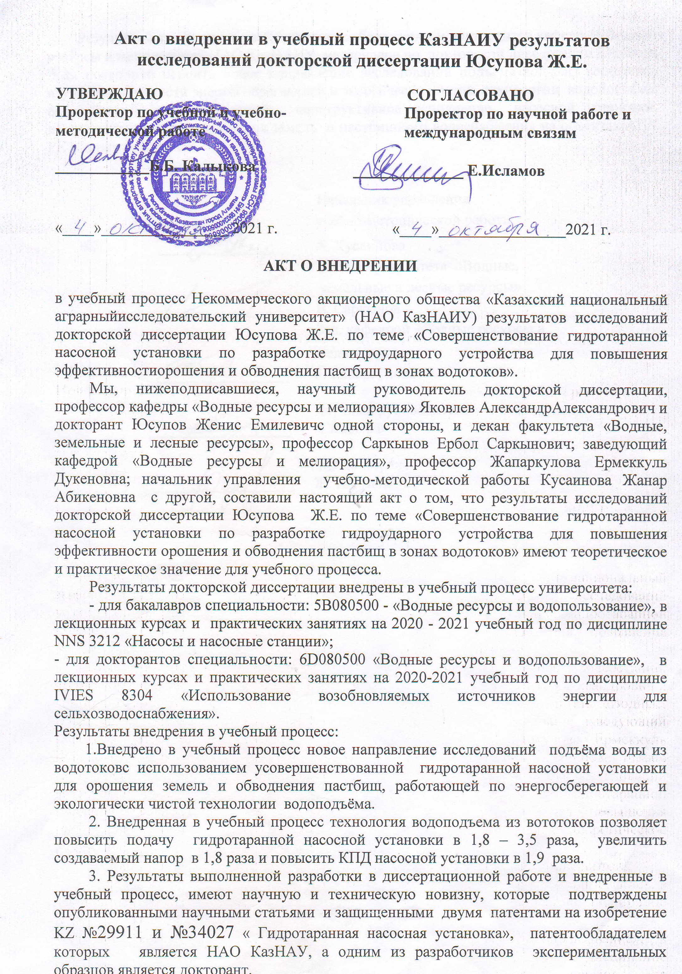


ПРИЛОЖЕНИЕ Б